1.Організація освітнього процесу.

1.1. Організація діяльності освітньої системи закладу освіти.

Туменський навчально–виховний комплекс «Загальноосвітня школа І – ІІІ ступенів – дошкільний навчальний заклад» Дубровицької районної ради Рівненської області створено з метою забезпечення умов для здобуття дітьми дошкільного віку, учнями безперервної дошкільної та загальної середньої освіти в обсязі державних стандартів дошкільної та загальної середньої освіти, розвитку їх творчих здібностей та вподобань. Складається з двох підрозділів: дошкільного та шкільного.
Дошкільний підрозділ – Туменський заклад дошкільної освіти «Барвінок» (група короткотермінового перебування дітей) - забезпечує належний рівень дошкільної освіти дітей віком від трьох до шести років відповідно до вимог Базового компонента дошкільної освіти. Затверджено 4,5 – годинний режим роботи навчального закладу при 5–денному робочому тижні.
Шкільний підрозділ – Туменська загальноосвітня школа І – ІІІ ступенів - забезпечує відповідний рівень загальноосвітньої підготовки учнів згідно вимог Державнихстандартів загальної середньої освіти.
Основним документом, що регулював освітній процес, був робочий навчальний план, укладений на основі Типових навчальних планів, розроблених та затверджених Міністерством освіти і науки України із конкретизацією варіативної частини.
Робочий навчальний план було погоджено Радою закладу освіти, розглянуто педагогічною радою і затверджено управлінням освіти, молоді та спорту Дубровицької районної держадміністрації.
Робочий навчальний план Туменського навчально – виховного комплексу «Загальноосвітня школа І – ІІІ ступенів – дошкільний навчальний заклад» на 2017/2018 навчальний рік складено з врахуванням таких особливостей навчально-виховного процесу закладу освіти:
- тип навчального закладу – навчально–виховний комплекс «Загальноосвітня школа І-ІІІ ступенів – дошкільний навчальний заклад»;
- режим п’ятиденного робочого тижня, навчальння в одну зміну;
- кількість класів – 10 (початкова школа – 4, основна школа – 5, старша школа - 1), відсутні паралельні класи.
- кількість дошкільних груп – 1, наповнюваність – 17 дітей;
- середня наповнюваність класів становить 13 учнів;
- в 3,4,5 та 7 класах відбувається поділ на групи при проведенні навчальних занять з інформатики;
- кількість учнів у школі І – ІІІ ступенів – 143.

Клас | 1 | 2 | 3 | 4 | 5 | 6 | 7 | 8 | 9 | 10 | 11 | Всього
Кількість класів | 1 | 1 | 1 | 1 | 1 | 1 | 1 | 1 | 1 | 1 | - | 10
Кількість учнів | 16 | 13 | 17 | 17 | 20 | 15 | 21 | 9 | 6 | 5 | 4 | 143

Для одного учня 10 класу було організуванре індивідуальне навчання за станом здоров’я за програмою загальноосвітньої школи (діагноз – розсіяний склероз).
Робочий навчальний план Туменського навчально-виховного комплексу «Загальноосвітня школа І-ІІІ ступенів – дошкільний навчальний заклад» був розроблений на виконання Закону України «Про загальну середню освіту», Національної доктрини розвитку освіти, Закону України «Про внесення змін до законодавчих актів з питань загальної середньої освіти», яким затверджено 11 – річний термін здобуття повної загальної середньої освіти, Постанови Кабінету Міністрів України «Про затвердження Державного стандарту базової та повної загальної освіти» від 14 січня 2004 року № 24, Постанови Кабінету Міністрів України «Про затвердження Державного стандарту початкової загальної освіти» від 20 квітня 2011 року № 462, Постанови Кабінету Міністрів України «Про затвердження Державного стандарту базової та повної загальної освіти» від 23 листопада 2011 року № 1392.
Робочий навчальний план Туменського НВК на 2017/2018 навчальний рік було складено:
ддя початкової школи:
- для 1-4-х класів – за Типовими навчальними планами початкової школи, затвердженими наказом МОНмолодьспорту України від 10.06.2011 № 572 зі змінами, внесеними наказом Міністерства освіти і науки України від 16.04.2014№460;
для основної школи:
- для 5 – 8 класів – за Типовими навчальними планами загальноосвітніх навчальних закладів ІІ ступеня затвердженими наказом МОНмолодьспорту України від 03.04.2012 № 409, зі змінами, внесеними наказом МОН України від 29.05.2014 № 664, додаток 1;
- для 9 класу - за Типовими навчальними планами загальноосвітніх навчальних закладів ІІ ступеня, затвердженими наказом МОН України від 03.04.2012 р. №409 (в редакції наказу МОНу від 29.05.2014 № 664, додаток 12, зі змінами, внесеними наказом Міністерства освіти і науки України від 12.12.2014 №1465), зі змінами, внесеними наказами МОН України від 07.08.2015 № 855;
для старшої школи:
-для 10-11класів – за Типовими навчальними планами загальноосвітніх навчальних закладів ІІІ ступеню, затвердженими наказом МОН України від 27.08.2010 № 834 зі змінами, внесеними наказом МОН України від 29.05.2014 № 657, додаток 2, та від 07.08.2015 № 855; універсальний профіль.
При розподілі варіативної складової робочого навчального плану гранично допустиме навантаження було вираховане на одного учня, а уроки фізичної культури не впливали на цей показник.
Інваріантна складова робочого навчального плану основної школи забезпечувала реалізацію змісту освіти на рівні Державного стандарту, старшої школи – на академічному рівні.
Години варіативної складової робочого навчального плану передбачалися індивідуальні та групові заняття з обдарованими учнями:
- 1 – 3, 8 класів з математики,
додаткові години на вивчення:
- української мови в 1 - 4 класах.
Крім того в закладі освіти були введено такі факультативи:
- «Християнська етика» – в 5 класі (Збірник навчальних програм для учнів 1 – 9 класів основної школи та 10 – 11 класів суспільно-гуманітарного напряму старшої школи. Частина І. 2010 рік.),
- «історія рідного краю» - у 6 класі (авт. В.Мисан),
- математика –у 9 класі,
Індивідуальні та групові заняття з обдарованими учнями були організовані з української мови в 7 та 9 класах.
Навчальний рік закінчився проведенням навчальних екскурсій для учнів 1-4 класів, навчальної практики та навчальних екскурсій для учнів 5-8, 10 класів та проведенням державної підсумкової атестації випускників початкової, основної і старшої школи
Згідно висновків Дубровицької районної психолого-медико-психологічної консультації для Петровця Якима, учня 6 класу, організоване навчання за програмою для дітей зі зниженим слухом (висновок ПМПК від 22 березня 2017 року №134/659), для учениці 2 класу Корінь Анастасії - навчання за програмою для дітей із затримкою психофізичного розвитку (висновок ПМПК від 30 серпня 2017 року № 140/693), для учня 1 класу Соловя Анатолія - навчання за програмою для дітей із затримкою психофізичного розвитку (висновок ПМПК від 24 травня 2017 року №139/690).
Згідно висновків діагностичного засідання ПМПК було укладено Робочий навчальний план Туменського навчально-виховного комплексу «Загальноосвітня школа І-ІІІ ступенів – дошкільний навчальний заклад» на 2017–2018навчальний рік (інклюзивне навчання).
Робочий навчальний план початкової школи для дітей із затримкою психофізичного розвитку з навчанням українською мовою укладено за типовим навчальним планом початкової школи для дітей із затримкою психофізичного розвитку з навчанням українською, додаток 8 до наказу Міністерства освіти та науки від 28.01.2014 року № 80), передбачав для 1 класу корекційно-розвиткові заняття з корекції мовлення (4 години) і корекції розвитку (4 години), для 2 класу корекційно-розвиткові заняття з корекції мовлення (2 години) і корекції розвитку (3 години).
Робочий навчальний план основної школи для дітей із зниженим слухом з українською мовою навчання укладений за типовим навчальним планом спеціальних загальноосвітніх навчальних закладів ІІ ступеня для дітей із зниженим слухом з українською мовою навчання, додаток 8 до наказу Міністерства освіти та науки від 22.04.2014року № 504) передбачав корекційно-
розвиткові заняття на розвиток соціальної взаємодії (2 години), формуванню вимови (4 години), формуванню навчальних навичок ( 2 години).
Навчальний рік закінчено проведенням державної підсумкової атестації:
- у школі І ступеня - з 12 по 21 травня з двох предметів: української мови та математики;
- у школі ІІ ступеня - з 1 по 8 червня з трьох предметів: української мови, математики та географії (предмета за вибором закладу освіти).
з трьох предметів: української мови, математики та географії (предмета за вибором закладу освіти).
На виконання листа Міністерства освіти і науки України від 06.02.2008 № 1/9-61 «Методичні рекомендації щодо організації навчально-виховного процесу під час проведення навчальних екскурсій та навчальної практики учнів загальноосвітніх навчальних закладів» навчальні екскурсії та навчальну практику учнів організовано у такі терміни: навчальні екскурсії та навчальну практику учнів у такі терміни:
Навчальні екскурсії для учнів 1 - 4 класів – з 29 травня по 01 червня 2018 року (4 дні, по 3 академічні години на день);
навчальні екскурсії та навчальну практику для учнів 5-8, 10 класів – з 29 травня по 11червня 2018 року (10днів):
для учнів 5 - 6 класів – по 3 академічні години на день;
для учнів 7 - 8 класів – по 4 академічні години на день;
для учнів 10 класу – по 5 академічних годин на день.
Протягом 2017/2018 навчального року всі діти та підлітки були охоплені навчанням.

На основі аналізу організації роботи щодо обліку дітей та підлітків шкільного віку встановлено, що загальна кількість дітей шкільного віку (6-18 років) в мікрорайоні Туменського навчально – виховного комплексу складає 166. Усього навчається в закладах освіти для здобуття повної загальної середньої освіти – 165 дітей та підлітків. З них:
- в загальноосвітніх навчальних закладах усіх ступенів навчаються 154 школярів, що дещо менше в порівнянні з минулим роком (159 школярів).
- у ПТНЗ — 4 (у минулому році - 3);
- у ВНЗ І – ІІ рівнів акредитаціїі, навчається 7 підлітків, що на 10 менше, ніж у минулому році.
Факт навчання дітей та підлітків підтверджено відповідними довідками з місця навчання.
У ході роботи з обліку дітей шкільного віку виявлено 6 дітей з вадами фізичного розвитку. З них 5 дітей навчається для здобуття повної загальної середньої освіти.
Не навчається для здобуття повної загальної середньої освіти 1 дитина, яка не підлягає навчанню за станом здоров’я на підставі довідок медичних установ та висновків психолого-медико-педагогічної консультації.
У поточному році дітей, які не охоплені навчанням, не виявлено.
У ході проведеної роботи з обліку дітей шкільного віку закладом освіти не виявлено дітей, відомості про яких відсутні.
Крім дітей віком від 6 до 18 років, обліку підлягали діти 5-річного віку. З’ясовано, що в районі обслуговування зареєстровано 11 пятирічок, що на 3 менше, ніж у минулому році, усі вони відвідують ДНЗ, в минулому навчальному році ДНЗ відвідували 93 % пятирічок.
На підставі порівняльного аналізу мережі класів та обліку дітей шкільного віку на території обслуговування (обліку), закріпленою за Туменським НВК, з’ясовано, що упродовж 2017/2018 навчального року відбулися зміни в кількісному та персональному складі учнів шкільного підрозділу, не відбулося жодних змін в кількісному та персональному складі вихованців дошкільного підрозділу.
Упродовж І семестру 2017/2018 навчального року вибула з закладу освіти 1 учениця.

Упродовж ІІ семестру 2017/2018 навчального року прибуло до закладу освіти 2 учні: до 3 класу Жданюк Максим Іванович, до 2 класу - Жданюк Софія Іванівна (наказ від 17.01.2017 № 15 «Про зарахування до навчально – виховного комплексу»).
В звязку із закінченням дошкільного закладу «Барвінок» з навчально –виховного комплексу вибули 11 вихованців (наказ від 29.05.2018 № 104).
В зв’язку із здобуттям повної загальної середньої освіти із навчально – виховного комплексу вибуло 4 учні 11 класу (наказ від 15.06.2018 № 109), усі вони отримали атестат про повну загальну середню освіту звичайного зразка.
Здобули базову загальну середню освіту 6 учнів 9 класу, 5 із них отримали свідоцтво звичайного зразка, 1 – звідочцтво з відзнакою.
З числа учнів початкових класів були організовані групи продовженого дня: з числа учнів 2 класу (0,5 ставки, вихователь Мазанович Н.В.), з числа учнів 3 класу (0,5ставки, вихователь Кисельова Н.Г.), з числа учнів 4 класу (0,5 ставки, вихователь Мазанович Р.П.), з числа учнів 1 класу (0,5 ставки, вихователь Лисюк В.А.). Діяльність груп здійснювалася згідно листа Міністерства освіти і науки України №1/9-503 від 18.07.2013 року «Про використання Інструктивно-методичних матеріалів з питань створення безпечних умов організації навчально-виховного процесу в групі продовженого дня загальноосвітнього навчального закладу», Положення про групу продовженого дня загальноосвітнього навчального закладу, затвердженого постановою Кабінету Міністрів України від 5 жовтня 2009 р. №1121.
Зарахування до груп продовженого дня було проведено на основі заяв батьків, які зареєстровано згідно вимог. Організація і проведення освітнього процесу в групі продовженого дня здійснювалася вихователем, склад групи продовженого дня затверджено наказом директора закладу освіти.
З метою інтеграції дітей з особливими освітніми потребами у загальноосвітній простір створено умови для їх навчання в інклюзивних класах: створено 3 інклюзивні класи.

Проблема: мала наповнюваність класів старшої школи; відсутність умов для створення та функціонування повноцінного дошкільного навчального закладу; збільшення кількості дітей з вадами фізичного розвитку.
Шляхи вирішення: покращення освітньої діяльності з метою зменшення відтоку випускників основної школи, залучення державних коштів для створення повноцінного закладу дошкільної освіти, активізація діяльності із зміцнення здоров’я дітей, державні заходи у сфері збереження та зміцнення здоров’я дитини.

1.2. Кадрове забезпечення.

Заклад освіти в основному укомплектований педагогічними кадрами. Добір, розстановка кадрів і розподіл між ними функціональних обов’язків здійснюються з урахуванням компетенцій, особистісних якостей, реальних можливостей.
Однак у закладі відсутні спеціалісти з викладання таких навчальних предметів: трудове навчання, художня культура, основи здоровя, музика, хімія.
Кількість педагогічних працівників – 28, крім того 2 перебуває у відпустці по догляду за дитиною до досягнення нею віку трьох років.
Склад колективу закладу стабільний. Відсутня плинність педагогічних кадрів.
В зв’язку із запровадженням в закладі освіти інклюзивного навчання, згідно Постанови Кабінету міністрів України від 15.08.2011 №872 «Про затвердження Порядку організації інклюзивного навчання у загальноосвітніх навчальних закладах», листа Міністерства освіти і науки, молоді та спорту України від 28.09.2012 р. № 1/9-694 «Щодо введення посади вихователя (асистента вчителя) у загальноосвітніх навчальних закладах з інклюзивним навчанням», наказу Міністерства освіти і науки України від 06.12.2010 № 1205 "Про затвердження Типових штатних нормативів загальноосвітніх навчальних закладів", який набув чинності з 1 вересня 2012 року введено додатково з 01 вересня 2017 року в Туменському навчально – виховному комплексі 0,5 ставки асистента вчителя, всього 1, 5 тарифна ставка (наказ Туменського НВК від 01.09.2017, № 53-к «Про призначення асистентів вчителів»).
Так призначено з 01 вересня 2017 року асистентом вчителя для інклюзивного навчання в 1 класі Совко Аллу Іванівну на 0,5 ставки, , в 2 класі Богатько Марію Василівну на 0,5 ставки, асистентом вчителя для інклюзивного навчання в 6 класі Мазанович Наталію Володимирівну на 0,5 ставки, при цьому встановлена норма 12,5 годин роботи асистента вчителя на тиждень (2,5 годин на день).
Серед учителів закладу освіти 3 - пенсійного віку; 2 педагогічні працівники, які мають педагогічний стаж до 3-х років; середній вік учителів становить 38 років, середній педагогічний стаж – 17 років. Навчально-виховний комплекс переукомплектований учителями історії, української мови та літератури, початкових класів, математики.
Укомплектованість навчально-виховного комплексу кадрами аналізується щорічно при складанні звіту «Про чисельність і склад педагогічних працівників» (форма №83-РВК).

Навчальні роки |  | 2012/2013 | 2013/2014 | 2014/2015 | 2015/2016 | 2016/2017 | 2017/2018
Кількість вчителів |  | 29 | 27 | 30 | 29 | 28 | 27
Пенсійний вік |  | 3 | 3 | 3 | 3 | 3 | 3
Пед. стаж | до 3-х років | 4 | 2 | 1 | 1 | 2 | 2
Пед. стаж | від 3-х до 10 років | 4 | 6 | 9 | 9 | 8 | 8
Пед. стаж | від 10 до 20 років | 5 | 6 | 7 | 4 | 3 | 3
Пед. стаж | більше 20 років | 13 | 13 | 10 | 15 | 15 | 14

Педагогів, які не мають відповідної фахової підготовки, у закладі немає.
Усі вчителі мають педагогічне навантаження відповідно до фахової освіти.
Штатним розписом Туменського навчально–виховного комплексу передбачено 7,25 штатних посад адміністративного персоналу.
Адміністрація постійно працює над забезпеченням закладу кваліфікованими педагогічними кадрами. Цьому сприяє й активна профорієнтаційна робота, спрямована на вибір випускниками закладу педагогічних професій. Щороку є учні, які вступають до педагогічних ВНЗ. Частина з них працевлаштовуються в рідному закладі: із 27 педагогічних працівників 16 ( бл. 60%) – випускники Туменського ЗНЗ різних років. Так склався стабільний склад педагогічних працівників зі сприятливим мікрокліматом у колективі.
Для забезпечення закладу спеціалістами з ґрунтовним рівнем професіоналізму дирекція проводить роботу з атестації педагогічних працівників.
Однак не завжди результативність роботи вчителів відповідає встановленим їм кваліфікаційним категоріям.
У роботі з педагогічними кадрами значне місце займає питання їхнього морального та матеріального стимулювання. Упродовж 2017/2018 навчального року працівники закладу були відзначені різними відзнаками.
У вирішенні кадрових питань та веденні документації дирекція дотримується відповідних законодавчих актів, положень та інструкцій, які затверджені Кабінетом Міністрів України, Міністерством праці та соціальної політики України, іншими центральними органами виконавчої влади.
Відповідно до статті 48 КЗпП України та пп.1.2, 2.2 і 2,20 Інструкції про порядок ведення трудових книжок працівників, затвердженої наказом Міністерства праці та соціальної політики, Міністерства юстиції, Міністерства соціального захисту населення України від 29 липня 1993 року №58, трудові книжки ведуться на всіх працівників, зберігаються як документи суворої звітності. Заповнюються трудові книжки у відповідному розділі українською мовою. Записи про прийняття на роботу, переведення, звільнення, заохочення вносяться на підставі наказу.
Ведеться книга обліку трудових книжок і вкладишів до них, трудові книжки видаються працівникам при звільненні під розписку відповідно до нормативних вимог.
Звільнення та призначення працівників відбувається згідно Кодексу Законів про працю України. Трудові договори, укладені на невизначений термін, а також строкові договори припиняються відповідно до діючого чинного законодавства.
Згідно кількості годин, передбачених робочим навчальни планом Туменського навчально – виховного комплексу на 2017/2018 навчальний рік, наявності відповідних педагогічних кадрів та інших умов, що склалися в закладі, педагогічне навантаження педагогічних працівників становило в середньому 18 годин на тиждень з врахування педагогічних ставок, передбачених штатним розписом, або 12,38 годин на тиждень без врахування цих ставок.
Через скорочення спецкурсів, факультативів, зменшення годин на роботу з обдарованими дітьми у 2017/2018 навчальному році 5 педагогічних працівників закладу мали неповне педагогічне навантаження (з них 3 – пенсійного віку) – близько 18% від загальної кількості усіх працівників (в 2014/2015 навчальному році - 14, що становило близько 50 %, в 2015/2016 навчальному році – 20, що становило близько 70%), в 2016/2017 навчальному році – 16, що становило близько 55%.
Заробітна плата двох працівників була меншою за мінімальну (вихователя з супроводу дітей під час їх підвезення шкільним автобусом Леоновець О.М., яка призначена на 0,5 ставки, та керівника гуртка Леоновець М.В., педагогічне навантаження 4 години, яка на цій посаді перебуває за сумісництвом, основне місце роботи – помічник вихователя ДНЗ).
Штатний розпис Туменського НВК недоукомплектований 2 штатними одиницями посади сторожа та 1, 5 одиниць посади прибиральника приміщень відповідно до Типових штатних нормативів загальноосвітніх навчальних закладів, затверджених наказом Міністерства освіти і науки України 06.12.2010 № 1205 та зареєстрованих в Міністерстві юстиції України 22 грудня 2010 р. за №1308/18603.
Відповідно до листа Міністерства соціальної політики України від 27.03.2013 р. № 131/13/116-14 «Щодо розрахунку чисельності двірників у ЗНЗ» заклад недоукомплектований 1,25 посадами двірника.
Згідно з Типовими штатними нормативами загальноосвітніх навчальних закладів, затверджених наказом Міністерства освіти і науки України від 06.12.2010 р. № 1205, посада двірника у школах вводиться відповідно до встановлених законодавством норм площі, що прибирається.
Площа земельної ділянки Туменського навчяально – виховного комплексу становить 19300 м.кв.
Станом на 01.01.2017 року штатним розписом закладу передбачено 0,75 штатних одиниць двірника, що значно менше нормативних вимог.

Проблема: наявність педагогічних працівників із неповним тижневим навантаженням, наявність працівників із оплатою праці, меншою за мінімальну, недоукомплектованість штатного розпису закладу освіти, недостатнє фінансування діяльності закладу освіти, необхідність звільнення працівників через скорочення чисельності штату.
Шляхи вирішення проблеми: введення спецкурсів, гурткової роботи, факультативів, збільшення годин на роботу з обдарованими дітьми, здобуття педагогічними працівниками вищої та другої вищої освіти. Виділення державних коштів для повноцінного фінансування діяльності закладу освіти.

1.3. Освітній рівень педагогічних працівників.

Аналіз освітнього рівня педагогічних працівників засвідчує, що повну вищу педагогічну освіту мають 23 (85 %) педагогічних працівників закладу, 1 (3,7 %) педагогічні працівники мають освітньо – кваліфікаційний рівень «молодший спеціаліст», 3 педагогічні працівники (близько 11 %) мають освітньо – кваліфікаційний рівень «бакалавр», 1 з них навчається для здобуття повної вищої освіти, здобуття освіти за освітньо – кваліфікаційним рівнем «спеціаліст», 1- для здобуття освіти за освітньо – кваліфікаційним рівнем «магістр».

Навчальні роки | 2012/2013 | 2013/2014 | 2014/2015 | 2015/2016 | 2016/2017 | 2017/2018
Кількість педпрацівників | 29 | 29 | 30 | 29 | 28 | 27
Повна вища освіта | 23 | 24 | 27 | 25 | 24 | 23
Бакалавр |  |  | 1 | 1 | 2 | 3
Базова вища | 5 | 3 | 1 | 1 | - | -
Молодший спеціаліст | 1 | 1 | 1 | 2 | 2 | 1

4 педагогічні працівники (близько 14 %) в різні роки пройшли післядипломне навчання, здобувши другу вищу освіту.
Отже, в закладі освіти прослідковується позитивна тенденція щодо підвищення освітнього рівня педагогів.

Проблема: не всі педагогічні працівникі мають повну вищу педагогічну освіту.
Шляхи вирішення проблеми: заочне навчання вчителів. Курсова підготовка для вчителів.

1.4. Організація атестації педагогічних працівників.
Атестація педагогічних працівників проводиться згідно перспективного прогнозування розвитку матеріально-технічної бази, кадрового забезпечення та освітнього процесу школи (розділ «Атестація педагогічних кадрів»), який передбачає, що кожен педагогічний працівник, який підлягає атестації, проходить її не рідше одного разу на п’ять років. У 2017/2018 навчальному році забезпечено повне виконання плану атестації педагогічних працівників.
Питання атестації відображено в плані роботи Туменського НВК на 2017/2018 навчальний рік. У встановлений Типовим положенням про атестацію педагогічних працівників України термін створено атестаційну комісію, проведено атестацію працівників, забезпечено планування та роботу атестаційної комісії, складання та виконання графіків проходження атестації.

Підлягало атестації | Пройшли атестацію | Пройшли атестацію позачергово | Результати атестації
Підлягало атестації | Пройшли атестацію | Пройшли атестацію позачергово | Відповідає посаді, яку займає | Відповідає посаді за певної умови | Не відповідає займаній посаді | Підтверджено категорію «спеціаліст» з визначенням посадового окладу | Встановлено ІІ категорію | Підтверджено ІІ категорію | Встановлено І категорію | Підтверджено І категорію | Встановлено вищу категорію | Підтверджено вищу категорію | Підтверджено відповідність присвоєному педагогічному званню «Старший учитель» | Присвоєно педагогічне звання «Старший учитель»
4 | 6 | 2 | 6 | - | - | - | - | - | 1 | - | 2 | 3 | 1 | 2

Документи атестації ведуться відповідно до вимог Типового положення про атестацію педагогічних працівників України. Оформлено протоколи всіх засідань атестаційної комісії; заяви вчителів на її проходження облікуються в спеціально заведеній книзі. Копії посвідчень про курсову підготовку, атестаційні листи поміщені до особових справ працівників.
У 2017/2018 навчальному році під час атестації педагогічних працівників було підтверджено кваліфікаційну категорію «спеціаліст вищої категорії» та педагогічне звання «старший вчитель» Гузич Т.Д. – вчителю математики. Підтверджено вищу кваліфікаційну категорію та присвоєно педагогічне звання «старший вчитель» Турович Ж.І. – вчителю математики. Встановлено вищу кваліфікаційну категорію та присвоєно педагогічне звання «старший вчитель» Загурі Н.В. – вчителю початкових класів. Встановлено вищу кваліфікаційну категорію Дерачиць Н.М. – вчителю української мови та літератури. Підтверджено вищу кваліфікаційну категорію Прокопчук Н.Г. – педагогу-організатору. Встановлено І кваліфікаційну категорію Лисюк В.І. – вихователю ГПД.
Атестація педкадрів є реальним відображенням стану діяльності педагогів. Фахова атестація фіксує кваліфікаційний зріст працівників. Атестація проводиться планово, безконфліктно, відповідно Типового положення про атестацію педагогічних працівників, затвердженого наказом Міністерством освіти і науки України від 06.10.2010 №930 та зареєстрованого в Міністерстві юстиції України 14 грудня 2010 р. за №1255/18550, із змінами, внесеними згідно з наказом Міністерства освіти і науки, молоді та спорту України №1473 від 20.12.2011 року «Про затвердження змін до Типового положення про атестацію педагогічних працівників», зареєстрованого в Міністерстві юстиції України 10 січня 2012 року за № 14/20327, введеного в дію 23 січня 2012 року.
На кінець 2017/2018 н.р. в закладі освіти педагогічні працівники мали кваліфікацію:
спеціаліст вищої кваліфікаційної категорії – 12 – 46,2 %,
спеціаліст першої кваліфікаційної категорії – 4 – 15,4%,
спеціаліст другої кваліфікаційної категорії – 4 – 15,4 %
спеціаліст – 6 – 23%.
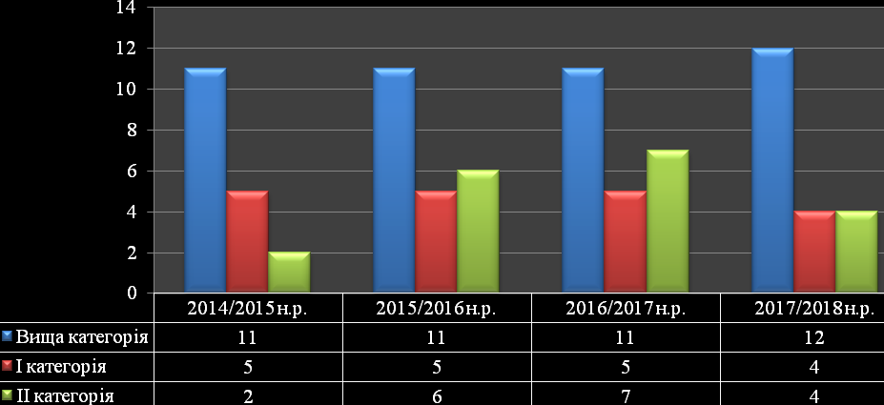
У школі працює 9 учителів, які мають педагогічне звання „старший учитель” , що становить 34,6% від загальної кількості.

Проблема: атестація педагогічних працівників, які не мають вищої освіти, та учителів, які викладають декілька предметів.
Шляхи вирішення проблеми: здобуття вищої освіти усіма педагогічними працівниками, здобуття другої вищої освіти педагогічними працівниками, які викладають не за фахом.

1.5. Підвищення кваліфікації педагогічних працівників.

На виконання Перспективного плану роботи закладу на 2015/2019 роки та з метою забезпечення функціонування системи безперервної післядипломної освіти педагогічних працівників Туменського навчально-виховного комплексу «Загальноосвітня школа І – ІІІ ступенів – дошкільний навчальний заклад», підвищення рівня науково-методичної, психолого-педагогічної підготовки освітян, упровадження в практику роботи закладу інноваційних методів навчання та виховання, згідно з 5-річним планом у 2017/2018 н.р. організовано курсову підготовку педагогічних працівників закладу освіти.
Усього при Рівненському обласному інституті післядипломної педагогічної освіти пройшли курсову підготовку 12 працівників, при плановому замовленні - 12, що становить 100%:
Гузич Т.Д. - директор закладу освіти,
Дерачиць І.М. – заступник директора з навчально-виховної роботи, вчитель української мови та літератури,
Прокопчук Н.Г. – педагог-організатор,
Прокопчук Н.С. – вихователь ДНЗ,
Богатько М.В. – вчитель початкових класів,
Кисельова Н.Г. – вихователь ГПД,
Редзель Л.Г. – вчитель образотворчого мистецтва,
Мазанович В.В. – практичний психолог,
Зелінська Р.П. – вчитель початкових класів,
Мазанович Н.В., Богатько М.В., Совко А.І. – асистенти вчителя.
Мазанович Л. Г., вчитель початкових класів, та Мазанович Наталія Володимирівна, вихователь ГПД, успішно пройшли навчання та отримали сертифікати учасника зимової сесії Web-STEM-школи.
Дерачиць І.М., заступник директора з НВР, та Загура Н.В., вчитель початкових класів, успішно пройшли навчання на студії онлайн-освіти EdEra та отримали сертифікати.
Цибульська Т.В., вчитель англійської мови, була слухачем вебінарів: «Літературні навички. Навички читання та письма», «Як розвивати успішність підлітків ХХІ століття», «Як залучити молодших школярів до навчання».
Учасником вебінару «Тайм-менеджмент та ресурси для підвищення ефективності педагога» стала Діжурко О.А., вчитель історії.
На шкільних методичних об’єднаннях заслуховувались звіти педагогічних працівників про результативність курсової підготовки, опрацьовувались новини нормативного та методичного характеру, що сприяло розширенню рівня професійної компетентності педагогів.
Упродовж року з педагогічними працівниками, які відряджалися на курси підвищення кваліфікації, Гузич Т.Д., директором закладу освіти, Дерачиць І.М., заступником директора з навчально-виховної роботи, Бик Н. М., заступником директора з виховної роботи, працівниками районного методичного кабінету проводилися інструктажі, надавалася методична допомога з питань підготовки до конференцій, виконання докурсових та післякурсових завдань.
Тематика виступів на конференціях, як правило, є співзвучною з тематикою проблем, обраних педагогами для самоосвітньої діяльності. Такий підхід позитивно позначається на ефективності самоосвітньої роботи учителів.
Результатом курсової підготовки педагогічних та медичного працівників закладу стало підвищення комп’ютерної грамотності, активізація процессу застосування інноваційних освітніх методик, технологій, тренінгових видів навчальних занять, введення в практику роботи використання програмних комп’ютерних засобів навчання.
Разом із тим, потребує контролю з боку дирекції закладу освіти графік проходження курсової підготовки педагогів, які викладають кілька предметів.

Проблема: необхідність проходження курсової підготовки педагогічними працівниками з декількох навчальних предметів.

Шляхи вирішення проблеми: підвищення контролю за термінами проходження курсової підготовки та атестації педагогічних працівників, які викладають кілька предметів.

1.6. Науково-методична робота педагогічних працівників.

У 2017/2018 н.р. методична робота в Туменському навчально-виховному комплексі «ЗОШ І – ІІІ ступенів – ДНЗ» здійснювалася відповідно до основних нормативно-правових актів та була спрямована на підвищення ефективності роботи з педагогічними кадрами, удосконалення професійної майстерності і розвитку творчої активності педагогів, впровадження в практику роботи досягнень науки, нових технологій, реалізації Державних стандартів початкової та середньої загальної освіти.
На підставі Положення про методичну роботу з педагогічними кадрами загальноосвітніх шкіл України, з метою вдосконалення методичної роботи було видано наказ від 01.09.2017 року №150 «Про зміст, структуру та форми науково-методичної роботи з педагогічними кадрами в 2017/2018 навчальному році».
Зусилля педагогічого колективу впродовж 2017/2018 н. р. були спрямовані на розвиток творчої особистості учня, вчителя, надання реальної, дієвої допомоги педагогічним працівникам у підвищенні їхньої професійної майстерності, створення творчої атмосфери, такого морально-психологічного клімату, який сприяв би пошуку кращих технологій педагогічної праці, ефективному втіленню інновацій, виконання головних завдань:
- удосконалення змісту, форм і методів освітнього процесу на засадах гуманізації освіти;
- удосконалення системи національного виховання учнівської молоді утвердження учнівського самоврядування, учнівських об`єднань як необхідної форми громадянського виховання;
- розвиток творчої активності педагогів закладу освіти.
Організаційно-методичний супровід освітнього процесу та системи внутрішньошкільного контролю здійснювався відповідно до Орієнтовної програми здійснення внутрішньошкільного контролю в загальноосвітньому навчальному закладі згідно з додатком 3 до листа Міністерства освіти і науки України від 07.08.2013 № 1/9-533 «Про методичні рекомендації для проведення державної атестації та внутрішкільного контролю навчальних закладів» відповідно до пунктів: 52 – рівень навчальних досягнень учнів за результатами виконання навчальних програм; 55 – виконання перспективного плану вивчення стану викладання предметів; 68 – оцінювання педагогічними працівниками навчальних досягнень учнів; 38 – дотримання вимог з ведення вчителями записів у класних журналах.
Методична робота в 2017/2018 навчальному році була організована відповідно до структури, затвердженої наказом закладу освіти та скерована за напрямками:
1. Організація контрольно-діагностичної діяльності.
2. Вивчення та використання сучасних педагогічних технологій, методик, прийомів і способів успішного навчання й виховання.
3. Підвищення рівня педагогічної майстерності.
4. Створення умов до самоосвіти учителя як індивідуальної форми підвищення професійної майстерності.
5. Вивчення та практичне використання сучасних способів діагностування учнівської успішності.
6. Використання різноманітних способів та організаційних рішень для підвищення кваліфікації педагогів.
Увагу педагогів було зосереджено на впровадженні Державних стандартів загальної середньої освіти, організації освітнього процесу за новими навчальними програмами та Концепції національно-патріотичного виховання дітей і молоді.
Зміст науково-методичної роботи з педагогічними кадрами в 2017/2018 навчальному році в закладі визначено на основі реалізації ІІ (освоєння методик реалізації проблеми) етапу науково-методичної проблемної теми «Формування позитивної мотивації навчально-виховної діяльності учнів шляхом упровадження інноваційних освітніх технологій».
Методичну роботу в Туменському навчально-виховному комплексі «Загальноосвітня школа І-ІІІ ступенів – дошкільний навчальний заклад» координує методична рада, яка спрямовує діяльність вчителів, планує, узгоджує та аналізує проведення заходів відповідно до методичної проблемної теми.
Основними напрямками роботи методичної ради в закладі освіти були:
І. Організаційно-педагогічний:
- координація діяльності методичних об’єднань та інших структурних підрозділів методичної ради, спрямованих на розвиток методичного забезпечення освітнього процесу;
- пошук та використання в освітньому процесі сучасних організаційних форм, методів і прийомів навчання й виховання, нових освітніх технологій;
- координація діяльності з питань методичної роботи з районними методичними об’єднаннями, райметодкабінетом;
- організація самоосвітньої роботи педагогів, самовдосконалення й самореалізація їхньої особистості;
- організація цілеспрямованої роботи з молодими спеціалістами.
ІІ. Інструктивно-методичний:
- забезпечення методичного супроводу навчальних програм, розробка навчальних, науково-методичних і дидактичних матеріалів;
- інструктаж та консультування педагогів з питань виконання нормативних, директивних документів, організації освітнього процесу;
- організація консультацій педагогів щодо проблем удосконалювання професійної майстерності, методики проведення різних видів занять і їх навчально-методичного й матеріально-технічного забезпечення.
ІІІ. Пошуково-дослідницький:
- спонукання і сприяння виробленню в педагогів бажань і вмінь навичок самостійної роботи з метою безперервного підвищення своєї кваліфікації і вдосконалення педагогічної майстерності;
- стимулювання ініціативи та активізація творчості членів педагогічного колективу до творчої діяльності, спрямованої на вдосконалення, оновлення й розвиток освітнього процесу в закладі освіти та роботі педагога;
- вироблення й погодження підходів до організації, здійснення та оцінка інноваційної діяльності в школі;
консультування педагогів з проблем інноваційної діяльності, професійного вдосконалення.
IV. Вивчення, узагальнення й поширення передового досвіду:
- оперативне інформування педагогів про досягнення психолого-педагогічної науки, кращий педагогічний досвід педагогічних працівників школи, району, області, країни;
- ознайомлення вчителів з матеріалами досвіду роботи, опублікованими в педагогічних та методичних виданнях;
- вивчення професійних досягнень педагогів, узагальнення прогресивного досвіду кожного та впровадження його у практику роботи педколективу- поповнення картотеки досвіду роботи педагогічних працівників школи, району, області та картотеки методичної літератури (педагогічні та фахові газети, журнали, література навчальних кабінетів);
- проведення творчого звіту учителів, що атестуються;
- стимулювання вчителів до друку власних методичних та фахових розробок, рекомендацій, авторських програм.
Упродовж навчального року відбулося 5 засідань методичної ради, на яких було затверджено плани шкільних форм методичної роботи та розглянуто актуальні питання освітнього процесу.
На успішну реалізацію науково-методичної проблеми, практичне використання передового педагогічного досвіду, розвиток творчої активності педагогів спрямували свою роботу методичні структурні підрозділи закладу:
- методичне об’єднання учителів початкових класів (керівник Микуляк Н.В.);
- методичне об’єднання учителів суспільно–гуманітарного циклу (керівник Луцук М.М.);
- методичне об’єднання учителів природничо–математичного циклу (керівник Турович Ж.І.);
- методичне об’єднання класних керівників (керівник Бик Н.М.);
- творча група з проведення експериментальної роботи «Розвиток особистості засобами життєтворчих технологій»;
- проблемний семінар вихователів груп продовженого дня «Використання колективних творчих справ у роботі вихователів груп продовженого дня» (керівник Лисюк В.А.);
- консультаційний пункт «Реалізуємо Державні стандарти початкової та базової загальної середньої освіти»;
- школа педагогічного досвіду для вчителів початкових класів з теми «Розвиток творчих здібностей молодших школярів»;
– школа передового досвіду для класних керівників із теми «Тренінгові заняття як засіб формування ціннісного ставлення особистості до себе».

Бик Н.М., заступником директора з виховної роботи, організовано роботу закладу як базового з теми «Формування ціннісних орієнтацій учнівської молоді через реалізацію програми Національного виховання».
Діяльність методичних структурних підрозділів була спрямована на вирішення таких завдань:
- забезпечення засвоєння й використання найбільш раціональних методів і прийомів навчання та виховання школярів;
- підвищення рівня загальнодидактичної і методичної підготовки педагогів для організації та здійснення освітнього процесу; проведення обміну досвідом успішної педагогічної діяльності;
- виявлення, пропагування та здійснення нових підходів до організації навчання й виховання;
- забезпечення засвоєння сучасної педагогічної теорії та практики;
- створення умов для самоосвіти вчителів;
- керівництво творчою діяльністю педагогів.
Із метою виявлення, підтримки перспективного досвіду, пропаганди творчого доробку педагогічних працівників навчально-виховного комплексу проведено заходи:
- фестиваль-ярмарка педагогічної творчості;
- огляд «Шкільне методичне об’єднання -2018»;
- виставка «Педагогічний досвід – у практику роботи закладу освіти»;
- виставка матеріалів учнівських конкурсів «Обдарована дитина - крок до майбутнього»;
- виставка методичної літератури «Інноваційні процеси в загальноосвітньому закладі»,
- виставка матеріалів педагогічної преси «Учителю про Концепцію «Нової української школи»;
- виставка шкільних газет;
- виставка методичних матеріалів «Готуємося до зовнішнього незалежного оцінювання»;
- круглий стіл учителів предметів суспільно-гуманітарного циклу «Суспільно-гуманітарні предмети в системі «Нової української школи»: проблеми, ідеї, практика реалізації»;
- коло ідей виховників «Формування компетентної, конкурентоспроможної особистості шляхом запровавдження інноваційних виховних моделей в навчальних закладах»;
- творча лабораторія учителів-предметників з теми «Створення ІК-середовища як шлях до формування життєвих компетентностей»;
- педагогічні інтернет-читання «Педагогічна спадщина В.О.Сухомлинського в світлі реформи освіти: досвід і практика впровадження» (до 100-річчя з дня народження В.О.Сухомлинського);
- педагогічні читання учителів початкових класів «Основи гуманної педагогіки в світлі реалізації Концепції «Нової української школи»;
- панорама педагогічних ідей учителів української мови та літератури, зарубіжної літератури «Від творчого вчителя – до творчого учня»;
- панорама педагогічних ідей учителів фізики, астрономії, математики «Від творчого вчителя – до творчого учня»;
- методичний консиліум практичного психолога, учителів початкових класів «Забезпечення наступності між дошкільною та початковою ланками освіти в умовах запровадження Концепції «Нової української школи»;
- творчі звіти вчителів, які атестуються «До вершини майстерності».
Зміст науково-методичної роботи з педагогічними кадрами у 2017/2018 навчальному році визначено на основі реалізації ІІ (діагностико-концептуального) етапу експериментальної роботи з теми «Розвиток особистості засобами життєтворчих технологій».
Під час методичних засідань вчителі вивчали навчальні програми, інструктивні та методичні листи Міністерства освіти і науки України, підручники та посібники, обговорювали доповіді з актуальних питань навчання і виховання учнів, знайомились з новинками методичної та психолого-педагогічної літератури, звітували про курсову підготовку з метою пропагування педагогічного досвіду, аналізували результати І та ІІ етапів Всеукраїнських учнівських олімпіад з базових дисциплін, якість знань, умінь і навичок з предметів за результатами навчального року.
Забезпечено методичний супровід роботи молодих педагогів їх наставниками:
Гузич Т.Д. – наставник Богатько М.П., учителя біології;
Турович Ж.І. – наставник Васильчика О.В., учителя інформатики;
Редзель Г.Г. – наставник Стрибулевича Д.С., учителя фізичної культури.

Методичне об’єднання класних керівників координуло науково-методичну та організаційну роботу класних керівників. Роботу було сконцентровано на вирішенні проблемних питань: вивчення історії рідного краю, ознайомлення учнів з культурною спадщиною українського народу, з народними традиціями, формування в учнів кращих якостей національного характеру, виховання громадянина України; використання сучасних інформаційних технологій в управлінській діяльності та освітньому процесі в школі. Класоводи та класні керівники працювали над підвищенням рівня психологічної готовності до педагогічної взаємодії з учнями. Проведення засідань сприяло підвищенню теоретичного рівня педагогічних кадрів, розширенню їхнього світогляду щодо втілення інноваційних особистісно зорієнтованих виховних технологій, активних форм і видів діяльності, запровадження інтерактивних методик у виховний процес.
За підсумками роботи визначено проблеми, які вимагають вирішення:
- забезпечення оптимальних умов для всебічного гармонійного розвитку вихованців, їх самореалізації;
- здійснення цілеспрямованої організаційно-педагогічної роботи з батьками, забезпечення системності у формуванні психолого-педагогічної культури;
- використання методу проектів у освітній діяльності класного керівника.
З метою вирішення зазначених питань пріоритетними на наступний рік визначено завдання:
- широко використовувати можливості виховного простору для збагачення змісту та організаційних форм учнівського колективу; активізувати роботу з батьківською громадськістю через ознайомлення батьків із змістом і методикою освітнього процесу;
- оновити інформаційно-аналітичний банк даних (виховних технологій, виховних систем, інноваційних програм виховання, рекомендацій щодо взаємодії закладів з сім’єю, іншими соціальними інститутами).
Роботу методичного об’єднання класних керівників необхідно спрямувати на формування ціннісних орієнтацій особистості через реалізацію Концепції національно-патріотичного виховання дітей і молоді, використання інноваційних освітніх технологій для формування позитивної мотивації виховної діяльності учнів, удосконалення співпраці з батьківською громадськістю через впровадження ефективних форм роботи.
Члени методичного об’єднання вчителів суспільно-гуманітарного циклу в 2017/2018 н.р. розглядали особливості організації освітнього процесу з предметів суспільно-гуманітарного циклу, ознайомлювалися з нормативними документами, які регулюють навчання.
Під час заняття у «Творчій лабораторії» вчителі ознайомилися з методичними рекомендаціями щодо оформлення в класному журналі результатів навчальних досягнень учнів, ділилися досвідом роботи щодо застосування інтерактивних методів навчання.
Діяльність методичного об’єднання була спрямована на знайомство з інтересами учителів та учнів, розвиток професійних навичок педагогів, передбачала єдність знань, методичних умінь, мовної культури, педагогічної техніки, такту вчителя.
Робота методичного об’єднання вчителів початкових класів сприяла підвищенню кваліфікації та професійної майстерності вчителів, розвитку їхнього творчого потенціалу, впровадженню ефективних технологій навчання і виховання; створенню умов для формування ключових компетентностей учнів та професійної компетентності педагогів.
Підвищення фахового рівня вчителів проводилося шляхом вивчення і реалізації основних положень нормативних документів про освіту; опрацювання новинок методичної літератури, проведення «круглих столів» з метою обміну досвідом; упровадження в освітній процес сучасних досягнень науки, педагогічної теорії.
На засіданнях розглядалися актуальні проблеми питання щодо методики викладання навчальних дисциплін, обговорювались та аналізувались показові уроки та виховні заходи. Всі члени методичного об’єднання брали активну участь в підготовці та проведенні засідань.
Методична скарбничка поповнилась сценаріями свят, конспектами показових та змодельованих уроків.
У 2018/2019 н.р. робота методичного об’єднання вчителів початкових класів буде здійснюватись за такими напрямками:
- вивчення та практична реалізація програм і положень навчальних планів, підручників, посібників, розуміння їх дидактичних засад і особливостей та вимог у формуванні національної школи;
- створення оптимальних умов для навчання учнів; різнобічний розвиток здібних і обдарованих учнів, реалізація їх творчих запитів;
- залучення вчителів до творчого педагогічного пошуку в процесі реалізації науково-методичної проблеми;
- зосередження роботи на налагодженні стосунків між учасниками освітнього процесу, методах навчання та виховання, які забезпечують розкриття потенціалу особистості дитини,
- формування конкурентоспроможної особистості через упровадження інноваційних освітніх технологій та через підвищення рівня компетентності вчителя.
Члени методичного об’єднання вчителів природничо-математичного циклу працювали над вивченням і впровадженням у педагогічну практичну діяльність досягнень педагогічної науки. Робота була спрямована на вдосконалення педагогічної і методичної майстерності вчителів, їх науково-теоретичного рівня.
Навчання учнів предметам природничо-математичного циклу відбувається на основі планомірного й поступового розвитку основних теорій, засвоєння провідних ідей, наукових понять, теоретичних фактів, які становлять основу для практичної підготовки, формування їх наукового світогляду, тому увагу було акцентовано на вивченні та аналізі навчальних планів, програм, підручників, методичних рекомендацій щодо змісту, форм і методів проведення уроків, факультативних занять, виховних позакласних заходів. Традиційним стало проведення методичних оперативних нарад, які сприяли своєчасному вирішенню завдань, що виникали в процесі роботи.
Індивідуальні форми методичної роботи з педагогами включали наставництво, консультування, взаємовідвідування занять і позакласних заходів, самоосвіту педагогів.
Учителі предметів природничо-математичного циклу мають зосередити увагу на налагодженні стосунків між учасниками освітнього процесу, методах навчання та виховання, які сприятимуть підвищенню рівня знань учнів.
Вагома частка в навчанні педагогів, наданні практичної допомоги внесена консультативними пунктами, декадою педагогічної творчості та адресною методичною допомогою.
З метою ознайомлення з нормативними документами, державними стандартами виховання підростаючого покоління, передовим педагогічним досвідом, з новинками методичної літератури та фахових періодичних видань упродовж року проводилися методичні оперативки.
Під час колективних, індивідуальних, групових форм методичної роботи розглядалися питання діагностики та розвитку особистості учасників освітнього процесу, методичного забезпечення функціонування практичного використання методу проектів, інформаційно-комунікаційних технологій в навчальній роботі, інтерактивних методів навчання, застосування проблемно-пошукових напрямів організації навчальної діяльності школярів та вихованців дошкільного навчального закладу, забезпечення компетентнісного підходу до організації навчально-виховного процесу, побудова діалогічної моделі викладання навчальних предметів, створення умов для самореалізації та творчих пошуків вчителя, учня, досягнення результативності педагогічної діяльності.
Розширенню інформаційного поля педагогів сприяли експрес-інформації, епізодичні та постійні виставки науково-методичної, навчальної, психолого-педагогічної літератури.
На шкільному рівні впроваджено систему моніторингу освітнього процесу, результати якого є основою для планування розвитку закладу освіти. Впродовж даного періоду здійснено моніторинг стану викладання та рівня навчальних досягнень учнів більшості предметів інваріантної частини.
Науково-методична робота в закладі спрямована на зростання творчого, професійного рівня педагогів, її структура і зміст базується на результатах діагностики, відповідає кваліфікаційному рівню і професійним запитам педагогів.
У практику роботи педагогічних працівників упроваджуються технології особистісно-орієнтованого навчання, методи компетентнісного підходу, технології проектного, розвивального та інтерактивного навчання, ейдетики, використовуються тренінгові технології як засіб розвитку особистості дитини шкільного віку, методи викладання предмета за опорно-логічними схемами, інформаційно-комунікаційні технології. Набувають поширення методи розвитку критичного мислення школярів, побудови навчального процесу на діалогічній, пошуково-дослідницькій основі.
На перший план у закладі освіти виходять проблеми покращення освітньо-методичної, матеріально-технічної бази, яка допомогла б школярам йти в ногу з часом в опануванні основами наук.
Підвищився рівень забезпечення школи педагогічною періодикою, навчальними та методичними посібниками, покращилася навчально-матеріальна, інформаційно-методична забезпеченість шкільних навчальних кабінетів, збільшилася кількість мультимедійних засобів. Це сприяє покращенню рівня підготовки і вчителя, і учня як учасників освітнього процесу.
Педагогічні працівники закладу беруть участь не тільки в шкільній методичній роботі, а й в методичній роботі району. Редзель Л.Г., учитель основ здоров’я, є керівником семінарів-практикумів вчителів основ здоров’я. Діжурко О.А., учитель історії, є керівником семінарів–практикумів керівників шкільних музеїв. Луцук М.М. - член творчої групи учителів зарубіжної літератури району «Пошук» з проблеми «Компетентнісно–орієнтований підхід до вивчення зарубіжної літератури в умовах впровадження Державного стандарту в освітній галузі «Мови і літератури». Усі педагогічні працівники закладу відвідують навчально-методичні заняття районних методичних об'єднань, семінари-практикуми та охоче діляться своїм досвідом роботи. За матеріалами закладу було проведено районний семінар-практикум вчителів основ здоров’я (вчитель Редзель Л.Г.).
Щороку зростає професійна майстерність педагогічних працівників закладу. У 2017/2018 навчальному році працювала школа педагогічного досвіду вчителів початкових класів з теми «Розвиток творчих здібностей молодших школярів» та школа класного керівника з теми «Тренінгові заняття як засіб формування ціннісного ставлення особистості до себе».
Розпочато вивчення досвіду роботи на районному рівні Дерачиць І.М., вчителя української мови та літератури.
Із метою виявлення, підтримки перспективного досвіду, пропаганди творчого доробку педагогічних працівників навчально-виховного комплексу організовано проведення шкільних та забезпечено участь у районних конкурсах.
У фестивалі-ярмарці педагогічної творчості взяли участь 8 педагогічних працівників: Богатько М.В., Зелінська Р.П., Загура Н.В., Микуляк Н.В. – вчителі початкових класів, Турович Ж.І. – вчитель математики, Філько Н.О. – вчитель фізики, Мазанович Н.В. – асистент учителя, Мазанович Р.П. – вчитель-логопед.
Переможцями ХV районного конкурсу-ярмарки стали:
- Богатько Марія Василівна (посібник «Творчі завдання з української мови для учнів початкових класів (ІІІ місце), посібник «Фізкультхвилинки на уроках у початкових класах» (І місце);
- Зелінська Руслана Павлівна (посібник «Фізкультхвилинки на уроках у початкових класах») (ІІ місце);
- Загура Наталія Вікторівна (посібник «Компетентнісно-діяльнісний підхід як основа організації освітнього процесу у початковій школі») (ІІ місце);
- Микуляк Ніна Володимирівна (посібник «Інтегровані уроки в початковій школі») (ІІІ місце);
- Турович Жанна Іванівна (посібник «Гра як засіб формування математичних компетентностей») (ІІІ місце);
- Мазанович Руслана Павлівна (посібник «У вас особлива дитина?») (ІІІ місце).
Систематично проводилася робота з педагогічними працівниками, які викладали в 1 - 4 та 5 - 9 класах щодо реалізації Державних стандартів початкової та базової загальної середньої освіти. Організовано роботу щодо впровадження з 1 вересня 2018 року нового Стандарту початкової освіти.
Здійснювався постійний моніторинг навчальних досягнень учнів, результативності навчально-виховного процесу, виховної роботи, роботи психологічної служби, роботи педагогічних працівників.
Упродовж навчального року значна увага приділялася самоосвіті як одній із форм індивідуальної методичної роботи. Кожен педагог протягом навчального року працював над власною темою, співзвучною загальношкільній проблемі. Ця тема визначена, виходячи з професійних потреб учителя, результатів взаємооцінки, рекомендацій дирекції.
У закладі склалася добра традиція – відвідувати уроки своїх колег:
- класні керівники спостерігають за своїми учнями на уроці;
- учителі діляться своїми педагогічними «знахідками» з колегами.
З метою підвищення фахового рівня, методики викладання предметів учителі ознайомлювалися з новинками науково-методичної літератури, з досвідом роботи вчителів району та області, відвідували семінари.
Для розкриття можливостей і здібностей педагогів, освоєння ними передового досвіду, сучасних педагогічних технологій проведено декаду педагогічної майстерності «До вершини майстерності» (творчі звіти вчителів, що атестуються). Уроки вчителів школи відзначені високим професійним рівнем педагогічної майстерності, творчою активністю учнів, демократичним стилем спілкування.
Підвищенню рівня інформаційно-комунікаційних компетенцій педагогічних працівників сприяло навчання в школі комп’ютерної грамотності (керівник Васильчик О.В.).
У навчально-виховному комплексі систематично проводиться моніторинг стану викладання та рівня знань, умінь і практичних навичок учнів із навчальних предметів, який дає можливість отримати об’єктивну інформацію про стан викладання та рівень знань, умінь і практичних навичок учнів із предмета, спроектувати на основі цих досліджень заходи із підвищення якості вивчення предмета, надати необхідну організаційно-методичну та адресну допомогу вчителям-предметникам із метою поліпшення стану викладання предмета.
Упродовж навчального року здійснювався контроль за станом викладання образотворчого мистецтва, інформатики, математики, хімії, а також за станом екологічного виховання та організації роботи із здорового способу життя, формування ціннісного ставлення особистості до природи та до себе.
Для вчителів проведено навчальні заняття щодо роз'яснення процесу та особливостей проведення ЗНО в 2018 році. Вчителі ознайомлювали учнів з типами та формами тестових завдань, застосовували тестові завдання в своїй роботі.
Діжурко О.А., Луцук М.М., Дерачиць І.М., Цибульську Т.В. занесено до бази даних інструкторів для проведення зовнішнього незалежного оцінювання в 2018 році.
Навчальні досягнення значної кількості учнів закладу відповідають середньо-достатньому рівню навчальних досягнень.
Про якість виконання навчальних програм свідчать результати навчальних досягнень учнів:

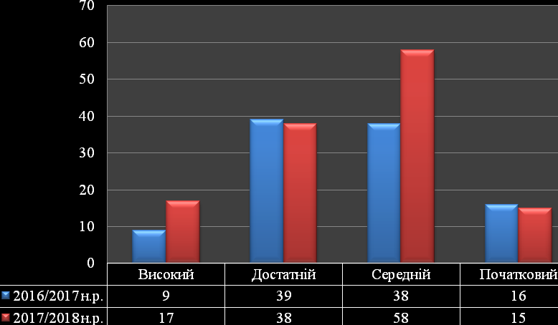

Порівняно із попередніми навчальними роками у відсотковому відношенні зменшилася кількість учнів, які мають високий рівень знань: 2017/2018 н.р. - 13,3%, 2016/2017 н.р. – 16%, 2015/2016 н.р. – 16%. Однак, у кількісному відношенні ситуація протилежна: 2017/2018 н.р. - 17 учнів, 2016/2017 н.р. – 9 учнів.
Збільшилася у відсотковому відношенні кількість учнів, які засвоїли програмовий матеріал на початковому рівні: 2017/2018 н.р. - 11,7%, 2016/2017 н.р. - 9 %, 2015/2016 н.р. – 9%). У кількісному відношенні ситуація майже не змінилася: 2017/2018 н.р. - 15 учнів, 2016/2017 н.р. – 16 учнів.
Значно збільшилася кількість учнів, які мають середній рівень знань.
Проблемою залишається перехід учнів із початкової школи до основної, під час якого рівень навчальних досягнень учнів знижується.
Результативною є участь учнів в обласних та районних етапах конкурсів, в ІІ (районному) етапі олімпіад з базових дисциплін.
Учні закладу освіти беруть активну участь у шкільних та районних спортивно-масових заходах, турнірах.
Матеріали шкільного життя періодично висвітлюються на шкільному сайті, сайті управління освіти, молоді та спорту Дубровицької райдержадміністрації, шкільній газеті «З олівцем по школі» та районній газеті «Дубровицький вісник».
Незважаючи на послідовну, систематичну роботу, педагогічним працівникам необхідно через активізацію позакласної роботи з предмета підвищити рівень навчальних досягнень школярів як основного показника ефективності методичної роботи. Ефективне використання нетрадиційних, альтернативних технологій і методик сприятиме розвитку вихованців, забезпечить особистісне зростання кожної дитини з урахуванням її задатків, здібностей, індивідуальних психічних і фізичних особливостей.
Зусилля педагогічного колективу мають бути спрямовані на реалізацію науково-методичної проблемної теми закладу «Формування позитивної мотивації навчально-виховної діяльності учнів шляхом упровадження інноваційних освітніх технологій» та науково-методичної проблемної теми навчальних закладів Дубровицького району «Діяльнісно-компетентнісний підхід до організації навчально-виховного процесу як умова розвитку творчих здібностей учнів та зростання фахової майстерності вчителя в умовах інноваційного освітнього середовища».
Потребує контролю організація та проведення дослідно-експериментальної роботи в закладі з теми «Розвиток особистості засобами життєтворчих технологій». Активізація роботи щодо здійснення контролю за підготовкою учнів до участі в конкурсах, олімпіадах, МАН сприятиме підвищенню успішності учнів як основного показника ефективності методичної роботи.
Керівники методичних об’єднань мають зосередити увагу на усуненні недоліків у інформаційному забезпеченні вчителів, удосконаленні форм методичної роботи з педагогічними кадрами.
Педагогічним працівникам необхідно вивчати та впроваджувати в практику досягнення психолого-педагогічної науки, прогресивний педагогічний досвід, використовувати в навчально-виховному процесі ІКТ, нетрадиційні, альтернативні технології і методики, спрямовані на розвиток вихованців, поповнювати кабінети сучасними технічними та навчальними програмними засобами.
Розвитку творчого потенціалу дитини сприятиме активізація позакласної роботи з предмета, використання діяльнісно-компетентнісного підходу в організації освітнього процесу.
Класним керівникам необхідно спрямувати зусилля на формування ціннісних орієнтацій особистості через реалізацію Концепції національно-патріотичного виховання дітей і молоді, активізацію співпраці з батьківською громадськістю через ознайомлення батьків із змістом і методикою освітнього процесу, використання можливостей виховного простору для збагачення змісту та організаційних форм учнівського колективу, створення інформаційно-аналітичного банку даних виховних технологій, виховних систем, інноваційних програм виховання, рекомендацій щодо взаємодії закладів з сім’єю, іншими соціальними інститутами.
Використання інноваційних освітніх технологій сприятиме формуванню позитивної мотивації освітньої діяльності учнів.

Проблема: підвищення впливу науково–методичної роботи на освітній процес.
Шляхи вирішення проблеми: впровадження діяльнісно-компетентнісного підходу в організації освітнього процесу, використання інноваційних технологій, підвищення рівня компетентності вчителя через вивчення досягнень психолого-педагогічної науки, прогресивного педагогічного досвіду.

1.7. Упровадження інноваційних педагогічних технологій у освітній процес.

Національна стратегія розвитку освіти в Україні на період до 2021 року визначає запровадження освітніх інновацій як один із пріоритетних напрямів державної політики в освітній сфері.
В умовах інформаційного суспільства традиційне навчання поступово втрачає свій сенс. Серед педагогічних інновацій значне місце займають активні форми навчання і нестандартні підходи до проблем освітнього процесу. Проблема активізації освітнього процесу, формування знань учнів - є актуальним завданням. Щоб вирішувати це завдання педагоги спрямовують свою діяльність на розробки і застосування таких форм, методів і засобів навчання, які б сприяли підвищенню пізнавального інтересу учнів, активності, творчості в одержанні знань і навичок та подальшого їх використання на практиці. Формування знань йде тим успішніше, чим вища активність тих, кого навчають.
У школі триває інтенсивне переосмислення підходів до організації процесу учіння, колектив долає стереотипи педагогічного мислення, здійснює глибинні системні перетворення. Педагогічні працівники школи експериментують, апробують та успішно впроваджують нові ідеї, технології, методики. Усвідомлення того, що вчитель є організатором освітнього процесу, метою якого є пробудження й підтримання прагнення дітей до пізнання, спонукає вчителів школи шукати шляхи підвищення інтересу учнів до навчання, урізноманітнюючи його зміст, форми та прийоми шляхом використання інновацій.
У практику діяльності педагогічного колективу школи активно ввійшли:
-проектні технології, що забезпечують інтеграцію предметних знань і вмінь із різних предметів і видів діяльності (Діжурко О.А., Цибульська Т.В., Бик Н.М.);
-ігрові технології, які формують навички розв’язувати творчі завдання на основі вибору альтернативних варіантів (Микуляк Н.В., Загура Н.В., Дерачиць Н.М., Зелінська Р.П., Совко А.І., Богатько М.В., Прокопчук Н.С.);
-технології особистісно зорієнтованого, диференційованого навчання (Гузич Т.Д., Луцук М.М.);
-інтерактивні технології (Турович Ж.І., Редзель Л.Г., Мазанович В.В., Філько Н.О.);
-технології проблемного навчання (Дерачиць І.М., Мазанович Л.Г.).
- технології колективних творчих справ у виховній діяльності та в роботі з батьками (класні керівники).
Застосування Редзель Л.Г. тренінгових технологій у викладанні «Основ здоров’я» дозволяє залучати учнів до співпраці у формуванні здоров’язберігаючих компетенцій, розвитку процесів логічного мислення.
Нестандартні форми роботи (сенкани, інтерв’ю, вернісаж ідей, рольова гра, варіанти групової роботи та інтерактивні методи і прийоми, елементи дискусійного навчання практикують усі педагогічні працівники.
З упровадженням нових технологій змінено й саму форму проведення уроків. У педагогічній практиці вчителів виникли нові форми уроків: урок-практикум, урок-пошук, урок-дискусія, урок-мандрівка, урок-панорама, урок-залік тощо.
Нову роль у навчанні й викладанні відіграють комп’ютерні технології: вони урізноманітнюють процесс передачі та здобуття знань, дозволяють учням співпрацювати з носієм інформації, здійснювати вибір інформації, темп подання, компонувати матеріал і бути активними учасниками процесу навчання. Учитель перестає бути джерелом інформації. Він виступає посередником, фасилітатором.
Учителі школи використовують готові програмні педагогічні засоби, власні презентації, електронні проекти, забезпечуючи мультимедійний супровід на уроках математики, фізики, хімії, образотворчого мистецтва, художньої культури, географії, біології, музичного мистецтва, української мови та літератури, зарубіжної літератури, англійської мови, історії. Використання електронних засобів навчання дає вчителям необмежену творчу свободу. Вони самостійно обирають план проведення уроку, добирають додаткові матеріали до уроку, складають контрольні роботи, тести, розробляють завдання для здійснення як індивідуального, так і диференційованого підходів до учнів.
Дидактичні можливості мультимедійних засобів навчання, що використовують на уроках, можна стисло визначити так:
- посилення мотивації навчання;
- активізація навчальної діяльності учнів, посилення їх ролі як суб’єктанавчання;
- індивідуалізація процесунавчання, використанняосновних і допоміжних навчальних впливів, розширення меж самостійної діяльності школярів;
- урізноманітнення форм подання інформації, типів навчальних завдань;
- створення навчального середовища, яке забезпечує «занурення» учня в уявний світ, у певні соціальні й виробничі ситуації;
- постійне застосування ігрових прийомів;
- забезпечення зворотного зв’язку, можливість рефлексії.
ІКТ педагоги ефективно й успішно використовують під час проведення уроків, різноманітних конкурсів, шкільних свят, інших виховних заходів.
У 8–11 класах учителі суспільно-гуманітарних предметів широко застосовують метод проекту з використанням мультимедійних технологій, в основі якого лежить спільна навчально-пізнавальна творча діяльність учнів, організована на основі комп’ютерних технологій. Мультимедійні проекти дозволяють не тільки передавати учням суму знань, а й навчити здобувати ці знання самостійно за допомогою можливостей комп’ютерної мережі Інтернет. Учні в процесі роботи над проектом набувають комунікаційних навичок і вмінь, навчаються ставити цілі, досліджувати, порівнювати, робити висновки, узагальнювати. Вони вчаться інтегрувати знання з різних галузей для розв’язання проблематики вибраних ними проектів.
На рівні вчителя впровадження інноваційних технологій у процесі роботи сприяє підвищенню професійної підготовки та науково-методичної компетентності вчителів, класних керівників щодо здійснення процесу соціальної адаптації учнівської молоді.
На рівні закладу впровадження педагогічних інновацій сприяє розвитку системи продуктивного навчання, підвищенню якості освітніх послуг, співтворчості учителів, учнів та їх батьків.
На рівні учнів впровадження інновацій підвищує освіченість, сприяє їх творчій активності, здійсненню процесу соціальної адаптації, розвитку відповідальності за власне життя, життя оточуючих.
На рівні батьків впровадження інновацій сприяє їх залученню до співпраці зі школою.

Проблема: Недостатнє матеріально–технічне забезпечення впровадження інноваційних технологій в освітній процес, відсутність бажання окремих вчителів удосконалювати педагогічну діяльність, розвивати свої інтереси та уявлення, шукати власні нетрадиційні рішення, сприймати і творчо втілювати вже існуючі нестандартні підходи в освіті.
Шляхи вирішення проблеми:
збільшення державних асигнувань для здійснення інноваційної діяльності;
підвищення фахової кваліфікації та розвиток компетентностей педагогів, розвиток творчого потенціалу учасників освітньо процесу;
запровадження нових форм проведення методичних заходів та педагогічного контролю;
інформаційно-методичне забезпечення працівників;
формування готовності працівників закладу працювати в інноваційному режимі.

1.8. Профорієнтаційна робота.

Із 6 учнів Туменського навчально-виховного комплексу «Загальноосвітня школа І–ІІІ ступенів – дошкільний навчальний заклад», які отримали свідоцтво про здобуття базової загальної освіти – 6 учнів (100%) продовжать здобувати повну середню освіту в закладі освіти (2016/2017 н.р. – 5 із 7, 2015/2016 н.р. – 4 із 14).
3 учні (75%), які отримали атестат про повну середню освіту, вступили до професійних коледжів, 1 – до ВНЗ.
У 2017/2018 навчальному році педколектив продовжував активно здійснювати діяльність із спрямування профорієнтаційної роботи на вибір робітничих професій. У школі брала проведена ярмарка професій, були організовані зустрічі випускників з представниками різних професій.
Отже, кількість випускників 9 класу, які продовжують навчання у рідному закладі освіти, збільшилася, що свідчить про удосконалення освітнього процесу, підвищення рівня освітньої діяльності.

1.9. Упровадження нового освітнього простору та створення Нової української школи.

З 1 вересня 2018 року впроваджується Нова українська школа. 04 квітня 2018 року Кабінет Міністрів України прийняв Постанову №237 «Про деякі питання надання субвенції з держаного бюджету місцевим бюджетам на забезпечення якісної, сучасної та доступної загальної середньої освіти «Нова українська школа», де визначено розподіл субвенції у держбюджеті, виділеної на обладнання закладів початкової освіти Нової української школи на 2018 рік. Постановою передбачено, що 40% цієї суми піде на закупівлю дидактичних матеріалів, 40% буде спрямовано на закупівлю меблів, 20% - на закупівлю комп»ютерного обладнання для першого класу.
Заклад освіти отримав значну фінансову допомогу на зміцнення матеріально- технічної бази. 1 клас буде забезпечений новими мобільними одномісними партами для кожного учня, шкільною дошкою, укомплектованим робочим місцем вчителя (стіл, стілець, ноутбук, мультимедійна LED панель, принтер, ламінатор), дидактичними матеріалами на вибір вчителя відповідно до виділених коштів. Безкоштовного отримано набір LEGO «6 цеглинок» на кожного учня.
Проведено спеціальну підготовку вчителів початкових класів, які викладатимуть у 1 класі НУШ.
Упродовж 2018 року учитель початкових класів Загура Н.В.
- на трьох спеціальних сесіях: перша – 15-16 лютого на базі Центру позашкільної освіти, друга та третя – 21-23 березня та 4 -8 червня на базі Берестівського НВК;
- в обласному тренінгу LEGO (серпень, РОІППО).
Спеціальну підготовку при РОІППО пройшла учитель англійської мови Зелінська Р.П., яка навчатиме першокласників з першого вересня. У квітні- травні 2018 р. взяла участь у спеціальних навчальних семінарах-тренінгах учитель початкових класів Богатько М.В., яка також буде працювати у 1 класі.
На основі Типової освітньої програми загальної середньої освіти І ступеня для 1-х класів, розробленої авторським колективом учасників проекту «Нова українська школа – 2» під керівництвом Р.Шияна відповідно до Закону України «Про освіту» від 05.09.2017 року, Державного стандарту початкової освіти, затвердженого Кабінетом Міністрів України 21.02.2018 року та затверджено наказом МОН України від 21.03.2018року № 268, розроблена Освітня програма початкової освіти Туменського навчально – виховного комплексу комплексу «Загальноосвітня школа І – ІІІ ступенів - дошкільний навчальний заклад», яка схвалена педагогічною радою Туменського навчально – виховного комплексу «Загальноосвітня школа І – ІІІ ступенів - дошкільний навчальний заклад» (протокол №03 від 20.04.2018 року), затверджена наказом Туменського навчально – виховного комплексу «Загальноосвітня школа І – ІІІ ступенів - дошкільний навчальний заклад» від 23.04.2018 №71.
Відповідно до обраної освітньої програми адміністрацією закладу, за погодженням із вчителями, які викладатимуть у 1 класі, замовлено підручники для першокласників.
Організовано прийом документів про зарахування до 1 класу закладу освіти за територією обслуговування: прийнято заяви від батьків 11 дітей про зарахування дітей з 01 вересня 2018 року до 1 класу Туменського НВК.
Згідно з вимогами НУШ у 1 класі створено 8 навчальних осередків (центрів), серед яких:
Осередок навчально-пізнавальної діяльності з партами (столами) і стільцями для учнів, дошка, плазмовий телевізор.
Змінний тематичний осередок (осередок новин) –
- Класний куточок
- Магнітно-маркерна дошка (фліпчарт)
- Пробкова дошка для щоденних новин
- Стенди для змінної інформації (що стосується теми предмету)
- Стіна слів
- Інформація про дні народження, свята
- Куточок чергових
- Розклад уроків
- Державна символіка тощо
Осередок гри –
- Розвиваючі ігри (шахи, шашки, пазли-головоломки, тощо)
- Маршрутні ігри
- Настільні ігри
- Куточок настрою
- Маркерна плівка (1.20 см*2м) на стіну для творчості дітей
- Матеріали для творчості
Осередок художньо-творчої діяльності –
- Стенди для змінної виставки дитячих робіт
- Правила для учнів, рутини
- Коло вибору
- Права учнів і т.д.
- Полиці для зберігання матеріалів
- Контейнери для зберігання канцелярії (папір, ножиці, ручки, маркери, олівці, фарби, пластилін тощо)
- Коремати для занять на уроках фізичної культури і відпочинку на природі
Куточок живої природи для проведення дослідів –
- Куточок природи
- Чудо-дерево (пори року)
- Демонстраційні годинники
- Лотки для природнього матеріалу (жолудів, горіхів, квасолі і т.д.)
- Роздатковий матеріал тощо
Осередок відпочинку (осередок для читання) –
- Килим для сидіння та гри з дорогами
- М’які крісла-пуфи для «ранкового кола»
- Крісло автора (м’яке крісло-м’яч)
- Родинне дерево з фотографіями учнів і членами їхніх сімей
- Кулер для води
- Бібліотечна поличка
- Дитячі книги та журнали
Осередок вчителя –
- Стіл, стільчик
- Ноутбук
- Принтер
- Міні-комод (органайзер) для дрібниць, канцелярії, тощо
- Методичні посібники, журнали
Осередок тиші -
- Запасна парта
- Запасні стільчики
- Навушники
- Матеріали для творчості.
Значний внесок у створення Нової української школи зробила учитель початкових класів Загура Наталія Вікторівна, яка зуміла консолідувати зусилля батьків, громадськості, спонсорів для упровадження нового освітнього простору. За результатами аналізу підготовки закладу освіти до нового 2018/2019 навчального року Загуру Н.В. нагороджено грамотою управління освіти, молоді та спорту Дубровицької районної державної адміністрації.

Проблема: Недостатнє державне фінансування, недостатня обізнаність батьків впровадження НУШ та нового освітнього простору; неготовність батьків до навчання їхніх дітей в умовах НУШ.
Шляхи вирішення проблеми:
збільшення державних асигнувань для впровадження НУШ та нового освітнього простору;
залучення спонсорських коштів;
проведення роз’яснювальної роботи з батьками;
широке залучення батьківської громадськості до освітнього процесу, до вирішення проблем впровадження НУШ та нового освітнього простору.

ІІ. Матеріально-технічна та навчально-методична база.

2.1.Загальний стан будівель та приміщень навчально–виховного комплексу.

Стан матеріально-технічного та навчально-методичного забезпечення навчального закладу не в повній мірі відповідає сучасним вимогам. Приміщення навчально–виховного комплексу одноповерхове, введено в дію у 1966 році, у 1986, 1990, 1991 роках було добудоване. Стан будівлі та приміщень закладу, опалення, водопостачання, частково відповідають державним санітарним правилам та нормам.
Приміщення дає змогу школі повноцінно функціонувати. Воно естетично оформлене, озеленене. Учні школи, вихованці закладу дошкільної освіти, працівники навчально–виховного комплексу здійснюють свою діяльність у безпечних умовах. Температурний режим приміщення відповідає санітарно–гігієнічним вимогам.
Навчальні кабінети закладу забезпечені обладнанням та меблями у обсязі, який дає можливість проводити освітній процес на належному рівні.
Обладнання кабінетів біології та хімії, фізики та математики, спортивної зали, навчальної майстерні не відповідає вимогам Типового переліку для навчальних кабінетів загальноосвітніх навчальних закладів.
Потребує доукомплектації спортивна зала - обладнанням, яке б забезпечило виконання на високому рівні навчальних програм з фізичної культури та фізичного виховання, актова зала – стільцями. В 2018 році проведено ремонт підлоги спортивної зали, облаштовано захисну сітку для вікон.
В навчально–виховному комплексі функціонує комп’ютерний клас із загальною кількістю 5 комп’ютерів, з 17.07.2013 року він підключений до мережі безлімітного швидкісного Інтернету, в 2016 році забезпечено доступ до мережі безлімітного швидкісного Інтернету у всьому приміщенні навчально – виховного комплексу.

Проблема: невідповідність обладнання кабінетів біології та хімії, фізики та математики, спортивної зали, навчальної майстерні Типовому переліку для навчальних кабінетів загальноосвітніх навчальних закладів.
Шляхи вирішення проблеми: посилення державного фінансування; залучення позабюджетних коштів на утримання закладу.

2.2. Дотримання техніки безпеки, охорони праці.

2.3. Стан матеріально-технічного забезпечення навчальних кабінетів, майстерні, спортзали, спортмайданчика.

Усі навчальні кабінети та приміщення забезпечені обладнанням та меблями в обсязі, який дає можливість здійснювати освітній процес на належному рівні.
Спортивну залу закладу обладнано типовим обладнанням, що дає змогу виконувати програму з фізичного виховання. На спортивному майданчику розташовані футбольне поле, поле для міні-футболу, бігова доріжка, спортивні споруди.
Дані про всі навчальні кабінети систематизовано у формі паспортів кабінетів, які затверджені директором навчально – виховного комплексу, санітарний паспорт кабінету інформатики складено за участю спеціалістів лабараторії ЕМП Рівненської обласної санепідемстанції та спецобладанання, проведено заміри електромагнітного випромінювання в кабінеті інформатики. Було встановлено, що за результатами вимірювань рівні напруженості електричного поля та щільність магнітного потоку від всіх відеоМіністерство освіти і науки Україниіторів відповідають гранично допустимим рівням.
Обладнання навчальних кабінетів хімії та біології, фізики та математики, навчальної майстерні потребує поповнення відповідно до переліку їх навчального обладнання.
Трудовий колектив закладу освіти докладає значних зусиль для поліпшення стану матеріально–технічного забезпечення установи.
Для підготовки навчального кабінету для учнів 1 класу відповідно до вимог НУШ: пофарбовано, побілено, створено 8 зон, придбано за спонсорські кошти: жалюзі, килим, мякі пуфи (12 шт) та крісло автора «Мя’ч» (1 шт), маркерна плівка, лотки для зберігання матеріалів (12 шт), каремати (12 шт), магніто – маркерна дошка (фліпчарт) та пробкова дошка, килим на підлогу, книжкова полиця, наклейки на стіну, стенди, папір перекидний для фліпчарта, канцтовари, англійський алфавіт.
З метою підготовки закладу освіти до 2018/2019 навчального року.
проведено:
- заміна підлоги в спортивній залі (бл.50м. кв.),
-заміна підлоги в кабінеті зарубіжної літератури (бл. 50 м. кв.)
- ремонт підлоги в кабінеті географії, шкільному музеї ,
- фарбування підлоги, шкільних приміщень,
- фарбування та побілка спортивної зали,
-облаштування захисної сітки для вікон в спортивній залі,
-шпаклювання та оформлення панелі в кабінеті біології.
придбано:
- плазмовий телевізор,
- музейні меблі,
- нові стенди,
-килим для 1 класу,
-жалюзі на 3 вікна для 1 класу,
- магніто – маркерну (фліпчарт) та пробкову дошки.
Отже, хоч стан матеріально-технічної бази закладу не в повній мірі відповідає вимогам часу, колектив школи робить вагомий внесок в покращення стану його матеріально–технічного забезпечення.

Проблема: Оновлення матеріально-технічної бази, створення нового освітнього простору.
Шляхи вирішення проблеми: Збільшення обсягів державного фінансування щодо покращення матеріально-технічного та науково-методичного забезпечення закладу освіти. Залучення спонсорських коштів для вирішення проблеми.

2.4. Фінансове забезпечення діяльності навчально–виховного комплексу.

Фінансове забезпечення Туменського навчально – виховного комплексу здійснюється шляхом використання бюджетних коштів та залученням додаткових джерел фінансування. Значна частина бюджетних коштів виділяється на виплату заробітної плати працівникам та на розрахунки за спожиті енергоносії,
Витрата та отримання коштів для фінансового забезпечення школи здійснюється згідно з кошторисом з дотриманням нормативів бюджетного фінансування.
Відповідно до Закону України «Про освіту» управління освіти, молоді та спорту Дубровицької районної державної адміністрації на основі загальнодержавних нормативів установляє граничні обсяги бюджетного фінансування закладу та забезпечує фінансування витрат на його утримання. Фінансове забезпечення здійснюється на підставі затвердженого в установленому порядку кошторису доходів і видатків. Кошторис доходів і видатків є основним плановим документом, який підтверджує повноваження отримання доходів та здійснення видатків, визначає обсяг спрямування коштів для виконання закладом своїх функцій та досягнення цілей, визначених на рік, відповідно до бюджетних призначень. Формується кошторис в порядку, затвердженому Кабінетом Міністрів України.
Кошторис має дві складові: загальний фонд, який містить обсяг надходжень із загального фонду бюджету та розподіл видатків за повною економічною класифікацією на виконання установою основних її функцій. Спеціальний фонд, за повною економічною класифікацією на здійснення видатків спеціального призначення, а також на реалізацію пріоритетних заходів, пов’язаних з виконанням установою її функцій. Найважливіші принципи кошторису це:
- дотримання режиму економії у витрачанні коштів;
- суворо цільове використання бюджетних коштів;
- дотримання плановості виділення коштів.
Видатки та надходження, що включаються до кошторису, обґрунтовуються розрахунками по кожному коду економічної класифікації видатків. Розрахунки складаються на основі встановлених грошових норм, діючих державних цін і тарифів, з урахуванням жорсткого режиму економії та ефективного використання матеріальних цінностей і грошових коштів.
На кожний календарний рік складається кошторис, у якому враховуються виробничі показники, контингенти, штатна чисельність. У першу чергу виконується вимога щодо забезпечення коштами видатків на оплату праці, оплату використаних енергоносіїв.
Згідно з рішенням сесії Дубровицької районної ради №251 від 21.12.2017 затверджені видатки на утримання установ і закладів освіти в сумі
19 540 300.00 грн. З них на заробітну плату в сумі 13 640 300.00 грн, що становить 69,8% від потреби.
Затверджено помісячний план асигнувань з додаткової дотації для кожного закладу освіти, виконання якого забезпечить їх функціонування в повному обсязі з упродовж 8,5 місяців. Загалом для забезпечення повного фінансування закладів освіти району не вистачає коштів в сумі 6 345 090.00 грн.
Згідно плану асигнувань на 2018 рік з додаткової дотації Туменському НВК «ЗОШ І – ІІІ ступенів - ДНЗ» на оплату праці обслуговуючому персоналу виділено 342181 грн. Так у січні місяці 2018 року нараховано 53752 грн заробітної плати обслуговуючому персоналу, в той час як заплановані видатки становили 30170 грн.
За період з січня по липень (7 місяців) 2018 року закладом освіти використано більше від кошторисних призначень: коштів освітньої субвенції близько 167 тисяч гривень, коштів додатокоої дотації – близько 82 тисяч гривень.
На виконання Постанови Кабінету Міністрів України від 25.03.2014 року № 88 «Про внесення змін до пункту 1 Постанови Кабміну від 23.03.2011 року №373», наказу управління освіти, молоді та спорту Дубровицької районної державної адміністрації від 11.01.2016 № 06 «Про зміну істотних умов праці та попередження працівників», за погодженням з профспілковим комітетом навчального закладу директором навчального закладу щомісячно встановлювався розмір надбавки за престижність педагогічної праці працівникам Туменського навчально – виховного комплексу «Загальноосвітня школа І – ІІІ ступенів – дошкільний навчальний заклад».
Надбавка за престижність педагогічної праці працівникам Туменського навчально – виховного комплексу «Загальноосвітня школа І – ІІІ ступенів – дошкільний навчальний заклад» була визначена в граничному розмірі 20% від посадового окладу (ставки заробітної плати).
З метою стимулювання творчої, добросовісної праці та педагогічного новаторства, на підставі абзацу 9 ч.1ст.57 Закону України «Про освіту» і відповідно до «Порядку надання щорічної грошової винагороди педагогічним працівникам навчальних закладів державної та комунальної власності за сумлінну працю, зразкове виконання службових обовязків», затвердженого Постановою Кабінету Міністрів України від 05.06.2000 року№898, згідно наказу Міністерства освіти і науки України від 26 вересня 2005 року № 557 «Про впорядкування умов оплати праці та затвердження схем тарифних розрядів працівників навчальних закладів, установ освіти та наукових установ», зареєстрованого в Міністерстві юстиції України 03 жовтня 2005 року за № 1130/11410, зі змінами, внесеними наказом Міністерства освіти і науки України від 09.10.2015 № 1055, зареєстрованого в Міністерстві юстиції України 13 жовтня 2015 р. за № 1232/27677, за погодженням з профспілковим комітетом закладу освіти, була виплаена грошова винагорода педагогічним працівникам Туменського навчально – виховного комплексу за сумлінну працю, зразкове виконання службових обов’язків, виходячи з розміру преміального фонду в розмірі 100% посадового окладу.
Фактична кількість працівників відповідає штатному розпису та умовам роботи закладу. Документи, що відображають фінансово-господарську діяльність, ведуться правильно; оприбуткування та списання матеріальних цінностей здійснюється своєчасно. З особами, відповідальними за збереження товарно - матеріальних цінностей, складено письмові договори, наказом призначено відповідальних осіб за збереження товарно - матеріальних цінностей за місцем їх знаходження.
Платні освітні послуги школою не надаються.
Облік відпрацьованого робочого часу педагогічними працівниками та технічним персоналом здійснюється згідно з нормативами; ведеться книга обліку заміщених і пропущених уроків, відсутність працівника підтверджується документом; в класних журналах на предметних сторінках підписом вчителя фіксується факт заміни уроку. У разі зміни відповідальних осіб проводиться інвентаризація матеріальних цінностей.
У табелі на зарплату ведеться запис фактично відпрацьованого часу обслуговуючим персоналом.
Фінансово–господарська документація (технічний паспорт школи, інвентарні списки основних засобів, книга обліку матеріалів та інші) в наявності та ведуться згідно нормативів.
Коштів, виділених з бюджету, для фінансування навчально – виховного комплексу, недостатньо для задовільного фінансового забезпечення діяльності закладу, тому діяльність адміністрації спрямована на залучення позабюджетних коштів, пошук фінансових надходжень для розвитку закладу освіти.
Для поповнення матеріально-технічної бази залучаються додаткові кошти. Так, діяльність шкільного батьківського комітету, ради закладу освіти спрямовані на залучення спонсорських коштів, пошук фінансових джерел для розвитку навчально – виховного комплексу, залучення коштів для стимулювання працівників та учнів, про що вони звітують перед учасниками освітнього процесу.
Директор навчально–виховного комплексу прозвітувалася перед громадськістю про одержання благодійної та спонсорської допомоги 01 червня 2017 року.
Окрім того звіти про використання коштів, які надходять до закладу освіти, в тому числі батьківських коштів, щомісячно розміщуються на інформаційному сайті закладу освіти на сторінці «Інформаційна відкритість та прозорість».
Директор закладу здійснює управління господарською діяльністю згідно з регламентуючими, законодавчими, нормативними та інструктивними документами.
Проводиться робота щодо залучення спонсорів для удосконалення організації освітнього процесу.
Батьки учнів надавали посильну допомогу в облаштуванні навчальних кабінетів, виконанні ремонтних робіт.
Бюджетні та позабюджетні кошти використовуються на реМіністерство освіти і науки Українит будівлі навчально–виховного комплексу, впорядкування території, зміцнення матеріально–технічного забезпечення.
Державне фінансування не забезпечує повноцінного функціонування закладу освіти, тому для поточного ремонту та організації якісного проведення освітнього процесу залучаються кошти спонсорів, приватних установ та підприємств.
Спонсорська допомога надавалася у вигляді матеріальних цінностей, які оприбутковувалися згідно вимог та послуг.
Налагоджено постійний щоденний контроль за використанням ресурсів тепла та електроенергії.
Значно зміцнилася матеріально-технічна база шляхом ефективного використання коштів, які надходили.
За рахунок бюджетних коштів:
- обслуговування шкільного автобуса (частково),
- сплачено комунальні послуги (світло, вода, тепло),
- обслуговування телефонів,
- придбання класних журналів 1 – 11 кл., навчальної, галузевої літератури (підручники), крейди, - використання Інтернету,
За рахунок благодійної та спонсорської допомоги проведено та придбано:
- проведено медичний огляд працівників,
-матеріали для поточного ремонту навчальних приміщень, актової зали, спортзали,
- заміна лампочок,
- вивезення сміття;
- обслуговування сантехнічної мережі,
- придбання табелів успішності, особових справ,
- придбання дезінфікуючих засобів,
- обслуговування комп’ютерної техніки,
- організація екскурсій для учнів 1–11 кл,
- оформлення сайту закладу освіти,
- стенди для навчального закладу,
- здійснення відео-фотолітописів закладу;
- канцтовари для ведення та оформлення шкільної документації,
- ремонт меблів для закладу: учнівських парт, шаф,стільців,столів,
- благоустрій території: реманент, квітковий матеріал, видалення бурянів, підрізування дерев та кущів,
- стимулювання та нагородження учнів та педагогічних працівників (грамоти, книги, цінні подарунки тощо),
- придбання миючих засобів,
- забезпечення учнів питною водою,
- проведення позакласних та виховних заходів,
- проживання та харчування, переїзд під час курсової підготовки,
- підвезення педпрацівників на семінари, наради, практикуми,
- підвезення учнів для участі в конкурсах, змаганнях, турнірах, олімпіадах,
- забезпечення матеріалами для роботи гуртків,
- робота клубів для учнівської молоді.
- виготовлення документів про освіту учнів,
- обслуговування шкільного автобуса (частково),
Проблема: Недостатність державного фінансування.
Шляхи вирішення проблеми: Вирішення проблеми на державному рівні та залучення спонсорських коштів; участь безпосередніх учасників освітнього процесу в розв'язанні питань життєдіяльності та розвитку закладу освіти.

2.5. Забезпеченість сучасною комп’ютерною технікою

У школі функціонує комп’ютерний клас загальною кількістю 5 комп’ютерів. У кабінеті проводяться уроки інформатики в 2 - 11 класах. Забезпеченість комп’ютерами становить близько 15 учнів на один комп’ютер, що значно гірше загальнорайонного показника.
У систему роботи закладу входить проведення уроків з різних предметів з використанням комп’ютерів; вчителі користуються послугами комп’ютерного класу для підготовки до уроків, розробки презентацій, публікацій.
У 2016/2017 н.р. навчально – виховний комплекс отримав 4 комплекти комп’ютерів як допомогу від Китайської Народної Республіки. На усіх встановлено ліцензійне програмне забезпечення: операційну систему, пакет офісних програмних засобів Microsoft Office Professional та антивірусне програмне забезпечення.
Забезпечено комп’ютерною технікою методичний кабінет, кабінети виховної роботи, природознавства, історії, дві кімнати початкового навчання, доукомплектовано кабінет інформатики та інформаційних технологій новими комп’ютерами .
Це вдалося зробити за виділені кошти в сумі 60000 грн з бюджету розвитку Туменської сільської ради для придбання комп’ютерної техніки для Туменського навчально – виховного комплексу.
У закладі здійснено широкосмуговий безпроводовий доступ до глобальної мережі Інтернет за технологією Wi-Fi.
Існує нагальна потреба забезпечення комп’ютерами кабінету практичного психолога, кімнати школяра, навчальних кабінетів.
Адміністрація Туменського НВК намагається комп'ютеризувати класи та модернізувати процес навчання шляхом збільшення державного фінансування, залучення спонсорських коштів для придбання комп’ютерної техніки.

Проблема: Відсутність комп’ютерної техніки для кабінету практичного психолога, кімнати школяра, навчальних кабінетів.
Шляхи вирішення: Збільшення державного фінансування, залучення спонсорських коштів.

2.6.Забезпеченість навчально-методичною та довідковою літературою,
ефективність її використання.

Заклад не достатньо забезпечений навчально-методичною, навчальною та довідковою літературою.
Забезпеченість учнів підручниками становить: 4 клас - 77,7%, 6 клас – 73,3%, 7 клас – 51,8%, 8 клас – 43,3%, 9 клас – 100%. Лише на 1% забезпечені учні 2 класу.
Станом на 01.08.2018 року немає підручників для учнів 1, 5 та 10 класів. Підручники для 2, 3, 11 класів – 2013 року видання.

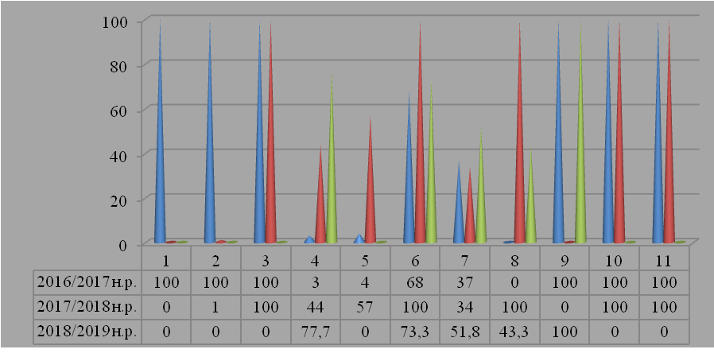
Завідувачами навчальних кабінетів у 2017/2018 навчальному році поповнено навчальні кабінети довідковою літературою та словниками різних видів.
За останні роки підвищився рівень забезпечення закладу навчально-методичною та довідковою літературою, але значна частина довідкової літератури застаріла, нова довідкова література є в невеликій кількості.

Проблема: недостатня забезпеченість підручниками та науково-методичною літературою.
Шляхи вирішення проблеми: залучення державних та спонсорських коштів.

ІІІ. Ефективність освітнього процесу

3.1. Рівень навчальних досягнень учнів.

За підсумками 2017/2018 навчального року якісний показник навчальних досягнень учнів становить 42,2%, що на 2% більше ніж у 2016/2017 н.р. (у 2016/2017 н.р. - 40,2%, 2015/2016 н.р. - 45,4%). Найвищий якісний показний мають учні 2 кл. – 79% (класний керівник Зелінська Р.П.), нульовий якісний показник в учнів 10 (класний керівник Турович Ж.І.) та 11 класів. Залишається високим показник засвоєння учнями навчального матеріалу на початковому рівні – 11, 7%, що на 0,7% вище ніж у 2016/2017 н.р. (2016/2017 н.р. 11%, 2015/2016 н.р. - 10,7%). Найвищий цей показник в учнів 11 кл. – 50% та в учнів 9 класу – 33% (класний керівник Мазанович В.В.).

Результати навчальних досягнень учнів
за підсумками 2017/2018 навчального року
Клас | К-сть  учнів | Початковий рівень | % | Середній рівень | % | Достатній рівень | % | Високий  рівень | % | Якісний показник | Класний  керівник
2 | 14 | - | - | 3 | 21 | 8 | 58 | 3 | 21 | 79 | Зелінська Р.П.
3 | 18 | - | - | 9 | 50 | 5 | 11 | 4 | 22 | 50 | Микуляк Н.В.
4 | 17 | - | - | 8 | 47 | 5 | 29 | 4 | 24 | 53 | Загура Н.В.
5 | 20 | 4 | 20 | 10 | 50 | 5 | 25 | 1 | 5 | 30 | Дерачиць Н.М.
6 | 15 | 2 | 13,3 | 9 | 60 | 4 | 27,7 | - | - | 27,7 | Цибульська Т.В.
7 | 21 | 5 | 24 | 6 | 28,5 | 8 | 38 | 2 | 9,5 | 47,5 | Редзель Л.Г.
8 | 9 | - | - | 5 | 55 | 2 | 22,5 | 2 | 22,5 | 45 | Луцук М.М.
9 | 6 | 2 | 33,3 | 3 | 50 | - | - | 1 | 16,7 | 16,7 | Мазанович В.В.
10 | 4 | - | - | 4 | 100 | - | - | - | - | - | Турович Ж.І.
11 | 4 | 2 | 50 | 2 | 50 | - | - | - | - | - | -
Всього | 128 | 15 | 11,7 | 59 | 46,1 | 37 | 28,9 | 17 | 13,3 | 42,2%

Порівняно із 2014/2015 н.р., 2015/2016 н.р. та 2016/2017 н.р. результати освітньої діяльності розподілено так:
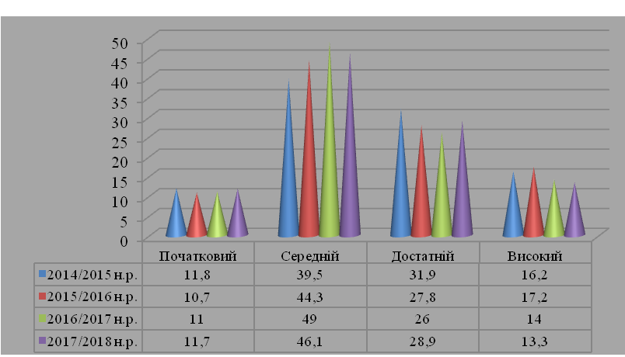

Аналізуючи дані, можна зробити висновок: залишається практично незмінною кількість учнів із початковим рівнем навчальних досягнень, зросла кількість учнів із достатнім рівнем навчальних досягнень і зменшилася кількість учнів із середнім та високим рівнем.

Рівень засвоєння учнями програмового матеріалу
із предметів суспільного циклу

Історію в 2017/2018 н.р. викладали Діжурко О.А. (6 – 11 кл.) та Мазанович В.В. (5 кл.).
Географію в 6 – 10 кл. викладала Редзель Л.Г.

Клас | Предмет | Учнів у класі | Початковий рівень |  |  |  |  | Середній  рівень |  |  |  |  | Достатній рівень |  |  |  |  | Високий  рівень |  |  |  |  | Середній бал | Учитель
Клас | Предмет | Учнів у класі | 1 | 2 | 3 | % | І  сем. | 4 | 5 | 6 | % | І  сем. | 7 | 8 | 9 | % | І  сем. | 10 | 11 | 12 | % | І  сем. | Середній бал | Учитель
5 | Історія | 20 | 0 | 0 | 0 | 0 | 0 | 5 | 5 | 1 | 55 | 50 | 2 | 2 | 1 | 25 | 30 | 4 | 0 | 0 | 20 | 20 | 6,5 | Мазанович В.В.
6 | Історія | 15 | 0 | 0 | 0 | 0 | 0 | 4 | 0 | 1 | 33,3 | 33,3 | 1 | 2 | 3 | 40 | 40 | 4 | 0 | 0 | 26,7 | 26,7 | 7,5 | Діжурко О.А.
7 | Історія України | 21 | 0 | 0 | 1 | 4,76 | 9,52 | 4 | 1 | 1 | 28,6 | 23,8 | 3 | 3 | 3 | 42,9 | 52,4 | 5 | 0 | 0 | 23,8 | 14,3 | 7,2 | Діжурко О.А.
8 | Історія України | 9 | 0 | 0 | 0 | 0 | 0 | 3 | 0 | 1 | 44,4 | 44,4 | 1 | 1 | 1 | 33,3 | 33,3 | 1 | 1 | 0 | 22,2 | 22,2 | 7 | Діжурко О.А.
9 | Історія України | 6 | 0 | 0 | 1 | 16,7 | 16,7 | 1 | 0 | 1 | 33,3 | 50 | 1 | 0 | 1 | 33,3 | 16,7 | 1 | 0 | 0 | 16,7 | 16,7 | 6,5 | Діжурко О.А.
10 | Історія України | 4 | 0 | 0 | 0 | 0 | 0 | 0 | 0 | 1 | 25 | 25 | 2 | 1 | 0 | 75 | 75 | 0 | 0 | 0 | 0 | 0 | 7 | Діжурко О.А.
11 | Історія України | 4 | 0 | 0 | 0 | 0 | 0 | 3 | 0 | 0 | 75 | 75 | 0 | 1 | 0 | 25 | 25 | 0 | 0 | 0 | 0 | 0 | 5 | Діжурко О.А.
7 | Всесвітня історія | 21 | 0 | 0 | 2 | 9,52 | 9,52 | 3 | 1 | 0 | 19 | 23,8 | 3 | 4 | 3 | 47,6 | 52,4 | 4 | 1 | 0 | 23,8 | 14,3 | 7,3 | Діжурко О.А.
8 | Всесвітня історія | 9 | 0 | 0 | 0 | 0 | 0 | 3 | 0 | 0 | 33,3 | 33,3 | 1 | 2 | 1 | 44,4 | 44,4 | 1 | 1 | 0 | 22,2 | 22,2 | 7,2 | Діжурко О.А.
9 | Всесвітня історія | 6 | 0 | 0 | 1 | 16,7 | 16,7 | 1 | 0 | 0 | 16,7 | 33,3 | 1 | 1 | 1 | 50 | 33,3 | 1 | 0 | 0 | 16,7 | 16,7 | 6,8 | Діжурко О.А.
10 | Всесвітня історія | 4 | 0 | 0 | 0 | 0 | 0 | 0 | 0 | 0 | 0 | 0 | 2 | 2 | 0 | 100 | 100 | 0 | 0 | 0 | 0 | 0 | 7,5 | Діжурко О.А.
11 | Всесвітня історія | 4 | 0 | 0 | 0 | 0 | 0 | 2 | 1 | 0 | 75 | 75 | 0 | 0 | 1 | 25 | 25 | 0 | 0 | 0 | 0 | 0 | 5,5 | Діжурко О.А.
7 | Географія | 21 | 0 | 0 | 0 | 0 | 0 | 2 | 1 | 4 | 33,3 | 23,8 | 2 | 3 | 5 | 47,6 | 57,1 | 3 | 1 | 0 | 19 | 19 | 7,7 | Редзель Л.Г.
8 | Географія | 9 | 0 | 0 | 0 | 0 | 0 | 1 | 0 | 3 | 44,4 | 33,3 | 0 | 1 | 0 | 11,1 | 22,2 | 3 | 0 | 1 | 44,4 | 44,4 | 8 | Редзель Л.Г.
9 | Географія | 6 | 0 | 0 | 0 | 0 | 0 | 1 | 0 | 1 | 33,3 | 50 | 2 | 0 | 1 | 50 | 33,3 | 0 | 1 | 0 | 16,7 | 16,7 | 7,3 | Редзель Л.Г.
10 | Географія | 4 | 0 | 0 | 0 | 0 | 0 | 0 | 0 | 0 | 0 | 0 | 3 | 1 | 0 | 100 | 100 | 0 | 0 | 0 | 0 | 0 | 7,3 | Редзель Л.Г.
11 | Людина і суспільство | 4 | 0 | 0 | 0 | 0 | 0 | 1 | 1 | 0 | 50 | 0 | 1 | 0 | 1 | 50 | 0 | 0 | 0 | 0 | 0 | 0 | 6,3 | Мазанович В.В.
11 | Економіка | 4 | 0 | 0 | 0 | 0 | 0 | 2 | 0 | 1 | 75 | 75 | 0 | 1 | 0 | 25 | 25 | 0 | 0 | 0 | 0 | 0 | 5,5 | Редзель Л.Г.
10 | Правознавство | 4 | 0 | 0 | 0 | 0 | 0 | 0 | 0 | 0 | 0 | 0 | 2 | 1 | 1 | 100 | 100 | 0 | 0 | 0 | 0 | 0 | 0 | Діжурко О.А.

Під час вивчення історії та правознавства учні відчувають труднощі у відновленні хронології подій. Проблемою для старшокласників є тлумачення історичних та правових термінів.
Середній бал з історії України становить 6,9 (2016/2017 н.р. - 6,9 балів, у 2015/2016 н.р. - 7,4 балів, у 2014/2015 н.р. - 7 балів). Вищий даний показник в учнів 6 та 7 класів, нижчий – в 5, 9, 11 класах.

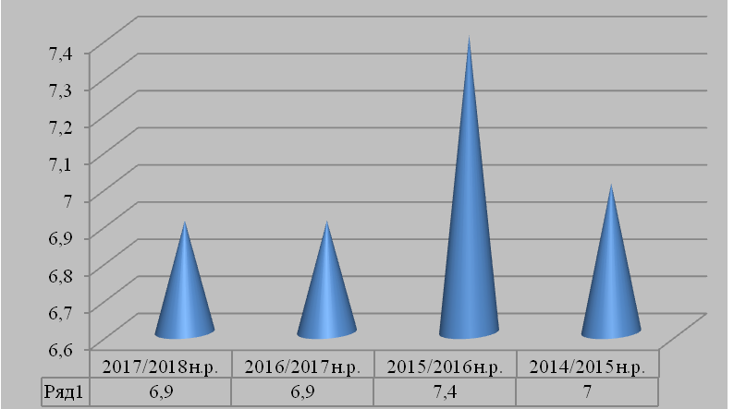

Середній бал з всесвітньої історії – 6,9 (у 2016/2017 н.р. - 6,6, у 2015/2016 н.р. - 7,2, у 2014/2015 н.р. - 6,8 балів). Вищий показник у 7, 8 класах, значно нижчий у 11 класі.
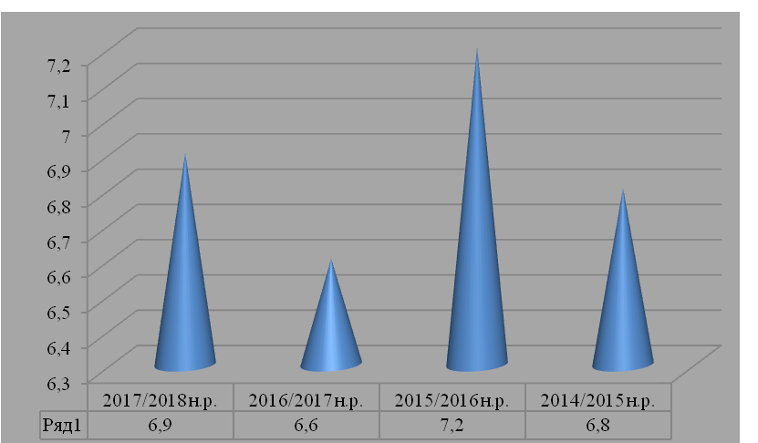

Під час вивчення географії учні на середньому рівні засвоїли особливості промислових центрів, досить часто допускають помилки у визначенні термінів, проблемою є встановлення відповідності між державами й галузями їх міжнародної спеціалізації.
Середній бал з географії становить 7,6 (у 2016/2017 н.р. - 6,8, у 2015/2016 н.р. - 7,2, у 2014/2015 н.р. - 6,7). Вищий цей показник у 8 класі, найнижчий у 9 та 10 класах – 7,3.
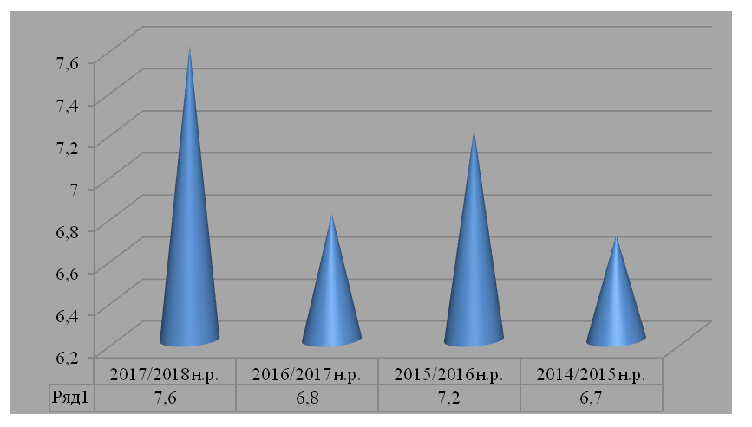

Рівень засвоєння учнями програмового матеріалу
із предметів гуманітарного циклу

Українську мову та літературу в 2016/2017 н.р. викладали вчителі: Дерачиць І.М. (6, 9 кл.), Дерачиць Н.М. (5, 7, 10,11 кл.), Прокопчук Н.Г. (8 кл.).
Зарубіжну літературу в 5, 7 – 8, 10 – 11 кл. викладала Луцук М.М., в 6, 9 кл. – Мазанович В.В.
Англійську мову в 5 – 11 класах викладала Цибульська Т.В.
Клас | Предмет | Учнів у класі | Початковий рівень |  |  |  |  | Середній рівень |  |  |  |  | Достатній рівень |  |  |  |  | Високий рівень |  |  |  |  | Середній бал | Учитель
Клас | Предмет | Учнів у класі | 1 | 2 | 3 | % | І  сем. | 4 | 5 | 6 | % | І  сем. | 7 | 8 | 9 | % | І сем. | 10 | 11 | 12 | % | І  сем. | Середній бал | Учитель
5 | Українська мова | 20 | 0 | 0 | 0 | 0 | 0,0 | 5 | 6 | 2 | 65 | 65,0 | 0 | 4 | 1 | 25 | 25,0 | 2 | 0 | 0 | 10 | 10 | 6,2 | Дерачиць Н.М.
6 | Українська мова | 15 | 0 | 0 | 0 | 0 | 0,0 | 2 | 2 | 2 | 40 | 40,0 | 1 | 3 | 0 | 26,7 | 33,3 | 4 | 1 | 0 | 33 | 26,7 | 7,5 | Дерачиць І.М.
7 | Українська мова | 21 | 0 | 0 | 2 | 9,5 | 9,5 | 2 | 1 | 5 | 38 | 42,9 | 2 | 5 | 2 | 42,9 | 33,3 | 1 | 1 | 0 | 9,5 | 9,52 | 6,8 | Дерачиць Н.М.
8 | Українська мова | 9 | 0 | 0 | 0 | 0 | 0,0 | 0 | 2 | 1 | 33 | 33,3 | 1 | 1 | 1 | 33,3 | 33,3 | 3 | 0 | 0 | 33 | 33,3 | 7,8 | Прокопчук Н.Г.
9 | Українська мова | 6 | 0 | 0 | 0 | 0 | 0,0 | 1 | 1 | 1 | 50 | 50,0 | 1 | 0 | 1 | 33,3 | 33,3 | 0 | 1 | 0 | 17 | 16,7 | 7 | Дерачиць І.М.
10 | Українська мова | 4 | 0 | 0 | 0 | 0 | 0,0 | 0 | 0 | 2 | 50 | 50,0 | 2 | 0 | 0 | 50 | 50,0 | 0 | 0 | 0 | 0 | 0 | 6,5 | Дерачиць Н.М.
11 | Українська мова | 4 | 0 | 0 | 1 | 25 | 0,0 | 1 | 1 | 0 | 50 | 75,0 | 0 | 0 | 1 | 25 | 25,0 | 0 | 0 | 0 | 0 | 0 | 5,3 | Дерачиць Н.М.
5 | Українська література | 20 | 0 | 0 | 0 | 0 | 0,0 | 3 | 3 | 4 | 50 | 55,0 | 3 | 0 | 2 | 25 | 30,0 | 4 | 1 | 0 | 25 | 15 | 7,1 | Дерачиць Н.М.
6 | Українська література | 15 | 0 | 0 | 0 | 0 | 0,0 | 0 | 2 | 4 | 40 | 40,0 | 1 | 2 | 1 | 26,7 | 26,7 | 2 | 3 | 0 | 33 | 33,3 | 7,9 | Дерачиць І.М.
7 | Українська література | 21 | 0 | 0 | 2 | 9,5 | 9,5 | 2 | 1 | 5 | 38 | 42,9 | 2 | 5 | 2 | 42,9 | 33,3 | 1 | 1 | 0 | 9,5 | 9,52 | 6,8 | Дерачиць Н.М.
8 | Українська література | 9 | 0 | 0 | 0 | 0 | 0,0 | 0 | 1 | 2 | 33 | 33,3 | 1 | 1 | 1 | 33,3 | 33,3 | 2 | 1 | 0 | 33 | 33,3 | 8 | Прокопчук Н.Г.
9 | Українська література | 6 | 0 | 0 | 0 | 0 | 0,0 | 1 | 0 | 1 | 33 | 33,3 | 2 | 0 | 0 | 33,3 | 33,3 | 1 | 1 | 0 | 33 | 33,3 | 7,5 | Дерачиць І.М.
10 | Українська література | 4 | 0 | 0 | 0 | 0 | 0,0 | 0 | 0 | 2 | 50 | 50,0 | 2 | 0 | 0 | 50 | 50,0 | 0 | 0 | 0 | 0 | 0 | 6,5 | Дерачиць Н.М.
11 | Українська література | 4 | 0 | 0 | 0 | 0 | 0,0 | 2 | 1 | 0 | 75 | 75,0 | 0 | 0 | 1 | 25 | 25,0 | 0 | 0 | 0 | 0 | 0 | 5,5 | Дерачиць Н.М.
5 | Зарубіжна література | 20 | 0 | 0 | 2 | 10 | 10,0 | 3 | 4 | 3 | 50 | 50,0 | 3 | 0 | 1 | 20 | 15,0 | 3 | 0 | 0 | 15 | 20 | 5,8 | Луцук М.М.
6 | Зарубіжна література | 15 | 0 | 0 | 0 | 0 | 0,0 | 2 | 1 | 3 | 40 | 40,0 | 2 | 1 | 2 | 33,3 | 33,3 | 4 | 0 | 0 | 27 | 26,7 | 7,4 | Мазанович В.В.
7 | Зарубіжна література | 21 | 0 | 0 | 0 | 0 | 0,0 | 5 | 1 | 1 | 33 | 47,6 | 5 | 3 | 2 | 47,6 | 33,3 | 4 | 0 | 0 | 19 | 19 | 7 | Луцук М.М.
8 | Зарубіжна література | 9 | 0 | 0 | 0 | 0 | 0,0 | 0 | 2 | 2 | 44 | 44,4 | 1 | 0 | 0 | 11,1 | 22,2 | 4 | 0 | 0 | 44 | 33,3 | 7,7 | Луцук М.М.
9 | Зарубіжна література | 6 | 0 | 0 | 0 | 0 | 0,0 | 1 | 0 | 0 | 17 | 16,7 | 1 | 2 | 1 | 66,7 | 66,7 | 1 | 0 | 0 | 17 | 16,7 | 7,7 | Мазанович В.В.
10 | Зарубіжна література | 4 | 0 | 0 | 0 | 0 | 0,0 | 0 | 1 | 2 | 75 | 50,0 | 0 | 0 | 1 | 25 | 25,0 | 0 | 0 | 0 | 0 | 25 | 6,5 | Луцук М.М.
11 | Зарубіжна література | 4 | 0 | 0 | 0 | 0 | 0,0 | 2 | 0 | 1 | 75 | 50,0 | 0 | 1 | 0 | 25 | 50,0 | 0 | 0 | 0 | 0 | 0 | 5,5 | Луцук М.М.
5 | Англійська мова | 20 | 0 | 0 | 2 | 10 | 10,0 | 6 | 1 | 3 | 50 | 50,0 | 2 | 2 | 2 | 25 | 25,0 | 1 | 1 | 0 | 15 | 15 | 6,1 | Цибульська Т.В.
6 | Англійська мова | 15 | 0 | 0 | 1 | 6,7 | 6,7 | 4 | 2 | 1 | 47 | 46,7 | 1 | 2 | 3 | 40 | 40 | 1 | 0 | 0 | 6,7 | 6,7 | 6,3 | Цибульська Т.В.
7 | Англійська мова | 21 | 0 | 0 | 4 | 19 | 19 | 2 | 4 | 3 | 42,6 | 42,6 | 4 | 1 | 1 | 28,6 | 28,6 | 2 | 0 | 0 | 9,5 | 9,5 | 5,9 | Цибульська Т.В.
8 | Англійська мова | 9 | 0 | 0 | 1 | 11,1 | 11,2 | 1 | 1 | 1 | 33,3 | 33,3 | 0 | 1 | 1 | 33 | 22,2 | 3 | 0 | 0 | 22 | 33,3 | 7,2 | Цибульська Т.В.
9 | Англійська мова | 6 | 0 | 0 | 1 | 16,6 | 16,6 | 1 | 2 | 0 | 50 | 50 | 0 | 1 | 0 | 16,7 | 16,7 | 1 | 0 | 0 | 16,7 | 16,7 | 5,8 | Цибульська Т.В.
10 | Англійська мова | 4 | 0 | 0 | 0 | 0 | 0,0 | 0 | 0 | 2 | 50 | 50,0 | 2 | 0 | 0 | 50 | 50,0 | 0 | 0 | 0 | 0 | 0 | 6,5 | Цибульська Т.В.
11 | Англійська мова | 4 | 0 | 0 | 1 | 25 | 25,0 | 2 | 0 | 0 | 50 | 50,0 | 0 | 1 | 0 | 25 | 25,0 | 0 | 0 | 0 | 0 | 0 | 5 | Цибульська Т.В.

Учні відчувають труднощі практичного використання засвоєного матеріалу під час вивчення української мови. Проблемою для старшокласників є синтаксичний розбір речення, написання власного висловлення.
Є труднощі застосування знань із теорії літератури під час вивчення української літератури.
Середній бал з української мови становить – 6,7 (у 2016/2017 н.р. - 6,7, у 2015/2016 н.р. - 7,4 балів, у 2014/2015 н.р. - 7 балів). Вищий даний показник в учнів 6, 8 класів, значно нижчий – в 11 класі.

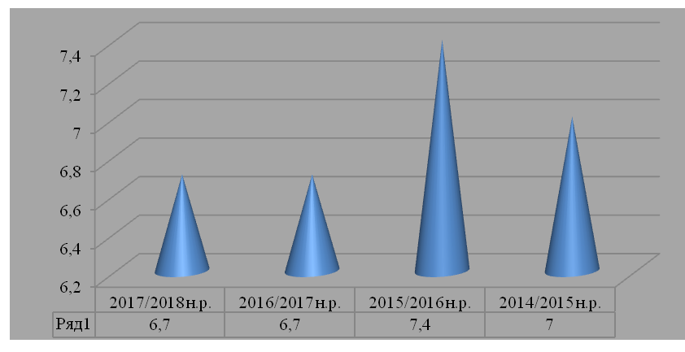

Середній бал з української літератури – 7 (у 2016/2017 - 7,2, у 2015/2016 н.р. - 8,3, у 2014/2015 н.р. - 7,4 балів). Вищий результат в учнів 6, 8, 9 класів, найнижчий у 10 та 11 класах.

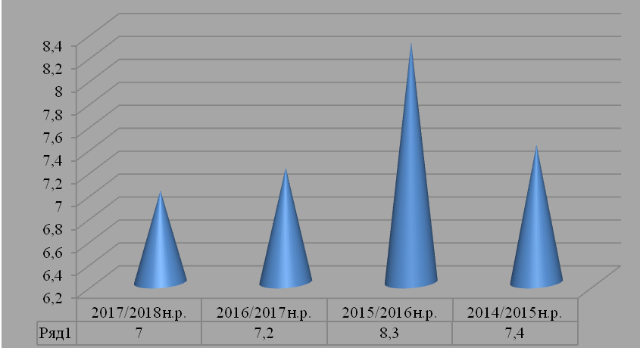

Проблемою під час вивчення зарубіжної літератури було те, що через відсутність хрестоматій учні не завжди мали змогу читати твори у скороченому варіанті, а переважної більшості творів у повному обсязі немає в бібліотеці.
Середній бал із зарубіжної літератури становить – 6,8 (у 2016/2017 н.р. – 7, у 2015/2016 - 7,4, у 2014/2015 н.р. – 7). Вищий цей показник в учнів 6, 8 та 9 класів, найнижчий у 5 та 11 класах.

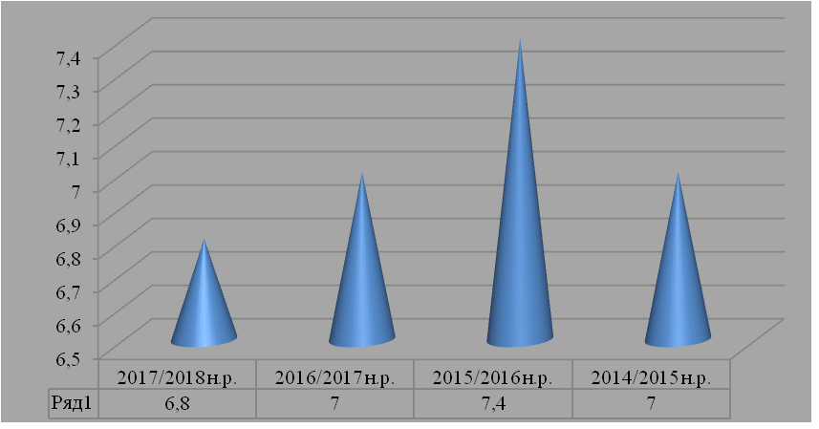

Проблемою для учнів під час вивчення англійської мови є утворення питальної та заперечної форми у Perfect Lenze та утворення форми стандартних дієслів у Limple Past. Старшокласники відчувають труднощі під час перекладу присудка підрядного речення у Limple Past, коли присудок головного речення має форму минулого часу.
Середній бал з англійської мови становить 6,1 (у 2016/2017 – 6,7, у 2015/2016 н.р. - 6,6, у 2014/2015 н.р. - 6,4). Значно вищий цей показник у 8 класі, найнижчий в учнів 11 класу.
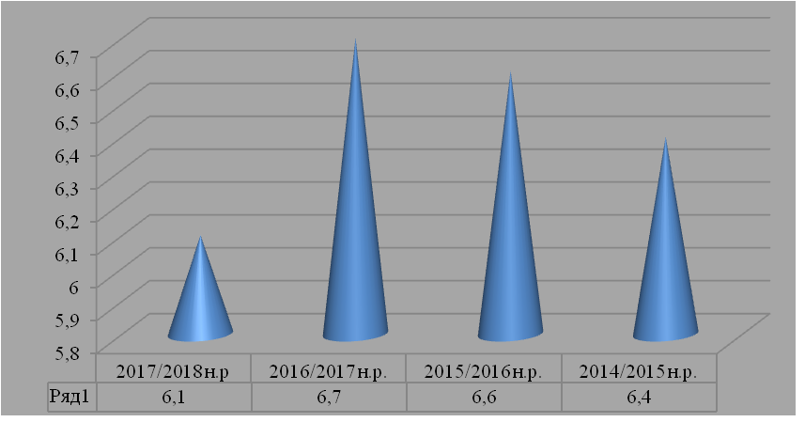

Рівень засвоєння учнями програмового матеріалу
із предметів природничого циклу.

Біологію та природознавство в 2017/2018 н.р. викладала Богатько М.П.. Хімію викладали Богатько М.П. (7, 9 - 11 кл.) та Турович Ж.І. (8 кл.). Основ здоров’я учнів навчала Редзель Л.Г.

Клас | Предмет | Учнів у класі | Початковий рівень |  |  |  |  | Середній  рівень |  |  |  |  | Достатній рівень |  |  |  |  | Високий  рівень |  |  |  |  | Середній бал | Учитель
Клас | Предмет | Учнів у класі | 1 | 2 | 3 | % | І  сем. | 4 | 5 | 6 | % | І  сем. | 7 | 8 | 9 | % | І  сем. | 10 | 11 | 12 | % | І  сем. | Середній бал | Учитель
6 | Біологія | 15 | 0 | 0 | 1 | 6,7 | 0,0 | 2 | 4 | 1 | 46,7 | 53,3 | 2 | 1 | 1 | 26,7 | 33,3 | 3 | 0 | 0 | 20,0 | 13,3 | 6,5 | Богатько М.П.
7 | Біологія | 21 | 0 | 0 | 1 | 4,8 | 9,5 | 3 | 3 | 1 | 33,3 | 23,8 | 2 | 5 | 2 | 42,9 | 47,6 | 4 | 0 | 0 | 0,0 | 0,0 | 7,0 | Богатько М.П.
8 | Біологія | 9 | 0 | 0 | 0 | 0,0 | 0,0 | 2 | 2 | 0 | 44,4 | 55,6 | 1 | 0 | 0 | 11,1 | 22,2 | 4 | 0 | 0 | 44,4 | 22,2 | 7,2 | Богатько М.П.
9 | Біологія | 6 | 0 | 0 | 2 | 33,3 | 0,0 | 0 | 1 | 1 | 33,3 | 50,0 | 1 | 0 | 0 | 16,7 | 33,3 | 1 | 0 | 0 | 16,7 | 16,7 | 5,7 | Богатько М.П.
10 | Біологія | 4 | 0 | 0 | 0 | 0,0 | 0,0 | 0 | 2 | 1 | 75,0 | 75,0 | 1 | 0 | 0 | 25,0 | 25,0 | 0 | 0 | 0 | 0,0 | 0,0 | 5,8 | Богатько М.П.
11 | Біологія | 4 | 0 | 0 | 1 | 25,0 | 25,0 | 0 | 2 | 0 | 50,0 | 50,0 | 1 | 0 | 0 | 25,0 | 25,0 | 0 | 0 | 0 | 0,0 | 0,0 | 5,0 | Богатько М.П.
7 | Хімія | 21 | 0 | 0 | 0 | 0,0 | 0,0 | 6 | 1 | 0 | 33,3 | 33,3 | 2 | 7 | 2 | 52,4 | 52,4 | 3 | 0 | 0 | 14,3 | 14,3 | 7,0 | Богатько М.П.
8 | Хімія | 9 | 0 | 0 | 0 | 0,0 | 11,1 | 3 | 1 | 1 | 55,6 | 33,3 | 0 | 1 | 0 | 11,1 | 22,2 | 3 | 0 | 0 | 33,3 | 33,3 | 6,8 | Турович Ж.І.
9 | Хімія | 6 | 0 | 0 | 1 | 16,7 | 33,3 | 1 | 1 | 1 | 50,0 | 33,3 | 1 | 0 | 0 | 16,7 | 16,7 | 1 | 0 | 0 | 16,7 | 16,7 | 5,8 | Богатько М.П.
10 | Хімія | 4 | 0 | 0 | 0 | 0,0 | 0,0 | 1 | 1 | 1 | 75,0 | 75,0 | 1 | 0 | 0 | 25,0 | 25,0 | 0 | 0 | 0 | 0,0 | 0,0 | 5,5 | Богатько М.П.
11 | Хімія | 4 | 0 | 0 | 1 | 25,0 | 0,0 | 1 | 1 | 0 | 50,0 | 75,0 | 0 | 1 | 0 | 25,0 | 25,0 | 0 | 0 | 0 | 0,0 | 0,0 | 5,0 | Богатько М.П.
5 | Основи  здоров'я | 20 | 0 | 0 | 0 | 0,0 | 0,0 | 0 | 1 | 2 | 15,0 | 25,0 | 2 | 9 | 3 | 70,0 | 60,0 | 2 | 1 | 0 | 15,0 | 25,0 | 8,1 | Редзель Л.Г.
6 | Основи  здоров'я | 15 | 0 | 0 | 0 | 0,0 | 0,0 | 0 | 2 | 2 | 26,7 | 26,7 | 1 | 3 | 2 | 40,0 | 40,0 | 4 | 1 | 0 | 33,3 | 33,3 | 8,1 | Редзель Л.Г.
7 | Основи  здоров'я | 21 | 0 | 0 | 0 | 0,0 | 0,0 | 0 | 1 | 1 | 9,5 | 14,3 | 3 | 4 | 4 | 52,4 | 52,4 | 5 | 3 | 0 | 38,1 | 33,3 | 8,7 | Редзель Л.Г.
8 | Основи  здоров'я | 9 | 0 | 0 | 0 | 0,0 | 0,0 | 0 | 0 | 1 | 11,1 | 11,1 | 2 | 2 | 0 | 44,4 | 44,4 | 3 | 1 | 0 | 44,4 | 44,4 | 8,6 | Редзель Л.Г.
9 | Основи  здоров'я | 6 | 0 | 0 | 0 | 0,0 | 0,0 | 0 | 0 | 1 | 16,7 | 16,7 | 0 | 3 | 0 | 50,0 | 50,0 | 1 | 1 | 0 | 33,3 | 33,3 | 8,3 | Редзель Л.Г.
5 | Природознавство | 20 | 0 | 0 | 2 | 10,0 | 10,0 | 4 | 3 | 4 | 55,0 | 45,0 | 1 | 2 | 2 | 25,0 | 35,0 | 2 | 0 | 0 | 10,0 | 10,0 | 6,1 | Богатько М.П.

Через відсутність умов для належного проведення практичних робіт у ході вивчення біології та природознавства учні відчувають труднощі під час практичного використання засвоєного матеріалу. Проблемою для старшокласників є розгорнута відповідь.
Середній бал із біології становить 6,2 (у 2016/2017 н.р. - 6,9, у 2015/2016 - 6,7, у 2014/2015 н.р. – 6,2). Вищий цей показник в учнів 6 - 8 класів, нижчим даний показник є в 9 - 11 класах.

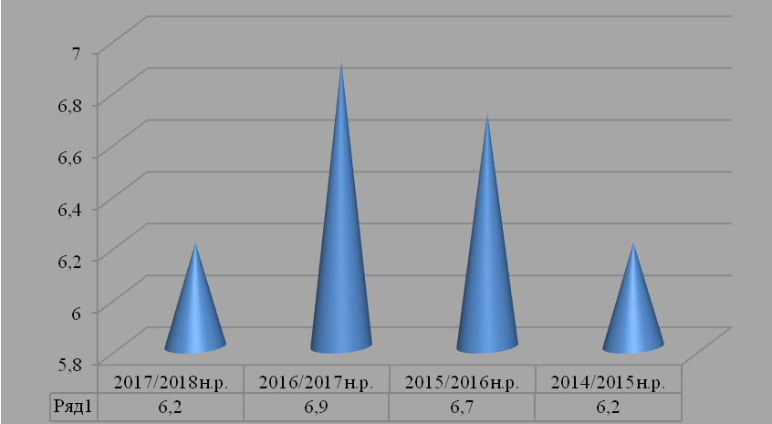

Вивчення хімії у закладі відбувається здебільшого на теоретичному рівні. Учні не мають змоги відслідковувати хімічні процеси, тому проблемою для учнів є виконання практичних робіт.
Середній бал з хімії становить 6,0 (у 2016/2017 н.р. - 5,9, у 2015/2016 н.р. - 6,6, у 2014/2015 н.р. - 5,6). Вищий даний показник в учнів 7 - 8 класів, найнижчий у 10 - 11 класах.

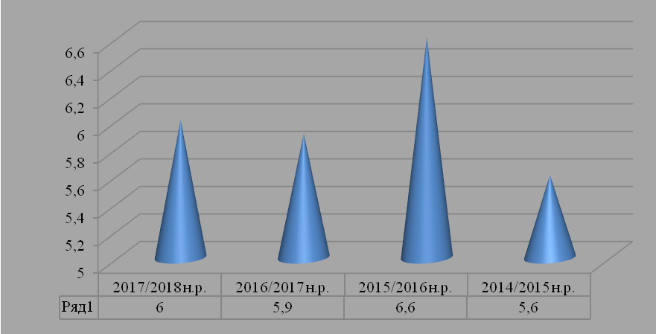

Середній бал з основ здоров’я – 8,4 (у 2016/2017 н.р. - 8,2, у 2015/2016 н.р. - 7,9, у 2014/2015 – 8). Вищий результат в 7 та 8 класах, найнижчий в учнів 5 - 6 класів.
Під час вивчення основ здоров’я особливих труднощів учні не відчувають. Проблемою для дітей є оформлення письмових відповідей.
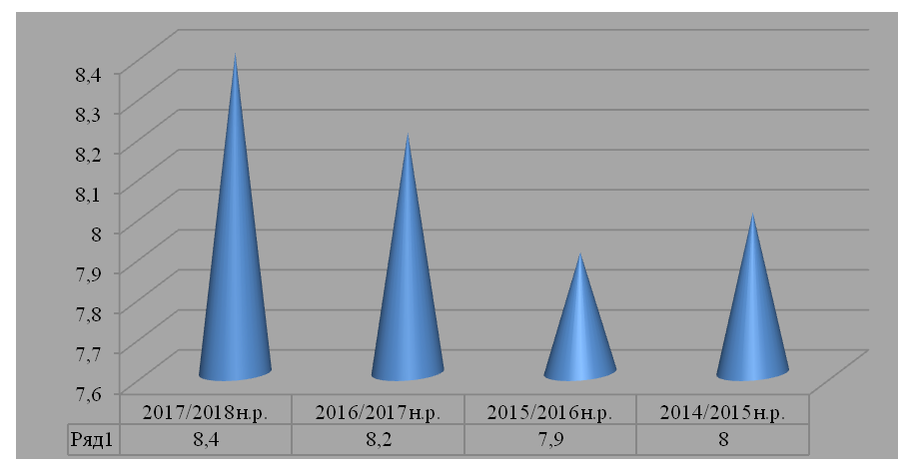

Рівень засвоєння учнями програмового матеріалу
із предметів математичного циклу

Математику в 2017/2018 н.р. викладали вчителі: Гузич Т.Д. (5, 11 кл.), Турович Ж.І. (6, 8 – 10 кл.) та Бик Н.М. (7 кл.). Фізику викладали Гузич Т.Д. (9 кл.) та Філько Н.О. (7 – 8, 10 – 11 кл.). Інформатику вчив Васильчик О.В.

Клас | Предмет | Учнів у класі | Початковий рівень |  |  |  |  | Середній  рівень |  |  |  |  | Достатній рівень |  |  |  |  | Високий  рівень |  |  |  |  | Середній бал | Учитель
Клас | Предмет | Учнів у класі | 1 | 2 | 3 | % | І  сем. | 4 | 5 | 6 | % | І  сем. | 7 | 8 | 9 | % | І сем. | 10 | 11 | 12 | % | І  сем. | Середній бал | Учитель
5 | Математика | 20 | 0 | 0 | 3 | 15,0 | 15,0 | 2 | 3 | 3 | 40,0 | 40,0 | 3 | 3 | 2 | 40,0 | 40,0 | 1 | 0 | 0 | 5,0 | 5,0 | 6,2 | Гузич Т.Д.
6 | Математика | 15 | 0 | 0 | 2 | 13,3 | 26,7 | 3 | 2 | 1 | 40,0 | 26,7 | 3 | 3 | 1 | 46,7 | 46,7 | 0 | 0 | 0 | 0,0 | 0,0 | 5,9 | Турович Ж.І.
7 | Алгебра | 21 | 0 | 0 | 4 | 19,0 | 14,3 | 2 | 0 | 3 | 23,8 | 28,6 | 5 | 2 | 2 | 42,9 | 42,9 | 3 | 0 | 0 | 14,3 | 14,3 | 6,5 | Бик Н.М.
8 | Алгебра | 9 | 0 | 0 | 0 | 0,0 | 0,0 | 3 | 2 | 0 | 55,6 | 55,6 | 0 | 1 | 1 | 22,2 | 22,2 | 2 | 0 | 0 | 22,2 | 22,2 | 6,5 | Турович Ж.І.
9 | Алгебра | 6 | 0 | 1 | 1 | 33,3 | 33,3 | 1 | 0 | 2 | 50 | 33,3 | 0 | 0 | 0 | 0,0 | 16,7 | 1 | 0 | 0 | 16,7 | 16,7 | 5,2 | Турович Ж.І.
10 | Алгебра | 4 | 0 | 0 | 0 | 0,0 | 0,0 | 1 | 3 | 0 | 100 | 100 | 0 | 0 | 0 | 0,0 | 0,0 | 0 | 0 | 0 | 0,0 | 0,0 | 4,8 | Турович Ж.І.
11 | Алгебра | 4 | 0 | 0 | 3 | 75,0 | 50,0 | 0 | 0 | 1 | 25,0 | 50,0 | 0 | 0 | 0 | 0,0 | 0,0 | 0 | 0 | 0 | 0,0 | 0,0 | 3,8 | Гузич Т.Д.
7 | Геометрія | 21 | 0 | 0 | 4 | 19,0 | 4,8 | 2 | 0 | 4 | 28,6 | 38,1 | 4 | 2 | 2 | 38,1 | 42,9 | 3 | 0 | 0 | 14,3 | 14,3 | 6,5 | Бик Н.М.
8 | Геометрія | 9 | 0 | 0 | 0 | 0,0 | 11,1 | 3 | 2 | 0 | 55,6 | 44,4 | 0 | 1 | 1 | 22,2 | 22,2 | 2 | 0 | 0 | 22,2 | 22,2 | 6,6 | Турович Ж.І.
9 | Геометрія | 6 | 0 | 0 | 2 | 33,3 | 33,3 | 1 | 0 | 1 | 33,3 | 16,7 | 1 | 0 | 0 | 16,7 | 33,3 | 1 | 0 | 0 | 16,7 | 16,7 | 5,5 | Турович Ж.І.
10 | Геометрія | 4 | 0 | 0 | 0 | 0,0 | 0,0 | 1 | 2 | 1 | 100,0 | 100,0 | 0 | 0 | 0 | 0,0 | 0,0 | 0 | 0 | 0 | 0,0 | 0,0 | 5,0 | Турович Ж.І.
11 | Геометрія | 4 | 0 | 0 | 2 | 50,0 | 50,0 | 1 | 0 | 1 | 50,0 | 50,0 | 0 | 0 | 0 | 0,0 | 0,0 | 0 | 0 | 0 | 0,0 | 0,0 | 4,0 | Гузич Т.Д.
7 | Фізика | 21 | 0 | 0 | 1 | 4,8 | 0,0 | 4 | 2 | 3 | 42,9 | 52,4 | 3 | 2 | 3 | 38,1 | 28,6 | 3 | 0 | 0 | 14,3 | 19,0 | 6,7 | Філько Н.О.
8 | Фізика | 9 | 0 | 0 | 0 | 0,0 | 0,0 | 2 | 2 | 0 | 44,4 | 44,4 | 1 | 0 | 0 | 11,1 | 11,1 | 3 | 1 | 0 | 44,4 | 44,4 | 7,3 | Філько Н.О.
9 | Фізика | 6 | 0 | 0 | 1 | 16,7 | 16,7 | 1 | 0 | 2 | 50,0 | 50,0 | 1 | 0 | 0 | 16,7 | 16,7 | 1 | 0 | 0 | 16,7 | 16,7 | 6,0 | Гузич Т.Д.
10 | Фізика | 4 | 0 | 0 | 0 | 0,0 | 0,0 | 0 | 0 | 3 | 75,0 | 75,0 | 1 | 0 | 0 | 25,0 | 25,0 | 0 | 0 | 0 | 0,0 | 0,0 | 6,3 | Філько Н.О.
11 | Фізика | 4 | 0 | 0 | 0 | 0,0 | 0,0 | 2 | 1 | 0 | 75,0 | 75,0 | 0 | 1 | 0 | 25,0 | 25,0 | 0 | 0 | 0 | 0,0 | 0,0 | 5,3 | Філько Н.О.
9 | Інформатика | 6 | 0 | 0 | 0 | 0,0 | 0,0 | 0 | 0 | 1 | 16,7 | 16,7 | 2 | 1 | 0 | 50,0 | 50,0 | 2 | 0 | 0 | 33,3 | 33,3 | 8,0 | Васильчик О.В.
10 | Інформатика | 4 | 0 | 0 | 0 | 0,0 | 0,0 | 0 | 0 | 0 | 0,0 | 0,0 | 1 | 1 | 1 | 75,0 | 75,0 | 1 | 0 | 0 | 25,0 | 25,0 | 8,5 | Васильчик О.В.
11 | Інформатика | 4 | 0 | 0 | 0 | 0,0 | 0,0 | 0 | 0 | 0 | 0,0 | 0,0 | 0 | 2 | 1 | 75,0 | 75,0 | 1 | 0 | 0 | 25,0 | 25,0 | 8,8 | Васильчик О.В.
11 | Астрономія | 4 | 0 | 0 | 0 | 0,0 | 0,0 | 2 | 1 | 0 | 75,0 | 75,0 | 0 | 0 | 1 | 25,0 | 25,0 | 0 | 0 | 0 | 0,0 | 0,0 | 5,5 | Філько Н.О.
Під час вивчення математики учні відчувають труднощі при оцінці виразів при наближених обчисленнях, не вказують геометричну прогресію, допускають помилки при розв’язуванні задач, під час застосування співвідношень у прямокутному трикутнику. У ході розв’язування показникових та степеневих нерівностей при переході не міняють знак нерівності. В логарифмічних рівняннях не здійснюють перевірку коренів.
Середній бал із математики становить 5,6 (у 2016/2017 н.р. - 5,8, 2015/2016 н.р. - 6,3, 2014/2015 н.р. – 5,7 балів). Значно вищий цей показник в 5 - 8 класах, значно нижчим є результат в учнів 9 та 11 класів.

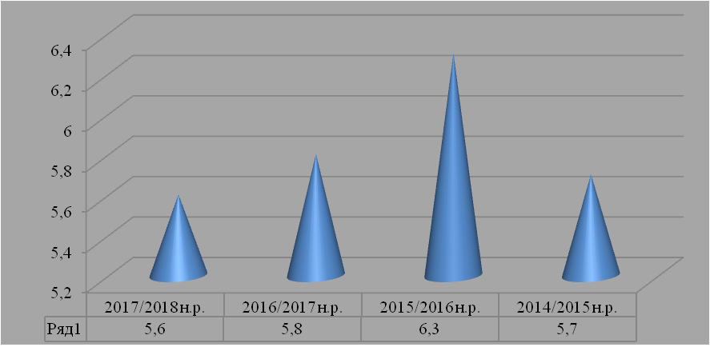
Через відсутніть умов для проведення практичних та лабораторних робіт з фізики учні мають здебільшого теоретичні знання. Проблемою для них є виведення фізичних формул. Одна із причин проблеми - невміння оперувати одиницями вимірювання.
Середній бал з фізики становить 6,3 (у 2016/2017 н.р. - 6,1, 2015/2016 н.р. - 6,6, 2014/2015 н.р. – 6,0). Вищий даний показник в учнів 7 - 8 класів, значно нижчий у 11 класі.
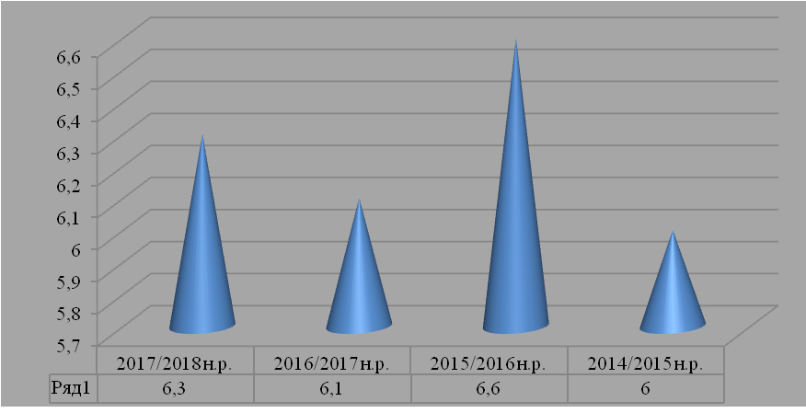

Середній бал з інформатики – 8,4 (у 2016/2017 - 7,7, 2015/2016 н.р. - 8,4, 2014/2015 н.р. - 7,5).
Під час вивчення інформатики особливих труднощів учні не відчувають.

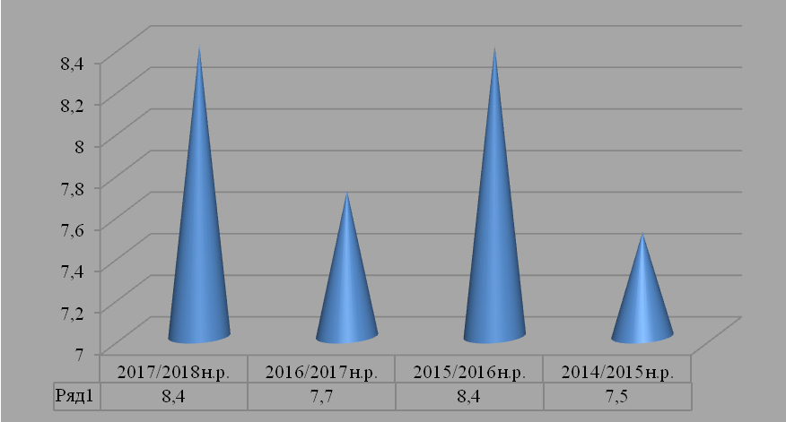

Проблема: достатньо низький рівень зацікавленості учнів навчанням.
Шляхи вирішення проблеми: посилення роботи з батьками, надання індивідуальної допомоги учням з початковим рівнем освітніх досягнень вчителями-предметниками, практичним психологом, удосконалення загальношкільної системи стимулювання здібних дітей, формування позитивної мотивації освітньої діяльності учнів через упровадження в практику інноваційних освітніх технологій, використання діяльнісно-компетентісного підходу до навчання та виховання.

3.2.Рівень навчальних досягнень учнів за результатами державного підсумкового оцінювання.

Проведення державної підсумкової атестації учнів (вихованців) у системі загальної середньої освіти визначено відповідно до листа МОН №1/9-66 від 31.01.2018 року «Про організоване завершення 2017/2018 н. р. та особливості проведення ДПА у закладах загальної середньої освіти», Положення про державну підсумкову атестацію учнів (вихованців) у системі загальної середньої освіти, затвердженого наказом Міністерства освіти і науки України від 30 грудня 2014 року №1547, зареєстрованого в Міністерстві юстиції України 14 лютого 2015 року за №157/26602.
Державну підсумкову атестацію у 4-му та 9-му класах було проведено у терміни, визначені Міністерством освіти і науки України:
- у школі І ступеня - з 12 по 21 травня з двох предметів: української мови та математики;
- у школі ІІ ступеня - з 1 по 8 червня з трьох предметів: української мови, математики та географії (предмета за вибором закладу освіти).
Проведення державної підсумкової атестації з навчальних предметів інваріантної складової робочих навчальних планів здійснено в письмовій формі.
Не враховано результати ДПА здобувачів початкової освіти при виставленні річних оцінок з предметів, з яких учень (вихованець) проходив атестацію; оцінки за ДПА виставлено в Класному журналі у колонку з написом "ДПА" без зазначення дати після колонки з написом "Річна" та в табелі навчальних досягнень.
Не враховано результати ДПА здобувачів базової середньої освіти при виставленні річних оцінок з предметів, з яких проводилось ДПА; оцінки за ДПА виставлено в Класному журналі в колонку з написом "ДПА" без зазначення дати після колонки з написом "Річна" і додаток до свідоцтва про базову середню освіту; занесено до Протоколу державної підсумкової атестації, книги обліку і видачі документів про здобуття базової середньої освіти.
Заступником директора з навчально-виховної роботи Дерачиць І.М. доведено до відома педагогічних працівників зміст листа Міністерства освіти і науки України від 31.01.18 року №1/9-66 «Про організоване завершення 2017/2018 н. р. та особливості проведення ДПА у закладах загальної середньої освіти»
До складання завдань державної підсумкової атестації залучено вчителів відповідного фаху, завдання узгоджено на педагогічній раді навчального закладу та затверджено в установленому порядку.
Класними керівниками 4 та 9 класів Загурою Н.В. та Мазанович В.В. відповідно, вчителями-предметниками протягом березня – квітня поточного року проведено роз’яснювальну роботу серед учнів, батьківської громадськості щодо здійснення державної підсумкової атестації учнів у системі загальної середньої освіти.

Під час державної підсумкової атестації своєчасно було проведено організаційні заходи, оформлено протоколи державної підсумкової атестації, створено папки з екзаменаційними матеріалами за освітніми рівнями.

На підставі протоколів державної підсумкової атестації здобувачів початкової освіти виявлено рівень навчальних досягнень учнів:
Предмет | К-сть учнів | ПР |  | СР |  | ДР |  | ВР |  | Учитель
Предмет | К-сть учнів | ДПА  к-сть  % | Річна  к-сть  % | ДПА  к-сть  % | Річна  к-сть  % | ДПА  к-сть  % | Річна  к-сть  % | ДПА  к-сть  % | Річна  к-сть  % | Учитель
Укр. мова | 17 | 1/6 | - | 2/12 | 3/18 | 8/47 | 9/53 | 6/35 | 5/29 | Загура Н.В.
Математика | 17 | - | - | 5/29 | 5/29 | 5/29 | 6/35 | 7/41 | 6/35 | Загура Н.В.

Державна підсумкова атестація з української мови показала:
- оцінки підтвердили 13 учнів – 76 %;
- оцінки підвищили 2 учні – 12 %,
- оцінки знизили 2 учні – 12%.

Державна підсумкова атестація з математики показала:

- оцінки підтвердили 16 учнів – 94 %;
- оцінку підвищив 1 учень – 6 %.

На підставі протоколів державної підсумкової атестації за курс базової середньої освіти виявлено рівень навчальних досягнень учнів 9 класу:
Предмет | К-сть  учнів | ПР |  | СР |  | ДР |  | ВР |  | Учитель
Предмет | К-сть  учнів | ДПА  к-сть  % | Річна  к-сть  % | ДПА  к-сть  % | Річна  к-сть  % | ДПА  к-сть  % | Річна  к-сть  % | ДПА  к-сть  % | Річна  к-сть  % | Учитель
Укр. мова | 6 | - | - | 1/17 | 2/34 | 3/49 | 3/49 | 2/34 | 1/17 | Дерачиць І.М.
Географія | 6 | - | - | 3/49 | 2/34 | 2/34 | 3/49 | 1/17 | 1/17 | Редзель Л.Г.
Математика | 6 | 1/17 | 2/34 | 3/49 | 3/49 | 1/17 | - | 1/17 | 1/17 | Турович Ж.І.

Державна підсумкова атестація з української мови показала:
- оцінки підвищили 6 учнів – 100%.
Державна підсумкова атестація з географії показала:
- оцінки підтвердили 2 учні – 33,4%;
- оцінки підвищили 2 учні – 33,3%;
- оцінку знизили 2 учні – 33,3%.
Державна підсумкова атестація з математики показала:
- оцінки підтвердили 2 учні – 33,4%;
- оцінки підвищили 3 учні – 50%;
- оцінку знизив 1 учень – 16,6%.
Державну підсумкову атестацію в 11-му класі було проведено у формі зовнішнього незалежного оцінювання в терміни, визначені Міністерством освіти і науки України - з 22 травня до 13 червня (основна сесія).
Результати ДПА здобувачів повної загальної середньої освіти не враховано при виставленні річних оцінок з предметів, з яких проводилось ДПА; оцінки за ДПА виставлено в Класному журналі в колонку з написом "ДПА" без зазначення дати після колонки з написом "Річна" і в додаток до атестата про повну загальну середню освіту здобувачів повної загальної середньої освіти на основі електронних відомостей, засвідчених електронним цифровим підписом Українського центру оцінювання якості освіти, книги обліку і видачі документів про здобуття повної загальної середньої освіти.

На підставі електронних відомостей, засвідчених електронним цифровим підписом Українського центру оцінювання якості освіти, виявлено рівень навчальних досягнень учнів 11 класу:
Предмет | К-сть  учнів | ПР |  | СР |  | ДР |  | ВР |  | Учитель
Предмет | К-сть  учнів | ДПА  к-сть  % | Річна  к-сть  % | ДПА  к-сть  % | Річна  к-сть  % | ДПА  к-сть  % | Річна  к-сть  % | ДПА  к-сть  % | Річна  к-сть  % | Учитель
Укр. мова | 4 | 2/50 | 1/25 | 1/25 | 2/50 | 1/25 | 1/25 | - | - | Дерачиць Н.М.
Біологія | 2 | - | -/- | 2/100 | 2/100 | - | - | - | - | Богатько М.П.
Математика | 2 | 1/50 | 1/50 | 1/50 | 1/50 | - | - | - | - | Гузич Т.Д.
Історія України | 4 | - | - | 3/75 | 3/75 | 1/25 | 1/25 | - | - | Діжурко О.А.
З аналізу результатів державної підсумкової атестації здобувачів повної загальної середньої освіти та річного оцінювання можна зробити висновок:
- українська мова (учитель Дерачиць Н.М.) - 2 учні підтвердили оцінки, 2 учні знизили оцінки на 1 бал;
- біологія (учитель Богатько М.П.) – 1 учень підтвердив оцінку, 1 учень підвищив оцінку на 1 бали;
- математика (учитель Гузич Т.Д.) – 1 учень підтвердив оцінку, 1 учень знизив оцінку на 1 бал;
- історія України (учитель Діжурко О.А.) – 3 учні підвищили оцінку на 1 бал, 1 учень знизив оцінку на 1 бал.
З аналізу результатів державної підсумкової атестації та річного оцінювання можна зробити висновок, що найменша розбіжність між рівнем навчальних досягнень учнів та оцінками державної підсумкової атестації в учнів 9 класу з математики.
Найбільша розбіжність між рівнем навчальних досягнень учнів та оцінками державної підсумкової атестації в учнів 9 класу з української мови (учитель Дерачиць І.М.). Дана розбіжність на користь учня зумовлена характером ДПА (диктант).
Найбільший відсоток учнів, які знизили свої оцінки, - з географії (учитель Редзель Л.Г.) в 9 класі (33,3%).
Найменша розбіжність між рівнем навчальних досягнень учнів 11 класу та оцінками державної підсумкової атестації з математики та української мови (учителі Гузич Т.Д. та Дерачиць Н.М. відповідно) – 50% учнів підтвердили оцінки, 50% - знизили оцінки на 1 бал.
Жоден із учнів не підтвердив оцінки з історії України (учитель Діжурко О.А.).
Упродовж вересня 2018 року керівникам методичних об’єднань необхідно проаналізувати результати державної підсумкової атестації на засіданнях методичних об’єднань та розробити методичні рекомендації щодо подолання прогалин у навчанні учнів.
Учителям-предметникам потрібно дотримуватися критеріїв оцінювання навчальних досягнень учнів, посилити роботу з учнями, які знизили рівень навчальних досягнень під час проведення державної підсумкової атестації, активізувати з 01.09.2018 року підготовку учнів до зовнішнього незалежного оцінювання.

Проблема: розбіжність між річним оцінюванням навчальних досягнень учнів та результатами ДПА.
Шляхи вирішення проблеми: удосконалення овітнього процесу, посилення контролю за станом оцінювання навчальних досягнень учнів.

3.3.Результати ЗНО.

В період з 22 травня до 13 червня (в терміни, визначені Міністерством освіти і науки України) учні взяли участь в ЗНО з укрїнської мови – 4 учні, математики – 2 учні, історії України – 4 учні, біології – 2 учні.
Результати ЗНО – 2018:
Предмет | Кількість осіб, які взяли участь у тестуванні | Не  подолали  поріг | % учасників, які |  |  |  |  | Прізвище та ініціали учителя
Предмет | Кількість осіб, які взяли участь у тестуванні | Не  подолали  поріг | Отримали відповідний результат  за шкалою 100 – 200 балів |  |  |  |  | Прізвище та ініціали учителя
Предмет | Кількість осіб, які взяли участь у тестуванні | Не  подолали  поріг | [100;120) | [120;140) | [140;160) | [160;180) | [180;200) | Прізвище та ініціали учителя
Українська мова та література | 4 | 50 | 25 |  |  | 25 |  | Дерачиць Н.М.
По району | 417 | 17.99 | 20.38 | 17.75 | 17.75 | 13.67 | 12.47
Історія України | 4 | 25 | 50 | 25 |  |  |  | Діжурко О.А.
По району | 292 | 18,15 | 28,77 | 21.23 | 18,15 | 9,59 | 4.11
математика | 2 | 50 |  | 50 |  |  |  | Гузич Т.Д.
По району | 163 | 24,54 | 31.9 | 10.43 | 12.27 | 13.5 | 7.36
біологія | 2 | - | 100 |  |  |  |  | Богатько М.П.
По району | 199 | 9,05 | 29,65 | 24,12 | 12.06 | 16.58 | 8.54

Порівняльна таблиця результатів ЗНО та річного оцінювання:

предмет | Код учасника | Результати |  | Прізвище та ініціали учителя
предмет | Код учасника | ЗНО | Річного оцінювання | Прізвище та ініціали учителя
математика | 1 | 3 | 3 | Гузич Т.Д.
математика | 2 | 5 | 6 | Гузич Т.Д.
Українська мова | 1 | 5 | 5 | Дерачиць Н.М.
Українська мова | 2 | 9 | 9 | Дерачиць Н.М.
Українська мова | 3 | 3 | 4 | Дерачиць Н.М.
Українська мова | 4 | 2 | 3 | Дерачиць Н.М.
Історія України | 1 | 5 | 4 | Діжурко О.А.
Історія України | 2 | 7 | 8 | Діжурко О.А.
Історія України | 3 | 5 | 4 | Діжурко О.А.
Історія України | 4 | 5 | 4 | Діжурко О.А.
біологія | 3 | 5 | 5 | Богатько М.П.
біологія | 4 | 5 | 4 | Богатько М.П.
Середній бал |  | 4,92 | 4,92

Проблема: низькі результати ЗНО.
Шляхи вирішення проблеми: удосконалення системи підготовки учнів до ЗНО.

3.4. Результативність участі учнів у міжнародних, всеукраїнських, обласних, районних олімпіадах та конкурсах.

На виконання плану роботи Туменського навчально-виховного комплексу «Загальноосвітня школа І – ІІІ ступенів – дошкільний навчальний заклад» на 2017/2018 навчальний рік, перспективного плану роботи навчального закладу на 2015 - 2019 роки, наказів управління освіти і науки облдержадміністрації від 14.09.2017 № 421 «Про забезпечення проведення Всеукраїнських учнівських олімпіад з навчальних предметів у 2017/2018 навчальному році», відповідного наказу управління освіти, молоді та спорту Дубровицької районної державної адміністрації від 05.10.2017 року №367, відповідно до Положення про Всеукраїнські учнівські олімпіади з базових і спеціальних дисциплін, турніри, конкурси-захисти науково-дослідницьких робіт та конкурси фахової майстерності, затвердженого наказом Міністерства освіти України від 22.09.2011 №1099 , зареєстрованого в Міністерстві юстиції України 17.11.2011 за № 1318/20056, Правил проведення І,ІІ,ІІІ етапів Всеукраїнських учнівських олімпіад із навчальних предметів у Рівненській області, затверджених наказом управління освіти і науки облдержадміністрації від 16.09.2013 року №579 та зареєстрованих в юстиції 24.09.2013 за №42/1101, з метою пошуку, підтримки, розвитку творчого потенціалу обдарованої молоді в період з 15 листопада по 22 грудня 2017 року учні закладу взяли участь в районному турі всеукраїнських учнівських олімпіад із 9 навчальних предметів (що становить 47,4% від оголошених 19-ти навчальних предметів), у яких взяли участь 15 учнів (2016 р. - 9 учнів, у 2015 р. – 12 учнів, у 2014 р. - 25 учнів) 6 - 11 класів.
Найчисельнішими були районні олімпіади з математики (122 учнів), української мови і літератури (97 учнів), історії та географії (по 75 учнів), біології (84 учні), хімії (92 учні), фізики (89 учнів). з математики (125 учнів), української мови і літератури (114 учнів), історії ( 82 учні), географії (76 учнів), біології (86 учнів), хімії (91 учень), фізики (92 учні).
Для закладу найчисельнішими були олімпіада з української мови і літератури (3 учасники), математики, фізики, географії, з інформаційних технологій (по 2 учасники).
Не забезпечено участі учнів школи в олімпіаді з хімії, екології (вчитель Богатько М.П.), з правознавства (вчитель Діжурко О.А.), з інформатики (вчитель Васильчик О.В.), з англійської мови (вчитель Цибульська Т.В.), з астрономії (вчитель Філько Н.О.), з економіки (вчитель Редзель Л.Г.).
Усього учасниками ІІ (районного) туру олімпіад завойовано 6 призових місць – 40% від складу учасників (2016 рік - 4 призові місця - 57% від складу учасників, 2015 рік - 6 призових місць – 50% від складу учасників; 2014 рік - 2 призові місця).

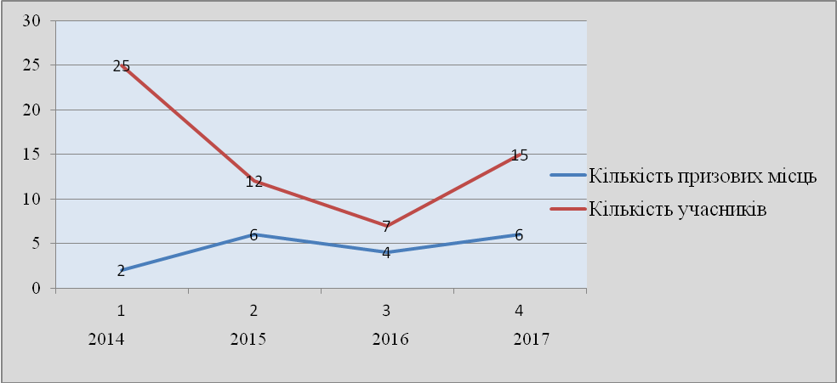

Найкращі результати показали учні з української мови: ІІ місце – Прокопчук К. (9 клас) (вчитель Дерачиць І.М.), ІІІ місце – Прокопчук С. (8 клас) (вчитель Богельська Г.Г.), Новик Д. (7 клас) (вчитель Дерачиць Н.М.), з історії: ІІІ місце – Діжурко І. (8 клас) (вчитель Діжурко О.А.), з географії: ІІІ місце – Прокопчук С. (8 клас) (вчитель Редзель Л.Г.), з російської мови: ІІІ місце - Прокопчук К. (9 клас) (вчитель Луцук М.М.).
Не була результативною участь учнів в олімпіаді з математики (вчитель Турович Ж.І. та Бик Н.М.), з фізики (вчитель Філько Н.О.), з трудового навчання (вчитель Бик Н.М.), з інформаційних технологій (вчитель Васильчик О.В.), з біології (вчитель Богатько М.П.).
За висновками предметних журі найскладнішими для учасників інтелектуальних змагань залишаються завдання логічного, творчого, інтегративного характеру, які потребують вибору кількох варіантів вирішення, синтезу знань, самостійної та практичної роботи , креативного мислення. У окремих роботах учасників олімпіад спостерігається невміння учнів давати конкретні відповіді на конкретні запитання, виділяти головне у завданнях, що знизило результати з відповідних предметів. У черговий раз журі відзначило, що додаткові труднощі та надмірне навантаження на учнів та вчителів спричиняють олімпіади з предметів, на вивчення яких відводиться мінімальна кількість навчальних годин, або ж які практично не вивчаються у курсі середньої школи (мови та літератури національних меншин, екологія, інформаційні технології, економіка, астрономія).
Учні 4 класу брали участь в олімпіаді для молодших школярів «Юне обдарування». Результативною для 4-класників була олімпіада з математики: Мазанович І. (учитель початкових класів Загура Н.В.).
Отже, можна відзначити результативність роботи з обдарованими учнями учителів української мови та літератури Дерачиць І.М., Дерачиць Н.М., вчителя історії Діжурко О.А., вчителя географії Редзель Л.Г., вчителя російської мови Луцук М.М., вчителя початкових класів Загури Н.В.
Результативною є участь учнів в обласних та районних етапах конкурсів.

Районні етапи олімпіад, конкурсів та турнірів

№  з/п | Конкурси, турніри | Переможці й призери | Прізвище та ініціали  учителя-керівника
1. | Конкурс-ярмарок педагогічних ідей та інновацій | І місце | Богатько М.В.
1. | Конкурс-ярмарок педагогічних ідей та інновацій | ІІ місце | Загура Н.В.
1. | Конкурс-ярмарок педагогічних ідей та інновацій | ІІ місце | Зелінська Р.П.
1. | Конкурс-ярмарок педагогічних ідей та інновацій | ІІІ місце | Микуляк Н.В.
1. | Конкурс-ярмарок педагогічних ідей та інновацій | ІІІ місце | Мазанович Р.П.
1. | Конкурс-ярмарок педагогічних ідей та інновацій | ІІІ місце | Турович Ж.І.
1. | Конкурс-ярмарок педагогічних ідей та інновацій | ІІІ місце | Богатько М.В.
2. | Предметні олімпіади | ІІ місце, Прокопчук Каріна, укр.мова та література | Дерачиць І.М.
2. | Предметні олімпіади | ІІІ місце, Новик Діана, укр.мова та література | Дерачиць Н.М.
2. | Предметні олімпіади | ІІІ місце, Прокопчук Станислав, укр.мова та література | Богельська Г.Г.
2. | Предметні олімпіади | ІІІ місце,  Діжурко Ілля, історія | Діжурко О.А.
2. | Предметні олімпіади | ІІІ місце, Прокопчук Станислав, географія | Редзель Л.Г.
2. | Предметні олімпіади | ІІІ місце, Прокопчук Каріна, рос.мова | Луцук М.М.
3. | «Юне обдарування» | ІІ місце, Мазанович Ілля, математика | Загура Н.В.
4. | Міжнародний мовно-літературний конкурс учнівської молоді ім. Т.Шевченка | ІІІ місце, Прокопчук Каріна | Дерачиць І.М.
4. |  | ІІ місце, Фараджова Роксана | Дерачиць І.М.
4. |  | ІІІ місце, Діжурко Іванна | Богельська Г.Г.
5. | Міжнародний конкурс знавців української мови ім.П.Яцика | І місце, Фараджова Роксана | Дерачиць І.М.
6. | Конкурс «Космічні фантазії» | І місце, Мазанович Олег | Мазанович Р.П.
6. | Конкурс «Космічні фантазії» | І місце, Фараджова Роксана | Дерачиць І.М.
6. | Конкурс «Космічні фантазії» | І місце, учні 5 класу | Дерачиць Н.М.
6. | Конкурс «Космічні фантазії» | І місце, Воробей Юрій | Загура Н.В.
6. | Конкурс «Космічні фантазії» | І місце, Прокопчук Соломія | Зелінська Р.П.
6. | Конкурс «Космічні фантазії» | І місце, Гречко Тетяна | Совко А.І.
6. | Конкурс «Космічні фантазії» | І місце, Прокопчук Каріна, Мойсеєва Катерина | Прокопчук Н.Г.
6. | Конкурс «Космічні фантазії» | І місце, Прокопчук Станислав | Філько Н.О.
6. | Конкурс «Космічні фантазії» | І місце, учні 3 класу | Богатько М.В.
7. | Конкурс дитячого малюнка «Україна без корупції» | І місце, Діжурко Іванна | Редзель Л.Г.
8. | Конкурс фоторобіт  «Моя Україно» | ІІІ місце, Антонюк Давид | Зелінська Р.П.
8. | Конкурс фоторобіт  «Моя Україно» | ІІІ місце, Гузич Ілона | Зелінська Р.П.
8. | Конкурс фоторобіт  «Моя Україно» | ІІІ місце, Красовський Назар | Зелінська Р.П.
9. | Фестиваль-конкурс «Молодь обирає здоров’я» (фотографії) | ІІ місце, учнівська рада  «Лідер» | Прокопчук Н.Г.
10. | Конкурс-виставка «Знай і люби свій край» | ІІ місце, Богатько Валерія | Богатько М.В.
10. | Конкурс-виставка «Знай і люби свій край» | ІІ місце, Діжурко Тетяна | Загура Н.В.
10. | Конкурс-виставка «Знай і люби свій край» | ІІ місце, Карпінська Альбіна | Кисельова Н.Г.
10. | Конкурс-виставка «Знай і люби свій край» | ІІІ місце, Діжурко Іванна | Редзель Л.Г.
11. | Конкурс «Мирний космос» | І місце, Прокопчук Станислав | Філько Н.О.
12. | Новорічно-різдвяна виставка “Новорічна композиція” | І місце, Мазанович Ілля | Мазанович Р.П.
12. | Новорічно-різдвяна виставка “Новорічна композиція” | І місце, Дейнеко Вікторія | Леоновець М.В.
12. | Новорічно-різдвяна виставка “Новорічна композиція” | ІІ місце, Гречко Тетяна | Совко А.І.
12. | Новорічно-різдвяна виставка “Новорічна композиція” | ІІ місце, Діжурко Тетяна | Мазанович Р.П.
12. | Новорічно-різдвяна виставка “Новорічна композиція” | ІІ місце, Карпович Аліна | Бик Н.М.
12. | Новорічно-різдвяна виставка “Новорічна композиція” | ІІІ місце, Фараджова Роксана | Лисюк В.А.
12. | Новорічно-різдвяна виставка “Новорічна композиція” | ІІІ місце, Леоновець Дарина | Бик Н.М.
12. | Новорічно-різдвяна виставка “Новорічна композиція” | ІІІ місце, Діжурко Іванна | Бик Н.М.
12. | Новорічно-різдвяна виставка “Новорічна композиція” | ІІІ місце, Мазанович Сергій | Мазанович Н.В.
13. | Конкурс творчості дітей та учнівської молоді «За нашу свободу» | І місце, Петрушко Христина | Совко А.І.
13. |  | І місце, Діжурко Іванна | Редзель Л.Г.
13. |  | І місце, Прокопчук Каріна | Дерачиць І.М.
13. |  | ІІ місце, Гречко Тетяна | Совко А.І.
13. |  | ІІ місце, Карпович Вікторія | Луцук М.М.
13. |  | ІІ місце, Леоновець Діана | Редзель Л.Г.
13. |  | ІІ місце, Леоновець Мар’яна | Луцук М.М.
13. |  | ІІІ місце, Новик Ігор | Луцук М.М.
13. |  | ІІІ місце, Богатько Валерія | Микуляк Н.В.
14. | Змагання «Старти надій» | ІІ місце, Стрибулевич Богдан | Стрибулевич Д.С.
14. | Змагання «Старти надій» | ІІІ місце, Драпеза Марія | Стрибулевич Д.С.
15. | Турнір з футболу ім. О.Новика | І місце | Стрибулевич Д.С.
16. | Турнір з футзалу | ІІІ місце, Прокопчук Мирон – кращий гравець турніру | Стрибулевич Д.С.
17. | Міні-футбол «Шкіряний м’яч» | ІІІ місце | Стрибулевич Д.С.

Обласні етапи конкурсів

№  з/п | Конкурси, турніри | Переможці й призери | Прізвище та ініціали учителя-керівника
1. | Конкурс «Перло многоцінне» | І місце, Бензюк Тетяна | Дерачиць Н.М.
2. | Конкурс «Космічні фантазії» | І місце, учні 3 класу | Богатько М.В.
2. | Конкурс «Космічні фантазії» | ІІ місце, Прокопчук Каріна, Мойсеєва Катерина | Прокопчук Н.Г.
2. | Конкурс «Космічні фантазії» | ІІ місце, Прокопчук Станислав | Філько Н.О.
2. | Конкурс «Космічні фантазії» | ІІІ місце, Мазанович Олег | Мазанович Р.П.
2. | Конкурс «Космічні фантазії» | ІІІ місце, Воробей Юрій | Загура Н.В.
3. | Конкурс «Мирний космос» | І місце, Прокопчук Станислав | Філько Н.О.
4. | Конкурс «За нашу свободу» | ІІІ місце, Гречко Тетяна | Совко А.І.
Учні закладу освіти беруть активну участь у шкільних та районних спортивно-масових заходах, турнірах. На базі Туменського навчально-виховного комплексу «Загальноосвітня школа І-ІІІ ступенів – дошкільний навчальний заклад» було проведено черговий турнір з футболу пам’яті О.Новика, переможцями якого стали господарі поля.
Матеріали шкільного життя періодично висвітлюються на шкільному сайті, сайті управління освіти, молоді та спорту Дубровицької райдержадміністрації, шкільній газеті «З олівцем по школі» та районній газеті «Дубровицький вісник».
Незважаючи на послідовну, систематичну роботу, педагогічним працівникам необхідно через активізацію позакласної роботи з предмета підвищити рівень навчальних досягнень школярів як основного показника ефективності методичної роботи. Ефективне використання нетрадиційних, альтернативних технологій і методик сприятиме розвитку вихованців, забезпечить особистісне зростання кожної дитини з урахуванням її задатків, здібностей, індивідуальних психічних і фізичних особливостей.

Проблема: невисокі результати участі учнів в районних олімпіадах з переважної більшості навчальних предметів, в спортивно-масових заходах і турнірах, надмірна кількість інтелектуальних змагань та турнірів, заходів виховного впливу.
Шляхи вирішення проблеми: удосконалення системи роботи з обдарованими учнями, надання переваги під час занять виконанню завдань творчого, інтегративного характеру, які потребують синтезу знань та неординарного мислення, активізація спортивно-масової роботи, підвищення рівня фізичної підготовки учасників.

3.5.Організація виховної роботи.

Головна мета виховної роботи у 2017/2018 навчальному році – формування громадянина — патріота України, створення умов для самореалізації особистості відповідно до її здібностей, суспільних та власних інтересів, виховання громадянина з демократичним світоглядом і культурою, який не порушує прав і свобод людини, виховання в здобувачів освіти свідомого ставлення до свого здоров’я, формування здорового способу життя.
Виховна робота здійснювалась на засадах педагогіки співробітництва учнів, їхніх батьків та громадськості, спрямована на реалізацію Національної стратегії розвитку освіти в Україні на період до 2021 року, Основних орієнтирів виховання учнів 1-11 класів загальноосвітніх навчальних закладів, Концепції національно-патріотичного виховання молоді, Програми патріотичного виховання дітей та учнівської молоді, Концепції громадянської освіти та виховання дітей та молоді в Україні, Концепції сімейного виховання в системі освіти України «Щаслива родина», Програми національного виховання учнівської молоді Рівненщини на 2008-2020 роки, Програми національного виховання учнівської молоді Дубровиччини на 2008-2020 роки, листа МОН України №1/9-413 від 27.07.2017 «Про деякі питання щодо організації виховної роботи у навчальних закладах у 2017/2018 н.р.» та ряду інших нормативних документів, які регламентують питання виховної роботи.
Пріоритетними напрямками виховання у навчальному році були:
- національно-патріотичне виховання;
- робота з обдарованими учнями;
- розвиток творчої особистості;
- формування навичок здорового способу життя;
- робота з профілактики дитячого травматизму;
- робота з попередження правопорушень.
Протягом року питання виховної роботи розглядалися на нарадах при директорі:
- Про підсумки роботи щодо попередження злочинності та правопорушень серед учнів школи в літній період (вересень);
- Робота з учнями, які потребують психологічної підтримки Діяльність педколективу з виявлення, попередження і розгляду випадків насильства та жорстокого поводження з дітьми (жовтень);
- Про діяльність педколективу з профілактики залучення дітей до небезпечних квестів для дітей (жовтень);
- Про заходи на виконання районної цільової соціальної програми протидії ВІЛ-інфекції, СНІДу на 2015-2018 роки (листопад);
- Про дотримання вимог законодавства щодо захисту дітей від будь-яких форм фізичного і психічного насильства (грудень);
- Система роботи класних керівників, учителів з попередження дитячого травматизму, профілактики правопорушень і злочинності, наркоманії, СНІДу (січень);
- Про заходи з реалізації Державної соціальної програми протидії торгівлі людьми на період до 2020 року (лютий);
- Про заходи з реалізації обласної та районної комплексних програм профілактики правопорушень та боротьби із злочинністю на 2016-2020 роки (березень);
- Про заходи на виконання Концепції національно-патріотичного виховання (квітень);
- Про посилення безпеки життєдіяльності дітей та учнівської молоді в літній період (травень).
На засіданнях педагогічної ради розглянуті такі питання виховної роботи: «Стан екологічного виховання. Діяльність педагогічного колективу з формування ціннісного ставлення особистості до природи» (протокол №2, грудень), «Роль та можливості навчального закладу щодо забезпечення фізичного, психічного, соціального й духовного здоров’я учнів. Діяльність педагогічного колективу з формування ціннісного ставлення особистості до себе та пропаганди здорового способу життя» (протокол №2, лютий),
Виховна робота в школі має чіткий та цілеспрямований характер, що дає можливість здійснювати плідну діяльність з реалізації основних завдань:
- Гуманізація виховного процесу, що виражається у створенні умов для всебічного розвитку особистості, для спонукання її до самоаналізу, самооцінки, саморозвитку, самовиховання.
- Підтримка та укріплення шкільних традицій, що сприяють створенню загальношкільного колективу.
- Удосконалення методичної майстерності класного керівника, спроможного компетентно здійснювати виховну діяльність.
- Розвиток учнівського самоврядування.
План виховної роботи був спрямований на реалізацію основних завдань і пріоритетних напрямків з урахуванням народного календаря, традицій школи та загальнодержавних свят. Основу планів становили місячники, сплановані відповідно до формування ціннісних ставлень особистості. Підсумки місячників узагальнено у формі наказів. Аналіз відвіданих виховних заходів показав, що виховна робота проводиться на належному рівні, використовуються сучасні технології виховання здобувачів освіти. Виховні заходи були різноманітними, відповідали віковим особливостям учнів, сприяли розвитку творчих здібностей та ініціативності школярів.
Відповідно до Стратегії та Концепції національно-патріотичного виховання, обласної та районної програм національного виховання дітей та учнівської молоді на 2008-2020 роки, плану заходів із патріотичного виховання учнівської молоді всі зусилля педагогічних колективів були спрямовані на підвищення рівня патріотизму молодого покоління, становлення громадянина-патріота через вивчення навчальних предметів та шляхом оптимальної організації відповідної виховної роботи.
В рамках військово-патріотичного виховання відбулася зустріч військовослужбовців відділу цивільно-військового співробітництва оперативного командування «Захід» зі школярами старших класів. Військові продемонстрували нову систему підготовки військовослужбовців Збройних Сил. Після теоретичної розповіді, учні мали змогу практично виконати вправи зі зброєю.
Потужним фактором виховання в учнів поваги й любові до своєї Батьківщини, ціннісних ставлень, моральних якостей, національної свідомості, є організація та проведення благодійних акцій.
Шкільна громада протягом навчального року неодноразово долучилась до акцій-підтримок учасників АТО.
Протягом жовтня місяця були проведені благодійна акція по збору речей для жителів Катеринівки та шкільна ярмарка, отримані кошти передані для підтримки Всеукраїнської благодійної акції «Допоможи солдату – захисту Батьківщину».
З метою підтримки ініціативи громадської організації «Справа Миру», волонтерського руху щодо забезпечення необхідним раціоном харчування наших військових в листопаді учнями та вчителями було зібрано продукти харчування та доставлено в Дубровицький районний військовий комісаріат.
З метою вшанування бойового подвигу, відданості громадян, які присвятили своє життя служінню українському народу, посилення суспільної уваги та турботи про захисників рідної землі було організовано та проведено в грудні акцію «Ми з вами, захисники України». В рамках акції класні колективи 1 – 11 класів виготовили різдвяні сувеніри.
Учнівський та педагогічний колективи підтримали ініціативу очільника Рівненщини Олексія Муляренка по виготовленню маскувальних сіток для підрозділів Збройних Сил України. Так, учнівською радою «Лідер» було виготовлено маскувальну сітку та передано в зону АТО.
Значну роль у вихованні громадянина-патріота відіграє пошуково-краєзнавча діяльність школярів, орієнтація змісту виховання на місцевий матеріал. Саме таку діяльність проводить військово-патріотичний гурток «Козачата», гурток юних друзів прикордонників «Юні слідопити», учнівська рада «Лідер», яка реалізувала проект «Пізнай очима свою країну». З метою залучення здобувачів освіти до культурних цінностей українського народу протягом навчального року було організовано відвідування учнями музеїв, а також ряд різноманітних екскурсій.
З метою вшанування пам’яті ліквідаторів аварії на Чорнобильській АЕС, популяризації футболу серед учнівської молоді, пропаганди здорового способу життя на шкільному стадіоні Туменського НВК відбувся турнір з міні-футболу памяті героя – земляка, жителя села Городище Новика Олександра Васильовича, який загинув від наслідків аварії на Чорнобильській АЕС. Турнір проведено вже восьмий раз. Участь в ньому взяли команда Туменського НВК, Висоцької та Людинської ЗОШ І – ІІІ ступенів. Переможцем турніру стала команда господарів – учні Туменського НВК.
Шкільна спільнота долучилась до впровадження інноваційного профорієнтаційного проекту «Знай і люби свій край».
З метою реалізації розділу «Ціннісне ставлення особистості до суспільства і держави» були сплановані та проведені різноманітні виховні тематичні заходи.
З метою вшанування подвигу партизанів і підпільників у роки війни 22 вересня було організовано та проведено День партизанської слави «Живе в народі пам'ять про героїв». В рамках дня проведено екскурсію до шкільного музею.
Було організовано та проведено 13 жовтня День захисника України під гаслом «Майбутнє України і юних покоління».
День Гідності та Свободи України 21 листопада організували та провели під керівництвом класного керівника Цибульської Т.В. учні 6 класу в ході якого згадувалося історичне минуле України, хвилиною мовчання вшановано пам’ять Героїв Небесної Сотні та спільно з учнями прочитано молитву за Україну.
В рамках Дня пам’яті та примирення і Дня Перемоги над нацизмом у Європі організовано акцію «Вклонімося величним тим рокам»: учні та вчителі здійснили похід до обеліску, що знаходиться на території Туменської сільської ради, поклали квіти.
Відзначали 18 травня День вишиванки (флешмобом) та День пам’яті жертв геноциду кримськотатарського народу. В цей день пройшов загальношкільний урок пам’яті «Велика трагедія маленького народу». Також в цей відзначили Міжнародний день музеїв і наші учні.
З метою поглиблення знань учнів про Європу,формування європейського світогляду,сприяння поширенню знань про Європейський союз, підвищення громадянської та політичної культури в освітньому закладі пройшов День Європи. В рамках дня вчитель англійської мови Цибульська Т.В. організувала та провела вікторину про звичаї та обряди народів Європи , віртуальну подорож «Відкрий Європу для себе», географічне лото, гру «Впізнай мене».
В рамках місячника правового виховання відбулася зустріч учнів 5-11класів з інспектором ювенальної превенції Дубровицького відділення Сарненського відділу Головного управління Національної поліції старшим лейтенантом Атаманець Вітою Ярославівною. Під час зустрічі інспектор розповіла учням про відповідальність за скоєння правопорушень; ознайомили з переліком правопорушень, за які передбачена кримінальна та адміністративна відповідальність; звернули увагу на проблеми, які породжуються вживанням алкогольних та наркотичних речовин.
У рамках місячника родинно-сімейного виховання для підвищення рівня правової культури та правової свідомості батьків і рівня їх знань щодо прав, гарантованих їм Конституцією і законами України у різних сферах життя класними керівниками відвідано сім’ї, де виховуються діти шкільного віку. Батькам роздані буклети «Я МАЮ ПРАВО!» та проведені бесіди. Співробітництво класного керівника з батьками є умовою успішної виховної діяльності з учнями, адже на процес розвитку особистості дитини родина впливала і продовжує впливати.
Протягом навчального року в ЗЗСО були проведені батьківські збори, під час яких розглядалися питання організації дозвілля дітей, запобігання вживання дітьми алкогольних, наркотичних речовин, правопорушень.
Формування у здобувачів освіти різнобічних потреб самореалізації творчого потенціалу в різних сферах діяльності й спілкуванні, розвиток дитячих обдарувань через систему позаурочних форм роботи та ефективну взаємодію сім’ї та школи є основним завданням напрямку «Ціннісне ставлення до мистецтва». Найбільш значущими заходами цього напрямку стали: свято квітів «Квіти - історія народу» відбулося 15 вересня. З учнями 1 – 5 класів було організовано та проведено конкурс квіткових композицій «Квітковий рай України». Переможцями конкурсу стали учні 2, 4 класів. ІІ місце отримали учні 1класу.
Класні колективи 6 – 11 класів, з паперу, листя, тканин, інших матеріалів представили колажі «Живи, Україно! Живи для краси, і сили, і слави, і волі!», оформлені у вигляді квіткової оранжереї.
Учні 1 – 4 класів підготували поетичний калейдоскоп «Квіти – це наша природа! Квіти – це ми!».
26 травня організовано та проведено педагогом-організатором свято Останнього дзвоника.
В рамках місячника формування ціннісного ставлення до природи відбувся 22 травня День біології під девізом «Запитаннями заповнений світ – хто може дати на них відповідь?». Учні школи мали різні цікаві тематичні заняття.
Шестикласники ходили на екскурсію «Стежками рідної землі». Екскурсія спрямована поглибити знання учнів про неповторність і красу природи рідного села, довести до розуміння учнями причинно-наслідкових зв'язків між явищами природи, про необхідність збереження і примноження природного ландшафту своєї місцевості.
Семикласники взяли участь у біологічному квесті «Щось пішло не так». Метою гри було розширити знання учнів про рослинний і тваринний світ, різноманітність хімічних речовин та явищ. Розвивати увагу, логічне мислення, вміння працювати в групі. Виховувати пізнавальний інтерес до вивчення навколишнього середовища.
Учнів початкових класів – провели «Мандрівку у таємничий світ клітини».
З метою формування ціннісного ставлення особистості до природи, розвитку почуття особистої відповідальності було організовано і проведено класним керівниками виховна години «Природа – наш друг», години спілкування «Зелена аптека» та «Ми – на варті природи».
Протягом року було активізовано роботу щодо формування в учнів ціннісного ставлення до себе.
Щорічно у вересні проходить місячник формування основ здорового способу життя, а у лютому - санітарно-просвітницької та профілактичної роботи «Ти і твоє здоров’я».
Методична тема, над якою працює методичне об’єднання класних керівників: «Формування позитивної мотивації виховної діяльності учнів шляхом впровадження інноваційних освітніх технологій».
Завдання, які вирішує методичне об’єднання класних керівників:
- підвищення теоретичного, науково-методичного рівня підготовки класних керівників з питань психології та педагогіки виховної роботи;
- формування мотивації педагогів з метою удосконалення професійної компетентності;
- озброєння класних керівників сучасними виховними технологіями та знаннями сучасних форм і методів роботи;
- всебічний розвиток індивідуальності дитини на основі виявлення її задатків та здібностей, формування ціннісних орієнтацій, задоволення потреб і інтересів;
- вивчення, узагальнення та розповсюдження передового педагогічного досвіду роботи класних керівників.
Кожен класний керівник під час роботи методичного об’єднання мав змогу реалізувати свої можливості, вдосконалити вміння, зміцнити або змінити переконання.
Важливою складовою системи виховної роботи закладу є розвиток учнівського самоврядування. Формування ініціативної, здатної приймати нестандартні рішення особистості неможливе без широкого залучення учнів до управління шкільними справами через діяльність в органах учнівського самоврядування.
Основні завдання на 2018/2019 навчальний рік:
Формування засобами змісту навчальних предметів громадянських якостей особистості, що характеризуються у ціннісному ставленні до суспільства і держави, історичних та духовних надбань, до себе, природи, праці, мистецтва, людей.
Забезпечення проведення інформаційно-просвітницької, профілактичної роботи щодо формування ненасильницьких моделей поведінки серед дітей та молоді.
Продовження роботи з військово-патріотичного виховання, формування готовності до захисту Вітчизни.
Здійснення діагностичної, консультативної просвітницької роботи щодо покращення соціально-психологічного клімату в педагогічних та учнівських колективах.
Сприяння оптимізації та осучасненню діяльності освітнього закладу щодо формування позитивної мотивації на здоровий спосіб життя усіх учасників освітнього процесу.
Здійснення просвітницько-профілактичної роботи щодо запобігання торгівлі людьми. Впровадження варіативної програми виховної роботи з питань протидії торгівлі дітьми «Особиста гідність. Безпека життя. Громадянська позиція».
Проведення заходів щодо попередження залучення дітей до небезпечного інтернету та соціальних мереж.
Проблема: Не всі педагогічні працівники засвоїли нові методики роботи нової української школи.

Шляхи вирішення: осучаснення діяльності освітнього закладу щодо нових методик НУШ, залучення до процесу оптимізації усіх учасників освітнього процесу

3.6.Ступінь впливу закладу освіти на соціальну адаптацію учнів.

Особлиого значення у виховній роботі надаэться превентивному вихованню, профілактиці та попередженню правопорушень серед учнів.
До участі в проведенні заходів з профілактики порушень дисципліни залучаються всі учні, учителі, медична сестра, класні керівники, практичний психолог, педагог-організатор, батьківський комітет, адміністрація навчального закладу.
Створено систему профілактичної роботи, здійснюється контроль за відвідуванням учнями школи, проводиться систематична індивідуальна робота з дітьми, систематично проводяться обстеження житлово-побутових умов, засідання батьківських лекторіїв, індивідуальні бесіди з учнями групи «ризику» та їх батьками. На батьківських збори та батьківських лекторіях постійно піднімалося питання на правову тематику згідно річного плану роботи школи. З метою профілактики правопорушень учні залучені до гурткової роботи та організації змістовного дозвілля.
Значна увага приділяється профілактиці шкідливих звичок. З метою розуміння негативного впливу на формування молодого покоління алкоголю, наркотичних засобів, психотропних речовин, нікотину, знання правил профілактики венеричних захворювань та СНІДу, туберкульозу, гепатиту, серцево-судинних та інших захворювань, засвоєння елементарних правил користування ліками, профілактики травматизму класними керівниками 5-11 класів протягом місячників було проведено цикл лекцій, бесід з роз`яснення шкідливості вживання наркотичних речовин, алкоголю, паління.
Працює Рада профілактики, яка контролює дітей групи ризику та реагує на всі випадки девіантної поведінки учнів. У цьому році на внутрішньошкільному контролі знаходилась Чудінович Анастасія (6 клас), поставлена на облік в грудні 2016 року через крадіжку мобільних телефонів.
В рамках місячника правового виховання відбулася зустріч учнів 5-11класів з інспектором ювенальної превенції Дубровицького відділення Сарненського відділу Головного управління Національної поліції старшим лейтенантом Атаманець Вітою Ярославівною. Під час зустрічі інспектор розповіла учням про відповідальність за скоєння правопорушень; ознайомили з переліком правопорушень, за які передбачена кримінальна та адміністративна відповідальність; звернули увагу на проблеми, які породжуються вживанням алкогольних та наркотичних речовин.
Згідно з планом-графіком двічі на місяць проводяться рейди-перевірки перебування неповнолітніх у пізній вечірній час у громадських місцях. Результати проведення відображено у актах. Ведуться картки особистого обліку учнів, схильних до правопорушень. Складено характеристики на учнів, які потребують посиленої педагогічної уваги.

Проблема: негативного впливу на формування молодого покоління алкоголю, наркотичних засобів, психотропних речовин, нікотину дітьми, учнівською молоддю.
Шляхи вирішення проблеми: забезпечення ефективної профілактично-просвітницької роботи з питань формування здорового способу життя, запобігання вживання наркотичних речовин дітьми, учнівською молоддю.

3.7.Стан розвитку учнівського самоврядування.

Нині проектна діяльність є основою діяльності комісій учнівської ради «Лідер», які упродовж 2017 / 2018 навчального року працювали над реалізацією проектів районної ради старшокласників та програми розвитку учнівського самоврядування «Спілкуємось та діємо», складеної відповідно до Програми національного виховання учнівської молоді Дубровиччини.
Так, члени комісії освіти працювали над реалізацією проекту «Знання + наполеглива праця = путівка у життя». Ними було створено пости «Швидкої допомоги» по класах для надання консультації учням, що мають проблеми у навчанні «Запитуйте - відповідаємо». Упродовж року члени комісії брали активну участь у проведенні заходів спрямованих на підвищення якості знань учнів «Знання – впевнений крок до майбутнього», в обладнанні навчальних кабінетів, організації виготовлення навчальних посібників, дидактичного і роздаткового матеріалу «Не будь байдужим! Проявляй ініціативу!», допомагали вчителям – предметникам в організації предметних днів «Навчання – проект, довжиною в життя», вели облік успішності учнів по класах «Першочергова потреба учня – знання», проводили акції: «Домашнє завдання», «Щоденник».
Члени комісії з питань захисту прав дітей та допомоги у проблемних ситуаціях працювали над реалізацією проекту «Правові магелани», вели контроль за виконанням вимог до поведінки учнів на уроці та на перерві, проводили операцію «Дисципліна та порядок», допомагали в організації різноманітних заходів з превентивного, морального виховання «Ініціатива: від ідеї до реалізації», розробили єдині правила для учнів «Добре правила ти знай, шануй і захищай», проводили 1 раз на місяць інформаційні години «Не знати – не означає не відповідати», брали участь у засіданнях Ради з профілактики правопорушень «Вчинок і відповідальність». У жовтні місяці організували шефство над молодшими школярами з числа старшокласників «Наш закон – наша сила».
Члени комісії дисципліни та порядку розробили та затвердили графік чергування учнів по школі, організували постійний контроль за виконанням обов’язків черговими «Ми різні, але ми разом», розподілили територію для санітарного очищення «Чисте подвір’я – чиста Земля», слідкували за зовнішнім виглядом учнів «Ідеальний школяр», проводили рейд – перевірки чистоти класних кімнат «Школа – наш дім, зробимо затишно й чисто в нім».
Члени комісії екології та краєзнавства у своїй роботі реалізовували проект «Пам'ять», організовували роботу екологічних екскурсбюро «Екологічні та природні катастрофи: як вберегти себе», проводили заходи захисту довкілля, акції з упорядкування територій. З метою формування ціннісного ставлення особистості до праці, активного залучення до різноманітних сфер соціальної практики, виховання дисциплінованості, організованості, вміння включатися у виробничі відносини у листопаді місяці було організовано і проведено трудову акцію «Молодь за чисте довкілля».
Члени комісії партнерства та міжнародних відносин працювали над реалізацією проекту «Я – українець. Я – європеєць», проводили найрізноманітніші зустрічі як ділового так і дозвіллєвого плану з представниками різних організацій. Так у жовтні місяці було організовано зустріч з органами місцевої влади «Тісна співпраця – шлях до великого успіху». З метою розвитку учнівського волонтерства, розвитку в учнівської молоді волонтерської ініціативи, формування в учнів навичок доброчинності, турботи про оточуючих 02 грудня було організовано і проведено акцію «Любов до ближнього – джерело величі людини».
Члени комісії преси та інформації реалізовували проект «Відродження духовної спадщини: пісні та легенди рідної землі», забезпечували гласність у діяльності органів учнівського самоврядування «Разом ми єдина сила, ми – одна сім’я», поширювали інформацію про діяльність учнівської ради «Лідер» «Учнівська рада: день за днем», інформували учнів, батьків, вчителів про події, що відбувалися в школі «Про тебе, про мене, про нього», вели рейтингову таблицю життєдіяльності учнівських колективів «Шкільне життя», випускали 1 раз на місяць газету «З олівцем по школі», направляли матеріали про шкільне життя до районної газети «Дубровицький вісник». У лютому місяці взяли участь у районній презентації друкованого органу учнівського самоврядування.
Члени комісії толерантності та духовного розвитку працювали над реалізацією проекту «Толерантність: від мене до тебе». В листопаді місяці з метою формування значущості для особистості моральних чеснот було організовано та проведено культурно-мистецьку акцію «Нехай панують на Землі добро та справедливість», а у грудні - благодійну акцію «Будьмо великодушними та добрими».
Члени комісії спорту та здорового способу життя реалізовували проект «Здорове дозвілля – складова здорового способу життя», займалися організацією та проведенням загальношкільних спортивних заходів. З метою залучення школярів до активної діяльності з формування навичок здорового способу життя у квітні місяці було організовано та проведено культурно-мистецьку акцію «Ми – за здоровий спосіб життя! Ми – за краще майбуття!».
Члени комісії по роботі з молодшими школярами працювали над реалізацією проекту «Дитяча мрія». Разом з педагогом - організатором добирали цікаві форми роботи, методичні розробки та рекомендації з організації змістовного дозвілля дітей молодшого віку, організовували навчання старшокласників, котрі мають бажання працювати з молодшими дітьми в напрямі організації роботи дитячої організації. У вересні місяці було організовано шефство з числа старших учнів над молодшими школярами «Ми – маленькі діти на Землі великій» та проведено акцію «Подай руку першокласнику».
Члени комісії культури та дозвілля працювали над створенням банку методичних рекомендацій та сценаріїв проведення різноманітних заходів як ділового, так і розважального характеру. У жовтні місяці з метою розвитку естетичного почуття, інтелекту, уміння спілкуватися, активності учнів, індивідуальних здібностей було організовано та проведено літературно-мистецьку вітальню «Родина і Україна». У лютому місяці з метою упровадження інтерактивних форм виховання з питань збереження й зміцнення здоров’я було організовано та проведено культурно-мистецьку акцію «Будьмо здоровими, сильними, дужими». У квітні місяці було організовано та проведено вибори голови учнівської ради «Лідер».
Члени учнівської ради «Лідер» упродовж року залучали учнів до художньої діяльності, до знаходження в суспільному житті себе через емоційне сприймання, бачення, переживання художньо – естетичних явищ, ствердження краси людських стосунків та організували та провели ряд заходів. Так, з метою залучення учнів до колективної творчої справи, створення атмосфери доброзичливості і творчості в дитячих колективах, розвитку творчих здібностей, виховання естетичного смаку, поваги до однолітків 09 вересня було організовано та проведено конференцію «Учнівське самоврядування: сьогодні і завтра», а 30 вересня – День учнівського самоврядування «Активна молодь, активне громадянське суспільство». У жовтні - акцію «Молодь обирає дію». 03 листопада з метою виховання почуття любові до України, її символів, рідної мови та слова, оберегів було організовано та проведено тренінг «Україна і ми». З метою формування національної свідомості й самосвідомості, приналежності до рідної землі, народу у грудні місяці було організовано та проведено круглий стіл «Суспільство майбутнього». 21 грудня брали участь у районній ретро-вечірці, де презентували танець з елементами твісту «Бугі-вугі». З метою засвоєння теорії естетичної науки та практики, подолання обмеженостей учнів у сприйнятті чудового 04 січня було організовано та проведено тренінг «Світ краси». 08 лютого з метою стимулювання неповнолітніх до здорового способу життя і позитивної соціальної орієнтації було організовано та проведено диспут «Здоров’я – це спадщина чи власне надбання». З метою створення умов для самореалізації сутнісних сил особистості у різних видах творчої діяльності, розширення можливостей компетентного вибору особистістю свого життєвого шляху 02 березня було організовано та проведено диспут «Сенс життя: в чому він?» 03 квітня з метою формування ціннісного ставлення до природи як до історико – культурної, соціальної цінності було організовано та проведено круглий стіл «Екосвіт очима митця».
Навчання лідерів забезпечувалося через реалізацію проекту «Лідерство нової доби». Головною метою якого було: розкрити шляхи становлення органів учнівського самоврядування як організаторів шкільного життя через громадську діяльність у школі, поглибити знання щодо управління людьми, розвивати на практиці навички конструктивної презентації лідерських рис.
Досвід, отриманий в учнівському самоврядуванні, допомагає старшокласникам стати повноцінними членами шкільної спільноти, місцевої громади, цінним ресурсом громадянської дії, чиї енергія, ідеї, ініціативи успішно використовуються під час вирішення суспільно-важливих проблем.

Проблема: підвищення ролі педагогів-кураторів комісій учнівської ради «Лідер», активізація співпраці учнівської ради «Лідер» з органами місцевого самоврядування.
Шляхи вирішення проблеми: використання інтерактивних педагогічних технологій, зокрема ділові та рольові ігри, моделювання життєвих ситуацій, суспільних процесів та процедур, дискусії, робота в малих групах тощо; ужиття заходів, спрямованих на підвищення моральності в суспільстві, правової культури громадян, утвердження здорового способу життя; впровадження нових педагогічних комунікацій між усіма учасниками навчально-виховного процесу; перетворення навчального закладу на зразок демократичного правового простору та позитивного мікроклімату.

3.8.Забезпечення соціально-психологічного супроводу учасників
освітнього процесу.

Однією із найважливіших ланок виховного процесу у школі є психологічна служба, яка є складовою частиною державної системи охорони фізичного і психічного здоров’я учнів і діє з метою створення гармонійного, соціально – психологічного простору в навчальному закладі, профілактики та корекції особистісного та інтелектуального розвитку учнів, формування соціально – психологічної культури учнів, педагогів, батьків. Вона займається над вирішенням таких завдань:
- забезпечення повноцінного особистісного та інтелектуального розвитку дітей на кожному віковому етапі, формування у них здатності до вдосконалення;
- здійснення індивідуального підходу до учнів, що потребує психолого-педагогічного вивчення кожного з них;
- профілактика і подолання відхилень в інтелектуальному й особистісному розвитку дітей;
- подолання незадовільної успішності і поведінки учнів;
- профілактика тютюнопаління, алкоголізму та наркоманії;
- попередження злочинності серед неповнолітніх.
У штатному розписі закладу освіти визначено 0,5 ставки посади практичного психолога, що відповідає нормативній потребі згідно наявного контингенту учнів.
Практичний психолог Мазанович В.В. (кваліфікаційна категорія спеціаліст) володіє глибокими знаннями шкільної практичної психології, забезпечує на високому рівні соціально–психологічний супровід учасників освітнього процесу Туменcького НВК.
Провідним напрямком роботи практичного психолога була діагностична робота з учнями всіх ланок школи. Особлива увага приділена діагностиці та моніторингу розвитку пізнавальних процесів учнів початкової школи. На першому етапі проведена діагностика рівня готовності учнів 1-го класу до навчання, рівень їх адаптації до школи, а також рівень сформованості пам’яті, уваги та мислення. Рівень розвитку пізнавальних процесів діагностується в кожному класі початкового ступеня. Це дозволяє робити поступовий аналіз розвитку кожної дитини на кожному щаблі навчання та надавати рекомендації вчителям щодо вибору адекватних методів та методик навчання.
В жовтні-листопаді 2017 року було проведено обстеження учнів 5-го класу щодо адаптації до умов навчання в середній школі за комплексом методик. Станом на кінець листопада майже половина учнів мають достатній рівень адаптації до умов навчання в середній ланці школи. Дезадаптованих учнів немає. Високий рівень адаптованості мають учні з лідерським соціометричним статусом. Низький рівень адаптації хлопців пов’язаний з особистісними особливостями саморегуляції поведінки, відсутністю відповідальності за свої дії, а у дівчат низький рівень пов’язаний з особливостями самовиявлення, високою тривожністю в усіх сферах життя, зниженим рівнем сформованості пізнавальних процесів, особливостями сімейного виховання.
Повторно обстеження рівня адаптації учнів 5-го класу було проведено в квітні 2018 року та було виявлено, що високий рівень мають 40 % учнів, середній - 50 %, а низький рівень 10% -2 хлопців. Тобто в зоні ризику дезадаптації залишаються 2 учня.
Була продовжена робота щодо виявлення інтересів та схильностей учнів з метою вибору профілю навчання та профорієнтації в 8-11-х класах. Також ці результати було порівняно з такими ж для учнів 9-го класу попередніх випусків. За результатами помітно суттєве зниження ваги реалістичних та інтелектуальних професій в виборах учнів, ріст ваги конвенційних (допомагаючих) професій, а в цьому році - зниження ваги художніх професій. Проте професії художньо-артистичного та підприємницького спрямування мають постійно високий рейтинг.
Протягом року практичний психолог виступала на батьківських зборах класів за такими темами: «Психологічні особливості готовності першокласників-шестирічок до навчання в школі», «Особливості адаптації учнів до навчання (за результатами обстеження)», «Особливості розвитку пізнавальних процесів в першому класі», «Адаптація учнів 5-го класу до умов навчання в середній школі», «Профілактика самоушкоджувальної поведінки».
За планом роботи, а також за запитом вчителів психолог відвідувала уроки та позаурочні виховні заходиз метою налагодження стосунків між учнім, між учнями та вчителями, поглиблення індивідуальної роботи з учнями, що мають проблеми в навчанні, спілкуванні та поведінці. Надавалась необхідна інформація, рекомендації, пропонувалась психолого-педагогічна література.
Продовжувалась робота з учнями, які потребують поглибленої уваги психолога, а саме: з учнями пільгових категорій, ускладненої поведінки, з дітьми з особливостями розвитку, обдарованими, з учнями, які переселились Луганської області. За результатами діагностики для таких учнів складено програми роботи та проводились корекційно-розвивальні заняття, бесіди, консультації.
Практичний психолог регулярно проводила консультації для учнів, батьків та вчителів. Найбільш важливими для учнів були теми вибору професії, налагодження стосунків з друзями, батьками та вчителями, подолання особистісних проблем. Найбільш важливими для батьків були теми стосунків з дітьми в сім’ї, особливості розумового та психофізичного розвитку, спілкування з однолітками. Найбільш важливими темами для вчителів були особливості розвитку та спілкування з важкими учнями, створення розвивального середовища на уроці, психологічний клімат в класі.

Проблема: низький рівень матеріально–технічного забезпечення соціально-психологічного супроводу.
Шляхи вирішення проблеми: залучення спонсорських та державних коштів.

3.9. Робота з батьками.
З кожним роком посилюється вплив батьківської громадськості на діяльність Туменського навчально – виховного комплексу. Батьки стали активними учасниками освітнього процесу.
Вони надають підтримку при вирішенні таких питань освітнього процесу:
- зміцнення матеріально-технічної бази;
- забезпечення соціального захисту учасників освітнього процесу;
- формування здорового способу життя;
- реалізація освітніх програм тощо.
Робота з батьками спрямована на створення єдиного колективу вчителів, батьків, учнів. Адміністрація та класні керівники сприяють співпраці батьківського комітету при проведенні різноманітних позакласних та позашкільних заходів, проходять Дні відкритих дверей. Здійснюється правова освіта батьків, створено батьківський комітет школи та батьківські комітети класів. 4 рази на рік напередодні класних батьківських зборів батьківський актив обговорює важливі для всіх учасників освітнього процесу питання, а саме:
- організація навчального року, проведення ДПА, ЗНО;
- заходи щодо попередження дитячого травматизму;
- виховання свідомого ставлення до свого здоров’я;
- організація правової та правоосвітньої роботи в школі;
- вплив сім’ї на середовище дитини;
- літнє оздоровлення дітей;
- проведення ремонтних робіт у закладі протягом року та в літній період тощо.
Батьківський комітет бере активну участь у профілактиці шкідливих звичок у школярів, співпрацюючи з радою профілактики правопорушень, беручи участь в організації та проведенні профілактичних рейдів, чергувань у громадських місцях у святкові дні, у зборі інформації про соціальне та матеріальне становище сімей, обстежуючи житлово-побутові умови учнів, які перебувають у складних соціально-економічних умовах.
Нагальні питання виносяться на порядок денний загальношкільних та класних батьківських зборів.
Співпраці з батьками в школі приділяється велика увага, вчителі-предметники, класні керівники, адміністрація систематично спілкуються з батьками учнів, організують спільні заходи, свята.

Проблема: Зниження зацікавленості батьків у навчанні їхніх дітей, відсутність позитивного впливу батьків на своїх дітей
Шляхи вирішення проблеми: удосконалення та урізноманітнення роботи з батьками, використання інтерактивних технологій.

3.10. Стан гурткової роботи.

В Туменському НВК були створені та діяли такі гуртки, керівництво якими здійснювалося на громадських засадах:
Гуманітарного спрямування:
- «Ерудит» - керівник учитель математики Турович Ж.І.,
- «Правознавець» – керівник учитель історії та правознавства Діжурко О.А.
Художньо-естетичного спрямування:
- «Перлина» – керівник учитель української мови та літератури Дерачиць Н.М.,
Туристично- краєзнавчого спрямування:
- «Рідний край» – керівник учитель початкових класів Совко А.І.
Художньо- технічного спрямування:
- декоративного- прикладного мистецтва «Майстерня творчості» – вчитель трудового навчання Бик Н .М.
Інформаційно- технічного спарямування:
- програмування – керівник вчитель інформатики Васильчик О.В.
Виробничо – технічного спрямування:
- юних інспекторів руху,
- дружин юних пожежників.
Екологічного спрямування:
- «Юні екологи» – керівник вчитель біології Багатько М.П.
Крім того були створені мистецька студія – керівник учитель образотворчого мистецтва Редзель Л.Г., та клуби учнівської молоді: Цікавих зустрічей КЦЗ – керівник заступник директора з виховної роботи Бик Н.М. та активних творчо обдарованих дітей КАТОД - керівник заступник директора з навчально - виховної роботи Дерачиць І.М..
Упродовж 2017/2018 навчального року здійснювалося керівництво на платній основі спортивними секціями в розмірі 10% від ставки заробітної плати вчителем фізкультуриСтрибулевич Д.С..
На посаду керівника гуртка Туменського НВК «ЗОШ І-ІІІ ст.-ДНЗ» з тижневим навантаженням 4 години гурткової роботи призначено Леоновець М.В. Під її керівництвом діє військово-патрітичний гурток «Козачата». Також організовано два гуртки декоративно-прикладного мистецтва. Керівники Лисюк В.А., Кисельова Н.Г. мали по дві години гурткової роботи. Гуртківці активно брали участь у проведенні шкільних, районних та обласних заходів.
З метою військово-патріотичного виховання підростаючого покоління на базі закладу освіти створено гурток юних друзів прикордонників «Юні слідопити», під керівництвом дільничого інспектора прикордонної служби Паращака Романа Михайловича та куратора від закладу освіти вчителя Захисту Вітчизни Стрибулевича Дениса Сергійовича.
В рамках роботи гуртка «Юні слідопити» на зустріч з учнями 7-11 класів в грудні завітали начальник відділення дільничних інспектор прикордонної служби ВПС «Дубровиця» старшина Мазанович Олексій Миколайович та дільничний інспектор прикордонної служби ВПС «Дубровиця» сержант Лопухович Сергій Сергійович.
В квітні відбулось спільне заняття гуртків юних друзів прикордонників «Юні слідопити» та військово- патріотичного гуртка «Козачата».
Керівник військово-патріотичного гуртка «Козачата» Леоновець М.В. разом з дільничим інспектором прикордонної служби Паращак Р.М. в квітні провели екскурсію до міжнародного пункту пропуску «Городище» для гуртківців.
В квітні гуртківці відвідали пасіку жителя села Тумень.
З нагоди відзначається Міжнародний день сім’ї та з метою популяризації здорового способу життя 15 травня керівник військово-патріотичного гуртка «Козачата» Леоновець М.В. разом з батьками гуртківців організували родинне свято «Мама, тато, я – спортивна сім’я!».
Заключне заняття гуртківців відбулось у формі походу вихідного дня. Матеріали роботи гуртків військово-патріотичного напрямку активно висвітлювались на сайті закладу освіти.
Протягом 2017/2018 навчального року були проведені предметні дні. Залучення школярів до участі в підготовці та проведені тематичного тижня спонукає їх, з одного боку, до творчої дослідницької праці, з іншого, - сприяє тому, що епізодичний інтерес формує сталий пізнавальний інтерес учнів і, як наслідок, творчу активність. В свою чергу, тематичні дні для педагогів дають можливість апробації нових педагогічних технологій, нових форм організації шкільного уроку та позакласної роботи, які вони використовують у своїй педагогічній праці.
З метою формування й розвитку здорової особистості зі стійкими переконаннями та системою знань про здоров’я і здоровий спосіб життя 11 вересня проведено День фізичної культури і спорту під керівництвом Стрибулевич Д.С..
Предметний день – музичне мистецтво, приурочений міжнародному дню музики проведений Кисельовою Н.Г. В рамках дня відбувся святковий концерт до Дня працівника освіти.
Предметний день – української мови та літератури запам’ятався написання радіодиктанту єдності.
Андріївські вечорниці проведено вчителем Бик Н.М. спільно з військово-патріотичним гуртком в рамках предметного дня трудового навчання.
Предметні дні – правознавство та історії проведений Діжурко О.А. В ці дні запам’яталося проведення певних заходів і в шкільному музеї.
Предметний день біологія (Багатько М.П.) був наймасовіший, адже охопив майже всіх учасників освітнього процесу.
Не менш насиченими були предметні дні: основ здоровя (Редзель Л.Г.), інформатики (Васильчик О.В.), фізики (Філько Н.О.), математики (Турович Ж.І.), географії (Редзель Л.Г.) та англійської мови (Цибульська Т.В.). Усі предметні дні проведені згідно з графіком річного плану.
Передумовою успішної результативності виховної роботи є наявність міцного шкільного колективу, чіткого режиму шкільного життя, педагогічна доцільність, необхідність і достатність всіх шкільних заходів, відповідність їх умовам і можливостям школи.

Проблема: Зниження результативності гурткової роботи, необхідно виявляти більше креативності в плануванні та проведені тематичних днів, залучати до їх проведення якомога більше учнів.
Шляхи вирішення проблеми: посилення контролю за підготовкою та проведенням занять, залучення до роботи гуртків батьків; залученя спонсорських коштів для організації гурткової роботи.

ІV. Управління закладом освіти

4.1. Упровадження інноваційних технологій закладом освіти, інформаційне забезпечення діяльності закладу.

Метою управлінської діяльності є визначення головних перспективних напрямів розвитку закладу освіти, накопичення ресурсу та інноваційного потенціалу, розробка і впровадження нового змісту і форм освітнього процесу, створення умов для розвитку нового педагогічного мислення; основними завданнями – об’єднання колективу закладу освіти навколо головної мети, здійснення постійного моніторингу результатів управлінської діяльності керівника, розробка різноманітних форм та видів педагогічної діяльності для здійснення права вибору та адаптації членів педагогічного колективу до інноваційної діяльності, підтримка та стимулювання інноваційної та експериментальної діяльності вчителів, створення особистісно зорієнтованих умов взаємодії учасників освітнього процесу.
Управління педагогічним колективом закладу здійснюється за таким алгоритмом: збір інформації про діяльність - аналіз інформації - визначення завдань і мети - проектування бажаних результатів - планування - організація виконання - контроль виконання - аналіз результатів - корекція - підведення підсумків.
Традиційні засоби контролю доповнилися інноваційними, такими як моніторингові дослідження якості навчання, моніторинги оздоровчої функції навчального закладу, життєдіяльності школярів, що знайшло відображення в планах роботи.
Впровадження в управління закладом освіти сучасних технологій моніторингу якості освіти дозволило підвищити результативність його діяльності. Колегіальними формами управління поряд з педрадою стали загальношкільні збори, в яких беруть участь вчителі, учні, батьки.
Плідно співпрацює з дирекцією Рада школи, батьківський комітет.
Для удосконалення освітньої закладу освіти впроваджується технологія КТС під час роботи з батьками.
Дирекція закладу освіти в управлінській діяльності надає важливого значення формуванню громадської думки про заклад, яка створюється шляхом реклами, публікацій у друкованих та електронних засобах масової інформації , проведення виставок, семінарів, зборів, зустрічей, презентацій, творчих звітів, свят тощо. Тому план роботи освітнього закладу на навальний рік містить пункти, що передбачають формування громадської думки, розвиток стосунків з громадськістю, встановлення оптимальних стосунків із владою, взаємодію із засобами масової інформації. Створення позитивного іміджу школи в соціальному оточенні – одна з першочергових задач управління.
Впровадження інноваційних педагогічних управлінських технологій повинно бути результативним, спонукати вчителя до творчого пошуку, посилювати мотиваційну сферу педагога, бути результатом спільної взаємодії адміністрації, педагогічного колективу, батьків та соціальних партнерів.

Проблема: низька вмотивованість працівників на діяльність з впровадження інноваційних педагогічних управлінських технологій; недостатній контроль за виконанням прийнятих рішень.
Шляхи вирішення проблеми: удосконалення системи стимулювання педагогічних працівників, посилення внутрішнього контролю

4.2. Внутрішньошкільний контроль.

Організаційно-методичний супровід системи внутрішньошкільного контролю здійснювався відповідно до «Орієнтованої програми здійснення внутрішньошкільного контролю в загальноосвітньому навчальному закладі», згідно з додатком 3 до листа Міністерства освіти і науки України від 07.08.2013 № 1/9-533 «Про методичні рекомендації для проведення державної атестації та внутрішкільного контролю навчальних закладів», відповідно до пунктів: 52 – рівень навчальних досягнень учнів за результатами виконання навчальних програм; 55 – виконання перспективного плану вивчення стану викладання предметів; 68 – оцінювання педагогічними працівниками навчальних досягнень учнів; 38 – дотримання вимог з ведення вчителями записів у класних журналах.
Питання внутрішнього контролю були сплановані на навчальний рік, що відображено у відповідному розділі плану роботи навчально–виховного комплексу. Тут визначені питання, які підлягли контролю, терміни проведення перевірок, відповідальні за їх організацію, зазначено, як необхідно узагальнити результати. Головним завданням було всебічне вивчення і аналіз освітнього процесу, об’єктивне оцінювання досягнутих результатів, запобігання можливим помилкам, координація зусиль відповідно до визначених завдань.У навчально-виховному комплексі систематично проводиться моніторинг стану викладання та рівня знань, умінь і практичних навичок учнів із навчальних предметів, який дає можливість отримати об’єктивну інформацію про стан викладання та рівень знань, умінь і практичних навичок учнів із предмета, спроектувати на основі цих досліджень заходи із підвищення якості вивчення предмета, надати необхідну організаційно-методичну та адресну допомогу вчителям-предметникам із метою поліпшення стану викладання предмета. Однак при цьому мала увага приділялася діагностиці проблем, які доцільно вирішувати засобами внутрішнього контролю.
Змістом внутрішнього контролю були такі види діяльності закладу освіти:
- освітній процес: вивчення стану виконання навчальних програм, рівня знань і навичок учнів, якості праці вчителя, індивідуальної роботи з обдарованими дітьми, якості позаурочної предметної діяльності, наявності в учнів навичок самостійної роботи, якість роботи класних керівників, якість проведення загальношкільних традиційних заходів, рівень здоров'я і фізичної підготовки учнів, якість профілактичної роботи з педагогічне занедбаними дітьми;
- методична робота: методичний рівень кожного вчителя, кожного класного керівника, механізм поширення педагогічного досвіду, підвищення кваліфікації вчителів;
-науково - експериментальна діяльність: відповідність цієї діяльності концепції розвитку школи, ступінь наукової обґрунтованості нововведень, їх результативність, рівень наукової освіченості педагогів, науково-дослідницької роботи учнів;
- психолого - педагогічний супровід: ступінь психологічного комфорту (дискомфорту) учнів, учителів, психологічну підготовленість колективу до вирішення проблем навчання та виховання школярів;
- забезпечення необхідних умов освітнього процесу: охорона праці, санітарно-гігієнічний стан, забезпеченість навчальною і методичною літературою, обладнанням.
Контроль здійснювався так, щоб була це не лише перевірка, а й надання допомоги вчителям у поліпшенні освітньої діяльності в закладі освіти. На основі отриманої під час контролю інформації вносяться корективи, робляться узагальнення, приймаються нові рішення.
Упродовж навчального року здійснювався контроль за станом викладання образотворчого мистецтва, інформатики, математики, хімії, а також за станом екологічного виховання та організації роботи із здорового способу життя, формування ціннісного ставлення особистості до природи та до себе.
Значна увага надавалася проведенню всебічного аналізу отриманих результатів, однак залишається недостатньо продуманою система зворотнього зв’язку, забезпечення виконання управлінських рішень.
Система контролю закладу забезпечує цілковиту поінформованість про сфери життя та діяльності шкільного колективу, співвідношення фактично досягнутих результатів освітнього процесу із запланованими.

Проблема: підвищення ефективності контролю на основі вибору найдоцільніших його видів; забезпечення виконання управлінських рішень; морально–матеріальне стимулювання педагогів, систематичне здійснення діагностики проблем освітнього процесу, забезпечення зворотнього зв’язку та поінформованості членів колективу.
Шляхи вирішення проблеми: оптимізація внутрішньошкільного контролю; залучення до внутрішньошкільного контролю членів педагогічного колективу; удосконалення морально–матеріального стимулювання педагогів, аналіз можливості переведення вчителів, які отримали стабільно високий рівень освітньої діяльності, на режим самоконтролю.

V. Соціальний захист, збереження та зміцнення здоров’я учнів та працівників закладу

5.1 Створення умов для забезпечення прав і свобод учасників освітнього процесу.

Відповідно до Концепції реалізації державної політики у сфері реформування загальної середньої освіти «Нова українська школа» на період до 2029 року, яка схвалена розпорядженням Кабінету Міністрів України від 14 грудня 2016 р. № 988-р, освітній заклад має впроваджувати демократичну культуру через вироблення відповідних процедур для захисту прав дитини і формування демократичних цінностей: захищати права дитини, стати місцем, безпечним для дитини. У освітньому закладі пройшли заходи із відзначення Європейського дня із захисту дітей від сексуальної експлуатації, щорічна акція «16 днів проти насильства».
Для підвищення рівня правової культури та правової свідомості батьків і рівня їх знань щодо прав, гарантованих їм Конституцією і законами України у різних сферах життя класними керівниками відвідано сім’ї, де виховуються діти шкільного віку. Батькам роздані буклети «Я МАЮ ПРАВО!» та проведені бесіди. Співробітництво класного керівника з батьками є умовою успішної виховної діяльності з учнями, адже на процес розвитку особистості дитини родина впливала і продовжує впливати.
Протягом навчального року в ЗЗСО були проведені батьківські збори, під час яких розглядалися питання організації дозвілля дітей, запобігання вживання дітьми алкогольних, наркотичних речовин, правопорушень.

Проблема: низька активність батьківської громадськості.
Шляхи вирішення проблеми: наполеглива співпраця закладу освіти, батьків, громадських організацій щодо формування демократичних цінностей.

5.2.Забезпечення соціальної підтримки дітей з малозабезпечених сімей та інших учнів із соціально вразливих категорій.

На виконання Закону України «Про охорону дитинства» з метою вдосконалення роботи по забезпеченню соціально-правових гарантій дітей пільгового контингенту, їх захисту, створення необхідних умов для повноцінного та різностороннього їх розвитку організовувалась та проводилась робота щодо створення сприятливих умов для розвитку дитини, налагодження зв’язків і партнерських стосунків між сім’єю та школою.
Кожного року призначається інспектор з охорони дитинства, який опікується дітьми пільгового контингенту.
Протягом 2017/2018 навчального року були вивчені матеріально-побутові умови проживання дітей, складені відповідні акти. Під час огляду встановлено, що здебільшого сім’ї мають задовільні умови для проживання та виховання дітей.
У закладі складено соціальний паспорт, діти пільгової категорії взяті на облік:
- сироти, позбавлені батьківського піклування – 3,
- діти, які постраждали внаслідок аварії на ЧАЕС, - 143,
- діти із багатодітних сімей -87 ,
- діти із малозабезпечених сімей - 87,
- діти із неповних сімей - 34,
- діти учасників АТО – 3,
- діти переселенці – 2,
- переможців предметних олімпіад, конкурсів - 12,
- діти з інвалідністю - 4.
Створення необхідних умов, які дають можливість дітям з інвалідністю вести повноцінний спосіб життя згідно з індивідуальними здібностями і інтересами – одна з основних задач закладу освіти. Створено індивідуальна та інклюзивна форми навчання.
У листопаді – грудні 2017 року було сплановано й проведено ряд заходів до Міжнародного Дня інвалідів. Традиційними стали акції милосердя з метою допомоги дітям, які її потребують. З батьками дітей з обмеженими фізичними можливостями проводяться консультації щодо розвитку дітей та формування в них навичок самообслуговування.
Педагогічний колектив школи піклується про організацію дозвілля, культурного і фізичного виховання дітей пільгових категорій, залучаючи їх до занять в гуртках. Учні пільгових категорій та діти, які стоять на обліку за правопорушення, стовідсотково залучені до занять в гуртках та спортивних секціях.

Проблема: Збільшення кількості малозабезпечених та функціонально неспроможних сімей.
Шляхи вирішення проблеми: Залучення спонсорських коштів для проведення роботи з дітьми пільгових категорій, встановлення зв’язків з державними та громадськими організаціями з питань забезпечення соціальної допомоги.

5.3. Забезпечення соціальної підтримки дітей з ососбливими освітніми потребами.

Завдання соціальної підтримки дітей з особливими освітніми потребами полягає в організації освітнього процесу, який би задовольняв потреби всіх дітей, розробці системи надання спеціальних освітніх і фахових послуг, створенні позитивного клімату в шкільному середовищі.
У закладі в 2017/2018 н. р. навчалося 5 дітей з особливими освітніми потребами. Для 3 з них - Петровеця Якима, учня 6 класу, Корінь Анастасії, учениці 2 класу, та Соловя Анатолія, учня 1 класу, організоване інклюзивне навчання.
На кожну дитину складено індивідуальну програму розвитку, яка містить відомості про особливості розвитку учня, наявний рівень знань і вмінь, характеристику, індивідуальний навчальний план, план консультування батьків, моніторинг стану розвитку учня та його навчальних досягнень. Програма узгоджена з батьками дітей, опікунами.
Діти навчаються за програмою, адаптованою до їх можливостей. З урахуванням індивідуальних особливостей їх освітньо-пізнавальної діяльності складено розклад, з яким ознайомлені батьки вихованців, опікуни.
Для успішної інтеграції дітей у систему загальноосвітньої школи з педколективом постійно проводяться бесіди та обговорюються питання стосовно інтегрованого та інклюзивного навчання на нарадах, круглих столах, психолого-педагогічних семінарах, консиліумах, тренінгах. Обговорено такі питання: «Принципи ефективної роботи з дітьми з особливими освітніми потребами», «Компоненти індивідуальної програми розвитку», «Інклюзивна освіта: проблеми та перспективи», тренінг «З чого почати?» (проведення комплексної оцінки сильних і слабких сторін дитини), круглий стіл «Соціально-психологічний супровід дітей з особливими освітніми потребами», психолого-педагогічний консиліум «Як допомогти дітям з особливими освітніми потребами в загальноосвітньому закладі».
У школі створено мережу підтримки дітей. Усі працівники та адміністрація школи, всі, хто працює з дитиною з особливими освітніми потребами, допомагають один одному, обмінюються знаннями, намагаються максимально використовувати місцеві ресурси для досягнення головної мети – реалізації дитиною її потенційних можливостей.
Корекційно-розвиткові заняття з учнями проводять педагоги: Мазанович В.В., практичний психолог, та Мазанович Р.П., вчитель-логопед.
Психологічний супровід дітей з особливими потребами — це завжди пролонгований, динамічний процес, цілісна діяльність психолога, яка передбачає п'ять взаємопов'язаних компонентів:
- систематичний моніторинг медико-психологічного і психолого-педагогічного статусу дитини в динаміці її психічного розвитку;
- створення соціально-психологічних умов для ефективного психічного розвитку дітей у соціумі;
- систематична психологічна допомога дітям із порушеннями в розвитку у вигляді консультування, психокорекції, психологічної підтримки;
- систематична психологічна допомога батькам дітей із проблемами в розвитку.
Психологічна корекція спрямована на розвиток певних психічних функцій дитини — пам'яті, уваги, мислення, які забезпечують освітню діяльність, а також на систему взаємин дитини з батьками, друзями, однолітками.
Корекція мовленнєвих порушень (усного і писемного мовлення) сприяє становленню особистості.
При здійсненні корекційної роботи Мазанович Р.П. були дотримані всі структурні компоненти професійної діяльності, а саме:
- діагностична діяльність (вивчення анамнезу, історії розвитку причин порушень у дитини, бесіда з батьками, спостереження за дитиною, обстеження мовлення);
- складання індивідуальних корекційно-компенсаторних планів роботи з кожною дитиною;
- визначення доцільних форм взаємодії з дитиною;
- вироблення навичок свідомого сприймання та розуміння зверненого мовлення;
- корекційна робота з виправлення порушень усного та писемного мовлення;
- надання порад, консультацій батькам, педагогам, залучення родин до корекційного процесу.
Логопедична корекція полягала у виконанні завдань:
- подолання порушень усного і писемного мовлення;
- розвиток усіх видів мовленнєвої діяльності (слухання, говоріння, читання, письмо);
- формування фонетико-фонематичної, лексико-гматичної сторін мови, зв’язного мовлення;
- формування комунікативних умінь;
- розвиток мовленнєвої, загальної та дрібної моторики;
- розвиток психічних процесів (увага, пам’ять, мислення, уява).
Учитель-логопед використовувала різні методи і форми корекційного навчання, що сприяло здобуттю дітьми соціальних навичок, формуванню почуття товариськості та відповідальності.
Роботу з батьками сплановано відповідно до інтересів дітей та їхніх родин. До кожної родини застосовано індивідуальний підхід. Спілкування організовано через зустрічі в школі, візити додому, телефонні розмови. Прийняття рішення щодо дитини обговорюються з батьками.
Педагоги розвивають у дітей критичне мислення, підштовхують до прийняття самостійних рішень і активного навчання, сприяють дружбі та співпраці між дітьми, використовують творчі й оригінальні методи заохочення до мислення та навчання, сприяють широкому використанню набутих умінь, учать дітей ефективно діяти у стандартних ситуаціях у школі та поза нею
Перебування дітей з особливими потребами у класі зі здоровими однолітками дає змогу дитині розвивати відповідні комунікативні та соціальні навички. Звична соціальна взаємодія сприяє встановленню дружніх, позитивних стосунків. Спостерігається покращення концентрації уваги, пам'яті, посилення мотивації до навчання. Набувається успішний досвід оволодіння вміннями, необхідними для активного самостійного життя.
Проблема: достатньо високий рівень тривожності учнів з особливими освітніми потребами.
Шляхи вирішення: адаптація учнів з особливими освітніми потребами до учнівського середовища, організація життєдіяльності дітей в соціумі з урахуванням їхніх психічних та фізичних можливостей.

5.4. Організація медичного обслуговування та створення умов для збереження здоровя учнів.

Збереження та зміцнення морального, фізичного та психічного здоров’я вихованців та учнів є одним із пріоритетних завдань закладу освіти. Здійснюється просвітницька та методична робота з вчителями, учнями та батьками. З 2012 року в закладі реалізується програма «Крок до здоров’я», що дає можливість забезпечити виховання особистості з високим рівнем розвитку основ формування ціннісного ставлення до себе.
Велика увага приділяється зміцненню психічного здоров’я школярів Мазанович В.В., шкільним психологом. Систематично проводиться діагностика та корекція факторів, які впливають на формування основ здорового способу життя. За результатами діагностики учнів було розроблено корекційні програми роботи психолога з учнями, які потребують допомоги. Здійснено діагностику учнів 6 - 11-х класів з проблеми тютюнопаління та вживання алкогольних напоїв.
Робота з охорони життя і здоров'я учнів була спрямована на формування ціннісного ставлення особистості до себе. На вимогу керівних документів були проведені всі види інструктажів, інструктажі на місцях та в навчальних кабінетах. Велися журнали обліку всіх видів інструктажів, систематично проводились інструктажі з техніки безпеки перед проведенням екскурсій, походів та перед трудовими десантами з відповідними записами у класних журналах та журналі інструктажів.
Усі класні керівники провели в повному обсязі заняття щодо вивчення правил дорожнього руху, правил протипожежної безпеки, особливостей запобігання отруєнь, правил безпеки користування газом, безпеки з вибухонебезпечними предметами, безпеки на воді, безпеки користування електроприладами, профілактики туберкульозу, гепатиту, гельмінтозу та інших інфекційних захворювань.
Важливим елементом у системі зміцнення фізичного здоров’я є спільна робота закладу з медичною службою: лікарі районної лікарні щорічно проводять поглиблений медичний огляд учнів та вчителів. У кожному класному журналі оформлено Листки здоров’я, які містять результати медогляду дітей, рекомендації щодо фізичної групи для кожного учня, щоб учителі-предметники могли ними користуватися. Результати обстежень учнів враховуються при організації навчально-виховного процесу, занять з трудового навчання, фізичної культури, навчальної практики.
Забезпечується 100% проходження учнями школи поглибленого медичного огляду до початку навчального року.
За даними медогляду, до спеціальної медичної групи для занять фізичною культурою та спортом у 2017/2018 н. р. віднесено 10 учнів (6,8%), до підготовчої групи – 45 (31%), 90 учнів (62,%) віднесено до основної групи для занять фізичною культурою та спортом (2016/2017 н.р.: до спеціальної медичної групи віднесено 12 учнів (8,9%), до підготовчої групи – 38 учнів (28,1%), 85 учнів (63%) віднесено до основної групи; 2015/2016 н. р.: 8 учнів (5,8%) віднесено до спеціальної медичної групи, до підготовчої групи – 28 (20,2%), 102 учні (74%) віднесено до основної групи для занять фізичною культурою та спортом).
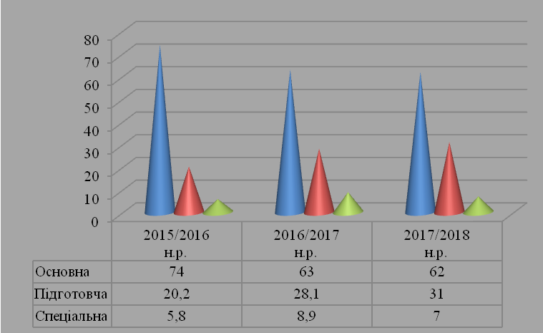

Результати оглядів свідчать про проблеми в фізичному розвитку школярів та наявність суб’єктивного чинника в підході до його проведення. Так із 145, які навчалися в школі в 2017/2018 навчальному році, за підсумками медичного огляду здоровими визначено 49 учнів. У відсотковому відношенні порівняно з іншими навчальними роками це становить 33,7% (2016/2017 навчальний рік: 33 учні - 24,4%, 2015/2016 навчальний рік: 37 учнів - 26,8%).
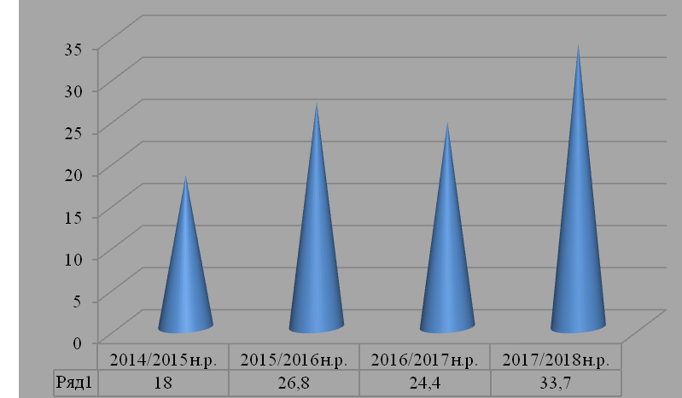

Наказами директора закладу на основі результатів повторних медичних оглядів учнів школи постійно вносяться зміни до розподілу учнів на медичні групи для занять фізичною культурою та спортом. Здійснюється спостереження за дітьми, які перебувають на диспансерному обліку.
Порівняно з минулим навчальним роком значно зменшилася кількість діагнозів, пов’язаних із захворюваннями порушенням постави 6 (в 2016/2017 н.р. – 24 учні), сколіоз 3 учні (10 учнів в минулому році), захворюваннями ендокринної системи – 13 учнів (17 учнів у 2016/2017 н.р.).
Збільшилася кількість учнів із захворюваннями серцево–судинної системи – 31 учень (26 учнів у 2016/2017н.р.), неврологічного характеру - 10 учнів (у 2016/2017 н.р – 6 учнів), захворювання гастроентерологічного профілю – 20 учнів (5 учнів у 2016/2017 н.р.).
Найбільше учнів мають захворювання пульмонологічного характеру - 39 (26 учнів у 2016/2017 н.р. ).
Залишилася незмінною кількість учнів, які мають захворювання нефрологічного профілю – 3 учні (3 учні в 2016/2017н.р.). Збільщилася кількість учнів, що мають захворювання офтальмологічного профілю: 3 учні в 2016/2017 н.р. проти 5 учнів у 2017/2018 н.р.
Захворювання органів слуху має 1 учень. У 1 учня спостерігається затримка психомовного розвитку.
У закладі обладнано медичний кабінет, який знаходиться в пристосованому приміщенні.
Діжурко С.І., медсестрою закладу, постійно проводиться санітарно-просвітницька робота: випускаються медичні бюлетені, проводяться бесіди зі школярами з питань раціонального розподілу часу для навчання та відпочинку, правильного збалансованого харчування, обладнаний куточок здоров’я, контролюється санітарно-гігієнічний стан шкільних приміщень.
Упродовж 2017/2018 н.р. не було виділено коштів на придбання медикаментів. Забезпечення медичного кабінету здійснюється за рахунок спонсорських коштів.
Інформаційно-методичним центром діяльності з пропаганди здорового способу життя, відповідального ставлення до свого здоров’я для вчителів і учнів школи є навчальний кабінет основ здоров’я, створений на базі класної кімнати початкового навчання - завідувач Зелінська Р.П..
У закладі створено атмосферу сприяння здоровому способу життя та навчання дітей та учнівської молоді завдяки впровадженню валеологічної освіти, медико-просвітницької роботи, активних форм формування, збереження і зміцнення здоров’я кожної дитини.
З метою поширення знань про здоров’я з наступним перетворенням їх на стійкі переконання й навички практичної діяльності вивчається курс «Основи здоров’я». Вчителі початкових класів (Загура Н.В., Совко А.І., Зелінська Р.П., Микуляк Н.В. ) та Редзель Л.Г., вчитель основ здоров’я, знайомлять учнів із правилами загартування організму, різноманітними фізичними вправами для збільшення росту, заходами попередження неврозів, переконувати в необхідності виконання комплексу ранкової гімнастики для забезпечення нормальної працездатності впродовж дня, формувати вміння розслаблятися, укладати харчові раціони з урахуванням індивідуальних особливостей, дотримуватися режиму дня, виконувати вправи для формування правильної постави.
Працюючи над формуванням основ здорового способу життя, у закладі зосереджено увагу на таких актуальних питаннях, як:
- створення умов для зміцнення здоров'я дітей, їхнього фізичного розвитку, соціальної адаптації, духовного зростання, підвищення культури стосунків у соціумі;
- здійснення соціально-правового захисту життя, здоров'я дитини, захисту від насилля, експлуатації;
- здійснення профілактики соціального неблагополуччя дитини та надання їй допомоги.
Однак, упродовж 2017/2018 навчального року є значною кількість пропущених учнями уроків за медичними довідками – 5584, що становить 38, 5 уроків на одного учня (2016/2017 н.р.: 6556 - 49, 3 уроки на одного учня, 2015/2016 н.р.: 6582 - 48 уроків на одного учня).
Кількість пропущених уроків у 2017/2018 н.р. за медичними довідками
№  з/п | Місяць | Загальна кількість пропущених уроків  за медичними довідками |  |  |  |  |  |  |  |  |  |  | Загальна кількість пропущених уроків  по школі
№  з/п | Місяць | 1 кл. | 2 кл. | 3 кл. | 4 кл. | 5 кл. | 6 кл. | 7 кл. | 8 кл. | 9 кл. | 10 кл. | 11 кл. | Загальна кількість пропущених уроків  по школі
1. | Вересень | 78 | 35 | 65 | 10 | 132 | 78 | 100 | 43 | 68 | - | - | 609
2. | Жовтень | 107 | 50 | 20 | - | 43 | - | - | - | - | 18 | 48 | 286
3. | Листопад | 93 | 90 | 30 | 100 | 170 | 66 | 171 | 43 | - | 78 | 74 | 915
4. | Грудень | 19 | 50 | 50 | 45 | 84 | 24 | 62 | 50 | - | 48 | 31 | 463
Усього |  | 297 | 225 | 165 | 155 | 429 | 168 | 333 | 136 | 68 | 144 | 153 | 2273
5. | Січень | 73 | 120 | 75 | 25 | 112 | 66 | 237 | 18 | - | 30 | 18 | 774
6. | Лютий | 38 | 140 | 115 | 85 | 52 | 108 | 172 | - | 14 | 120 | 44 | 888
7. | Березень | 129 | 100 | 150 | - | 61 | 84 | 88 | 18 | - | 36 | 40 | 706
8. | Квітень | 75 | 40 | 25 | 30 | 31 | 60 | 152 | 12 | - | 42 | - | 467
9. | Травень | 87 | 25 | 135 | 5 | 52 | 90 | 76 | 6 | - | - | - | 476
Усього |  | 699 | 650 | 665 | 300 | 737 | 576 | 1058 | 190 | 82 | 372 | 255 | 5584

Проблема: збільшення кількості учнів із захворюваннями серцево-судинної системи, відсутність зацікавленості окремих батьків у покращенні стану здоров’я дітей.
Шляхи вирішення проблеми: активізація просвітницької роботи серед батьків, залучення до цієї роботи працівників служб у справах дітей, сім’ї та молоді, установ охорони здоров’я.

5.5.Логопедичний супровід.

У закладі створено логопедичний пункт. Діяльність логопедичного пункуту Туменського НВК здійснюється згідно «Положення про логопедичні пункти системи освіти» від 13.05.1993 року. Корекційну роботу з дітьми з вадами мовлення проводить Мазанович Р.П., вчитель–логопед, яка працює на 0,5 ставки.

На логопедичний пункт зараховуться учні із різними відхиленнями мовленнєвого розвитку, виявлені учителем-логопедом під час логопедичного обстеження, яке проводиться з 1 до 30 вересня та з 1 до 30 травня.
На логопедичний пункт насамперед зараховані учні, в яких мовленнєві вади негативно впливають на успішність: із загальним недорозвиненням мовлення третього-четвертого ступенів, фонетико-фонематичним недорозвиненням мовлення.
Приблизно у чверті зарахованих логопатів є фонетичні дефекти, які не впливають на засвоєння програми початкової школи. Із цими дітьми заняття проводяться 1—2 рази на тиждень.
З учнями, які мають ЗНМ, — 3 рази на тиждень, ФФНМ — 2—3 рази.
Індивідуальні заняття з учнями із заїкуватістю, дизартрією, ринолалією проводяться 2—3 рази на тиждень по 15 - 20 хв. із кожною дитиною.
За «Положенням про логопедичні пункти» основна форма організації навчально- корекційної роботи - групові заняття. Наповнюваність груп – 4 -5 осіб.
Для фіксації корекційного процесу, який організує і проводить учитель-логопед школи, ведеться така документація:
• список дітей із вадами мовлення;
• мовленнєва картка на кожного учня;
• журнал обліку відвідування;
• журнал обліку консультації;
• план методичної роботи на навчальний рік;
• перспективний план роботи на навчальний рік;
• поурочні плани занять на кожну групу учнів;
• робочі зошити логопатів;
• зошити для індивідуальних занять із корекції звуковимови (знаходяться в учнів);
• розклад занять груп, завірений директором школи;
• паспорт логопедичного кабінету;
• звіт про логопедичну роботу, проведену за навчальний рік.
При корекції мовлення в дитини важливу роль відіграє співпраця вчителя-логопеда з батьками. Багато батьків пов'язують роботу логопеда лише з усуненням вад звуковимови. На перших батьківських зборах учитель-логопед нояснила, що фонетико-фонематичні та лексико-граматичні порушення мовлення не завжди супроводжуються порушенням звуковимови і через це батьки їх не помічають. Але саме ці порушення негативно впливають на засвоєння дитиною шкільної програми, часто є причиною стійкої неуспішності.
Учнів, які продовжують навчання на ГПД, вихователі направляють на логопедичні заняття з будь-якого режимного моменту відповідно до розкладу. Розклад логопедичних занять відомий вихователям ГПД.
Протягом навчального року вчитель-логопед відвідувала засідання методичного об'єднання вчителів початкових класів, знайомила учителів із методами та прийомами корекційної роботи, надавала консультації.
Під час зимових канікул учитель-логопед обстежила стан писемного мовлення першокласників за прописами та зошитами.
Для проведення корекційної роботи пункт достатньо устаткований освітньо–дидактичним матеріалом (дзеркало, зонди РАУ). У 2017/2018 н.р. поповнено дидактичними посібниками, іграми, які розвивають увагу, пам’ять, мислення, уяву.
Учителем-логопедом Туменського НВК було обстежено 65 (100%) дітей шкільного віку, з них взято на облік - 17. Для корекції звуковимови було організовано індивідуальні та групові заняття. Всього було сформовано 5 груп, в яких навчалося по 2 - 3 дітей одного віку. Індивідуально навчалося 3 дітей. Оглянуто ПМПК – 5.
Мазанович Р.П. оглянуто 11 дітей дошкільного віку, з них потребували корекції - 7, отримали консультацію – 7. Зараховано на логопедичний пункт - 7.
Систематично проводились заняття у групі та в першому класі. Було виправлено та покращено вимову 11 дітей. Залишено на наступний рік – 6 дітей. Без змін – 0.
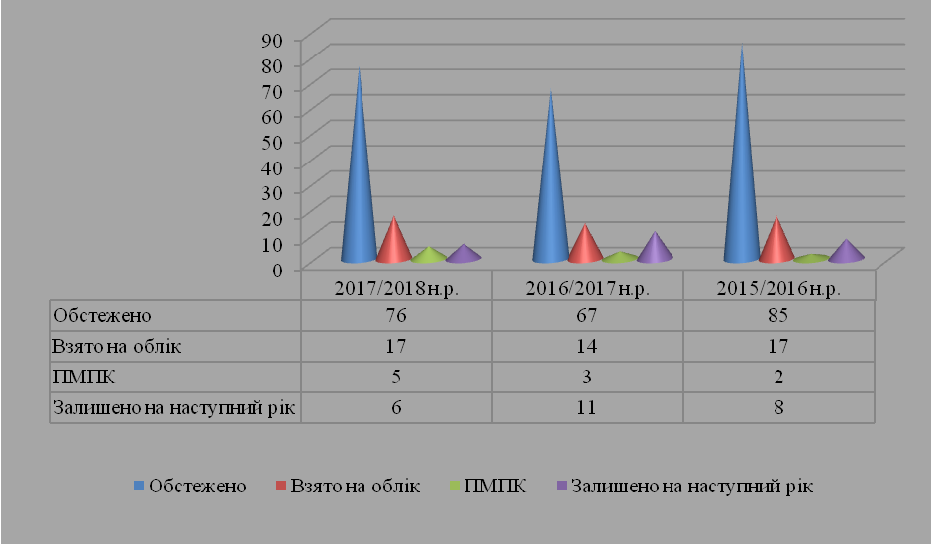
На кожну дитину була заведена картка мовленнєвого розвитку згідно з якою складався план індивідуальної роботи з корекції всіх сторін мовлення психічних процесів, дрібної моторики м’язів пальців рук та загальної моторики.
Упродовж року проводилися індивідуальні та фронтальні заняття з уточнення правильної артикуляції звуків, з розвитку фонематичних процесів, з підготовки дітей до аналізу та синтезу звукового складу слова, з розвитку лексико–граматичної та синтаксичної сторони мовлення. Заняття мали чітку комунікативну направленість. Елементи мовної системи, які засвоювали діти, включали безпосередньо у спілкування.
Ефективності роботи з учнями початкової школи досягнуто завдяки тісній співпраці логопеда з учителями-класоводами. З метою організації єдиного мовного режиму для дітей з вадами мовлення було запроваджено взаємовідвідування уроків логопедом та логопедичних занять учителем. Велика увага приділялась закріпленню набутих мовленнєвих навичок через спільну роботу логопеда, вчителя та батьків дитини над виправленням вад мовлення.

Проблема: наявність дітей, яких залишено на наступний рік.
Шляхи вирішення проблеми: активізація роботи з батьками щодо співпраці з вчителем-логопедом, проведення роз’яснювальної роботи серед батьків з метою забезпечення контролю за виконанням мовних вправ.

5.6. Стан дитячого травматизму.

На виконання Законів України «Про освіту», «Про загальну середню освіту», «Про охорону дитинства» та з метою забезпечення реалізації державної політики в галузі охорони дитинства у Туменському НВК “ЗОШ І – ІІІ ступенів – ДНЗ» упродовж 2017/2018 н. р. здійснювався оперативний контроль за станом охорони життя і здоров’я учнів та запобігання всім видам дитячого травматизму.
Питання щодо профілактичної роботи із запобігання дитячому травматизму та збереження здоров’я дітей, про роботу щодо обліку нещасних випадків з учнями і вихованцями впродовж року розглядалися на нарадах при директору (вересень «Про підвіз учнів школи та організацію роботи з безпеки дорожнього руху», листопад «Про дотримання вимог пожежної безпеки», січень «Про підсумки роботи з питань запобігання усіх видів дитячого травматизму», лютий «Про дотримання санітарного режиму в приміщеннях закладу та проведення фізкультурних пауз», березень «Про посилення профілактичної роботи щодо недопущення травмування та загибелі дітей в весняно–літній період», травень «Про посилення безпеки життєдіяльності дітей та учнівської молоді в літній період»).
У закладі освіти проводиться робота, спрямована на запобігання всім видам дитячого травматизму як під час освітнього процесу, так і в позаурочний час. Зокрема, обладнано тематичні куточки з безпечної поведінки дітей у різних ситуаціях, створено кабінет основ здоров’я.
Заклад забезпечено інструкціями з техніки безпеки, охорони життя і здоров'я школярів загального характеру і на предмет підвищеної небезпеки, нормативно-правовими документами та періодичними виданнями з безпеки життєдіяльності. Ведуться журнали вступного, первинного, позапланового та цільового інструктажів. Розроблено і затверджено в установленому порядку загальношкільні заходи і план роботи з профілактики дитячого травматизму. Класні керівники проводять бесіди з учнями з охорони життя і здоров'я у відповідності до вікових категорій і за видами уражень. У закладі забезпечено системний контроль за проведенням зазначених бесід та інструктажів. З учнями, які відсутні на заняттях, проводяться індивідуальні бесіди.
Окрім бесід з питань попередження дитячого травматизму, у закладі проводяться конкурси малюнків, вікторини, диктанти, виступи агітбригад.
Збережено традиційну форму єдиного планування роботи класних керівників з охорони життя і здоров'я школярів. Педагогічний колектив активно проводить роз'яснювальну роботу з батьками з питань профілактики травматизму дітей у побуті, на водних об’єктах, у транспорті, в громадських місцях, у лісі під час батьківських лекторїїв.
З метою профілактики травматизму на уроках фізичної культури в школі дотримуються індивідуального підходу до учнів, санітарно-гігієнічних вимог, не допускається перенавантаження. Вчителі фізичної культури школи вчать учнів прийомам самострахування.
Своєчасно відбувається заміна уроків відсутніх вчителів вчителями-предметниками відповідного фаху.
У закладі створено безпечні умови перебування дітей, організовано систему профілактичної роботи, призначено відповідального за організацію роботи з профілактики дитячого травматизму.
Організовано чергування вчителів та учнів–старшокласників на перервах. Постійно проводяться бесіди і інструктажі щодо попередження дитячого травматизму при поїздках в шкільному автобусі.
З метою формування в учнів навичок поведінки в надзвичайних ситуаціях створено дружину юних пожежників. Окрім того, в закладі створено загін юних інспекторів руху.
Упродовж 2017/2018 н.р. проведено День цивільного захисту (квітень), тиждень безпеки учасників дорожнього руху (квітень).
Матеріали проведення Тижня знань з основ безпеки життєдіяльності та Дня цивільного захисту було надіслано на електронну адресу управління освіти, молоді та спорту Дубровицької районної державної адміністрації, розміщено на сайті школи.
Така робота дає позитивні результати: упродовж 2014 - 2017 років не зареєстровано випадків травмування дітей під час освітнього процесу.
З 2014 по 2017 рік не надійшло жодного повідомлення про дорожньо-транспортні пригоди за участю учнів.
У 2017/2018 н.р. році стався 1 випадок травмування учнів дома. Даний показник не змінився порівняно з 2016/2017 н.р. (2015/2016 - 3 випадки побутового травматизму, 2014/2015 н.р. - 1 випадок побутового травматизму).
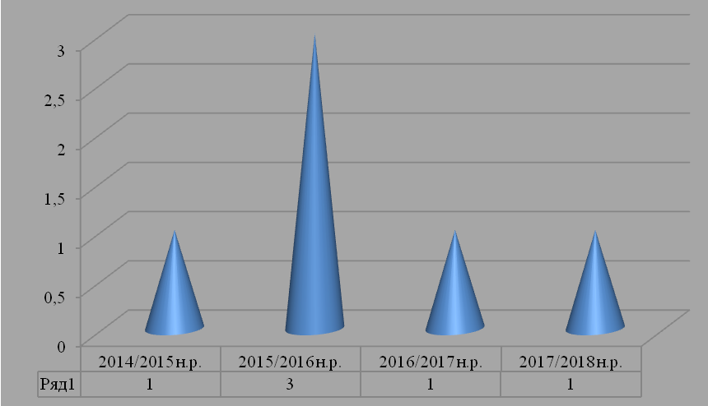

У квітні 2018 року було вивчено стан роботи класного керівника Луцук М.М., вихованець якої отримав травми побутового характеру в 2017 році, з питань безпеки життєдiяльностi, профілактики ушкоджень. З’ясовано, що діяльність педагогічного працівника спрямована на збереження життя і здоров’я вихованців. Класним керівником у березні проведено батьківські збори «Дотримання правил безпечної поведінки дітьми дома».

Проблема: наявність побутового травматизму серед учнів.
Шляхи вирішення: дієвий контроль за організацією чергування вчителів по школі та в їдальні, об’єднання зусиль школи та батьків щодо формування навичок безпеки життєдіяльності дітей.

5.7. Організація відпочинку та оздоровлення учнів.

На підставі результатів щорічного поглибленого медичного огляду учнів у 2017/2018 навчальному році було оздоровлено дітей диспансерної групи у державному закладі «Український спеціалізований диспансер радіаційного захисту населення МОЗ України» протягом двох тижнів. Таким оздоровленням було охоплено 35 учні.
Відповідно до наказу Міністерства освіти і науки України №89 від 03.02.2015 «Про здійснення заходів щодо організації літніх мовних таборів та з метою забезпечення відпочинку дітей у період з 30 травня по 03 червня 2016 року на базі навчального закладу було організовано роботу літнього мовного табору «Поліглот». До табору були залучені учні 6 класу в кількості 15 дітей. Керівником табору була призначена Цибульська Тамара Віталіївна, учитель англійської мови.
Завдяки відповідальному ставленню до виконання своїх обов’язків керівником табору Цибульською Т.В. в період діяльності табору не сталося жодного нещасного випадку з учнями – членами табору, жоден з учнів під час перебування в таборі не скоїв правопорушення.
Участь дітей у мовному таборі сприяла розкриттю їхніх талантів, виробленню досвіду спілкування іноземною мовою. При цьому знання дитини не оцінювалися, основною формою роботи була гра.
Робота табору була організована відповідно до програми №1: на базі ЗНЗ; тривалість 1 або 2 тижні; харчування не передбачене; заняття проводять вчителі навчальних закладів, студенти, волонтери.
Зарахування до літнього мовного табору здійснювалося за бажанням батьків.
Відповідно до затвердженого директором навчального закладу плану роботи табору було проведено ряд заходів, які сприяли підвищенню рівня володіння іноземною мовою серед учнів школи, формували зацікавлення дітей Великобританією, активізували самостійну підготовку вдома.
Створення літнього табору з іноземної мови «Healthy lifestyle» мало на меті забезпечити якісне навчання дітей іноземної мови, розширити кругозір школярів, ознайомити з загальними відомостями за темою проекту. Основне завдання, яке було поставлене перед початком роботи табору: виховання культури спілкування, прагнення до спілкування англійською мовою, висловлення власних думок та поглядів англійською мовою, розвиток та розкриття творчих здібностей школярів, спонукання до саморозвитку та самовдосконалення.
Щодня проводилися заходи із узагальнення та систематизації знань учнів (словниковий запас, граматичні конструкції, корисні в щоденному використанні). Заняття проводилися у формі ігор, круглих столів, інсценування поставлених завдань та ситуацій, підготовки та захисту проектів.
Різні форми занять забезпечували учнів знаннями з тем, які надалі будуть для них корисними в освітньому закладі та у випадку спілкування поза межами в англомовному середовищі.
Робота літнього мовного табору була спланована за тематичними днями, а саме:
Організація роботи за днями сприяла створенню відповідного мовного середовища та умов для заохочення учнів до вивчення англійської мови. Рухливі форми роботи на свіжому повітрі змінювалися пізнавальними сесіями у класній кімнаті. Закриття табірної зміни відбулося в дружній атмосфері: було організовано пікнік з приготуванням каші на вогнищі, рухливими іграми і, звичайно, нагородами за активну участь.
Слід відзначити організацію спортивно–масової роботи з вихованцями табору, позитивний вплив на школярів рухливих ігор, які були з ними розучені під час діяльності табору.
Позитивним у роботі табору було те, що переважну частину часу, відведену для його діяльності, діти проводили на свіжому повітрі, серед природи.
Недоліком, який істотно вплинув на якість роботи табору, стало те, що до організації роботи табору були залучені лише педагогічний працівники закладу освіти, не залучені інші носії мови: випускники вищих навчальних закладів, студенти, люди різного віку і професій, які володіють іноземною мовою.

За кошти організацій та батьківські кошти оздоровлено діти прийомної сім’ї Креньків.

Проблема: Низький відсоток оздоровлення дітей.
Шляхи вирішення проблеми: Активна співпраця з профспілковими, молодіжними та іншими установами та організаціями, залучення державних коштів.

5.8. Організація харчування учнів.

Важливим напрямком діяльності з охорони здоров'я дітей була робота з організації їхнього харчування. З вересня 2017 року по 14 лютого 2018 організацію безкоштовного гарячого харчування у Туменському НВК проводило ТОВ «ТРАНС ЛОГІСТИК ЦЕНТР». Було організовано повноцінне та якісне харчування для 141 учня школи І – ІІІ ступенів. Для вихованці закладу дошкільної освіти «Барвінок» таке харчування не фінансувалося.
Харчування здійснювалось по віковим категоріям:
1-4 класи (62 учні) – їли на суму 29,87грн.,
5-8 класи (65 учні) – 33,94 грн.,
9- 11 класи (14 учнів) –38,22 грн.
З 17 січня учнів першої групи стало 64.
Упродовж 2017- 2018 навчального року воно було проблематичним: невирішене тендерне питання привело до припинене харчування дітей з 14 лютого 2018 року, проте батькам були компенсовані кошти за відсутність харчування.
З 19 березня 2018 харчування здійснювало ТОВ «АТОМСЕРВІС». У зв’язку з відсутністю в меню перших страв була зменшена сума, яка виділялась на одного учня. Так,
1-4 класи (64 учні) – їдять на суму 25,48грн.
5-8 класи (65 учні) – 29,58 грн.,
9- 11 класи (14 учнів) –33,08 грн.
До початку 2017/2018 навчального року, як і в попередні роки, були видані накази по школі про організацію харчування дітей. Даними наказами призначено відповідальних за організацію харчування, розподілено обов’язки, затверджено списки дітей на безкоштовне харчування, затверджено режими і графіки харчування дітей у їдальнях. Крім того організовано чергування педагогічних працівників в обідній залі.
Шкільний харчоблок мають достатній рівень матеріально – технічного забезпечення, достатню кількість столового посуду та кухонного інвентарю, забезпечен проточною холодною та гарячою водою. Продукти харчування та продовольча сировина надходять із супровідними документами, які свідчать про їх походження та якість (накладні, сертифікати відповідності). У їдальні наявні затверджені графіки постачання продуктів харчування та продовольчої сировини на харчоблок.
Працівники харчоблоків знайомі з санітарними правилами, умовами, термінами зберігання і реалізації продуктів, технологією приготування їжі, забезпечені спецодягом та предметами особистої гігієни. Про це свідчить відповідна документація (медичні книжки, журнали огляду працівників харчоблоку на гнійничкові захворювання, ознайомлення під особистий підпис з інструкціями).
Відповідно до діючих вимог ведеться журнал бракеражу сирої та готової продукції. У журналі сирої продукції вказується кінцевий термін. Добові проби лишаються щоденно.
З учнями та їхніми батьками постійно ведеться роз'яснювальна робота з питань необхідності гарячого харчування у період перебування дітей у школі, що покращить стан здоров‘я учнів та сприятиме запобіганню захворювань у дітей органів шлунково-кишкового тракту.
У закладі освіти є їдальня на 80 посадочних місць, стан якої відповідає санітарно-гігієнічним нормам. Харчування школярів здійснюється на основі перспективного меню, узгодженого з райСЕС.
Електрообладнання для приготування їжі в їдальні, холодильник та морозильна камера, сухожарова шафа, електром’ясорубка знаходяться робочому стані.

Проблема: Відсутність умов для організації безперебійного безоплатного харчування дітей, наявність застарілого обладнання та обладнання, що вийшло з ладу, придбання меблів (столи, стільці) з врахуванням вікових особливостей учнів.
Шляхи вирішення проблеми: Вирішення проблеми на державному та регіональному рівнях.

5.9. Спортивно – масова робота.

У Туменському НВК створено умови для реалізації комплексної програми з фізичної культури, виконання ст.35 Закону України «Про освіту», Положення про організацію фізичного виховання і масового спорту в загальноосвітніх закладах України, затвердженого наказом МОН України від 02.08.05 № 458.
На спортивному майданчику закладу та в спортивній залі є відповідне гімнастичне обладнання, баскетбольні щити, волейбольні стояки, дрібний спортивний інвентар для ефективного виконання програм, хоча матеріально–технічне забезпечення викладання фізичної культури потребує значного капіталовкладення.
Для забезпечення можливості задоволення потреб учнів у фізичній активності та фізичному розвитку в школі створено спортивні секції: волейбол, баскетбол, футбол, настільний теніс.
Учні закладу беруть активну участь у шкільних та районних спортивно-масових заходах та турнірах.
На базі Туменського навчально-виховного комплексу «Загальноосвітня школа І-ІІІ ступенів – дошкільний навчальний заклад» було проведено черговий ІХ турнір з футболу пам’яті О. Новика. Цього року переможцями стали господарі поля.
У школі було проведено змагання з легкої атлетики, футзалу, баскетболу, настільного тенісу, шахів, шашок, волейболу, День фізичної культури та спорту, Олімпійський тиждень, у рамках якого проведено Олімпійський урок, «Козацькі забави» (5 - 8 кл.).
З метою реалізації галузі «Здоров’я і фізична культура» Державного стандарту початкової, базової і повної середньої освіти, виконання робочих навчальних планів і програм в загальноосвітніх навчальних закладах в 1-9 класах проводяться три уроки фізкультури на тиждень, в 10-11 – два уроки.
Впродовж літа 2017 року підготовлено матеріально-технічну базу для занять фізкультурою та спортом, а саме: відремонтовано спортивний зал, спортивний майданчик, облаштовано захисну сітку для вікон.
Приймали участь в районних змаганнях школярів:
-легка атлетика (відкриття) - 8командне місце,
- "Старти надій" – 4командне місце (Драпеза Марія-3місце, Стрибулевич Богдан - 2місце в змаганнях з бігу на 60м),
- легка атлетика (закриття) – 7 командне місце.
- турнір з футзалу: 3місце (разом з Людинською ЗОШ). Кращим гравцем турніру було визнано учня 5 класу Прокопчука Мирона. Нашу школу представляли: Прокопчук Мирон, Карпінський Денис, Діжурко Віталій, учні 5 класу.
- турнір з міні-футболу «Шкіряний м’яч»: 3 місце (разом з Людинською ЗОШ). Нашу школу представляли: Прокопчук Мирон та Новик Назар (5 клас), Новик Станіслав та Новик Ігор (6 клас).
Значна увага педагогічним колективом приділяється, насамперед, практичній роботі з дітьми та підлітками. Найголовнішим напрямком цієї роботи є проведення спортивно-оздоровчих заходів, які в першу чергу впливають на формування і розвиток фізичного здоров’я школярів.

Проблема: низький рівень матеріально–технічного забезпечення викладання фізичної культури.
Шляхи вирішення проблеми: активізація спортивно–оздоровчої роботи з молодшими школярами, підвищення рівня фізичної підготовки учнів, залучення до спортивно–масової роботи батьків, покращення державного фінансування.

